Приложение № 3
Утверждено
решением Совета муниципального района «Читинский район»
от «23» июля 2021 года № 107

Схемы границ территорий, прилегающих к зданиям, строениям, сооружениям, помещениям, на которых не допускается розничная продажа алкогольной продукции,
на территории муниципального района «Читинский район»

Муниципальное дошкольное образовательное учреждение
детский сад «Тополек» с. Александровка
(с. Александровка, 1-я Оленгуйская, 24 а)

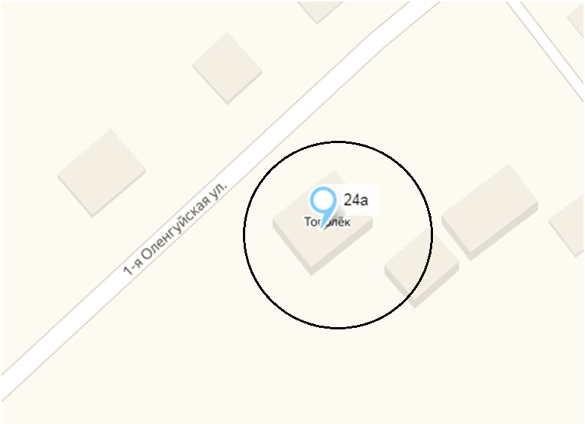

Муниципальное общеобразовательное учреждение основная общеобразовательная школа с. Александровка
(с. Александровка, ул. Саратова,15 а)
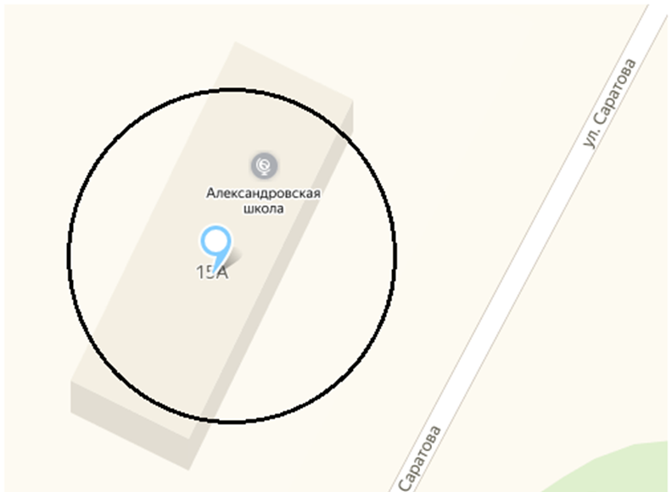

Филиал МБУК «МЦРБ» библиотека с. Александровка,
Филиал МБУК «РДК» СК с. Александровка
(с. Александровка, ул. Первомайская, 36 а)
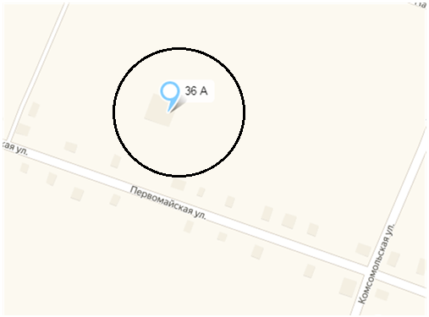

ФАП с. Александровка
(с. Александровка, ул. Комсомольская, 77)
(Примечание: здание с номером 161)
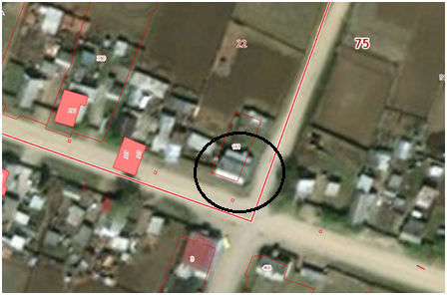

МОУ основная общеобразовательная школа
(с. Арахлей, ул. Набережная, 1)

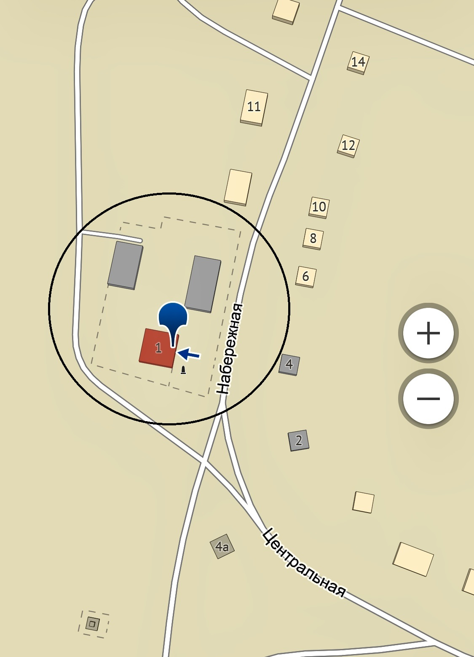

ФАП с. Арахлей
(с. Арахлей, ул. Центральная, 13)

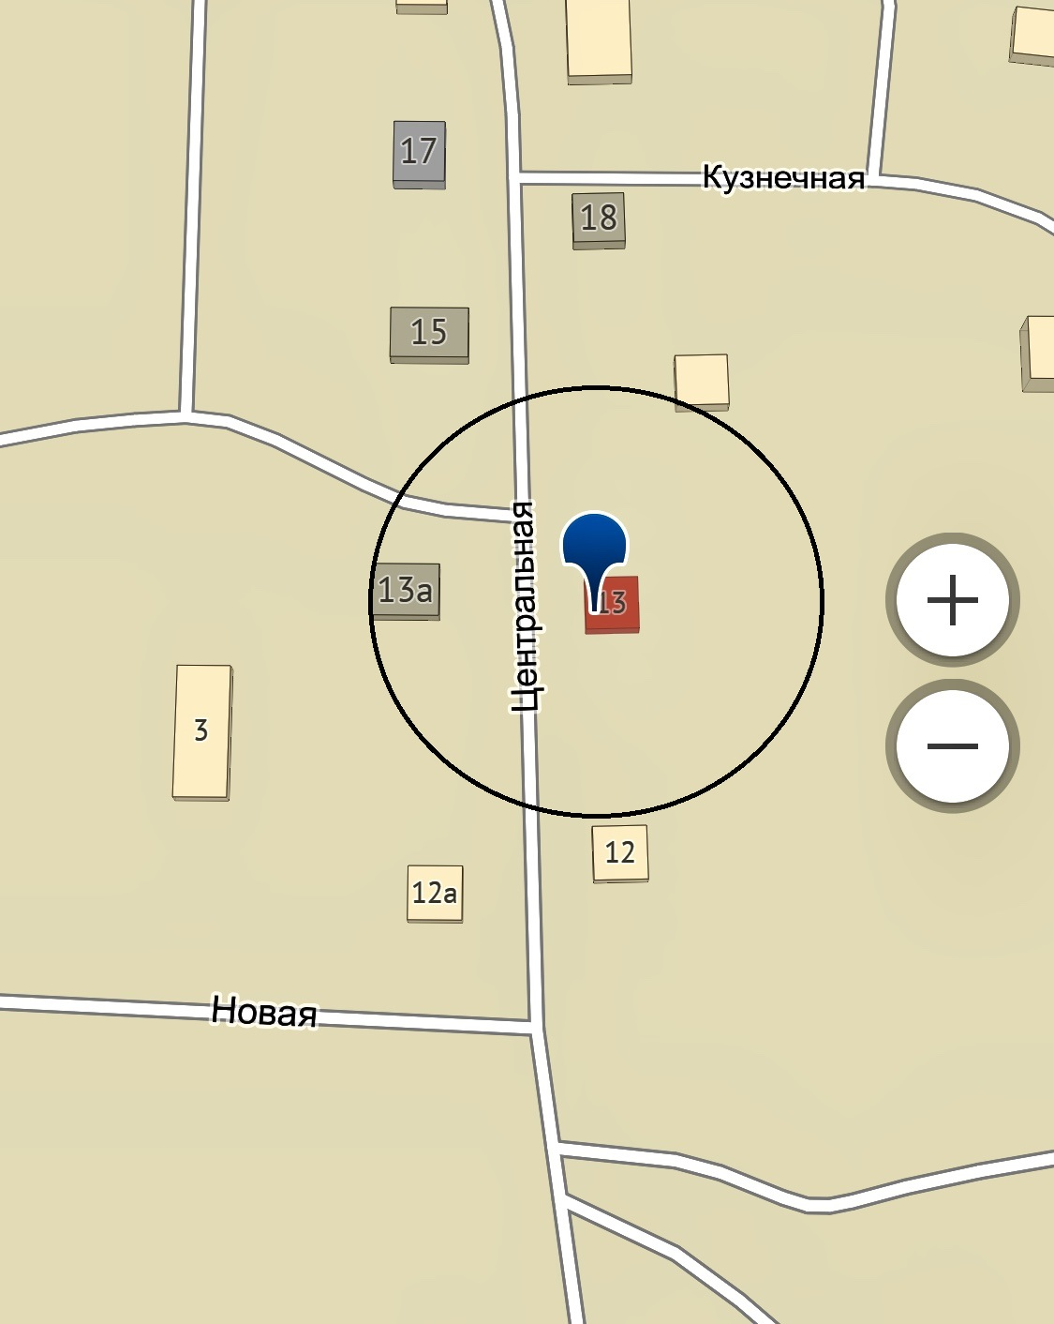

ФАП с. Тасей
(с. Тасей, ул. Центральная, 12)

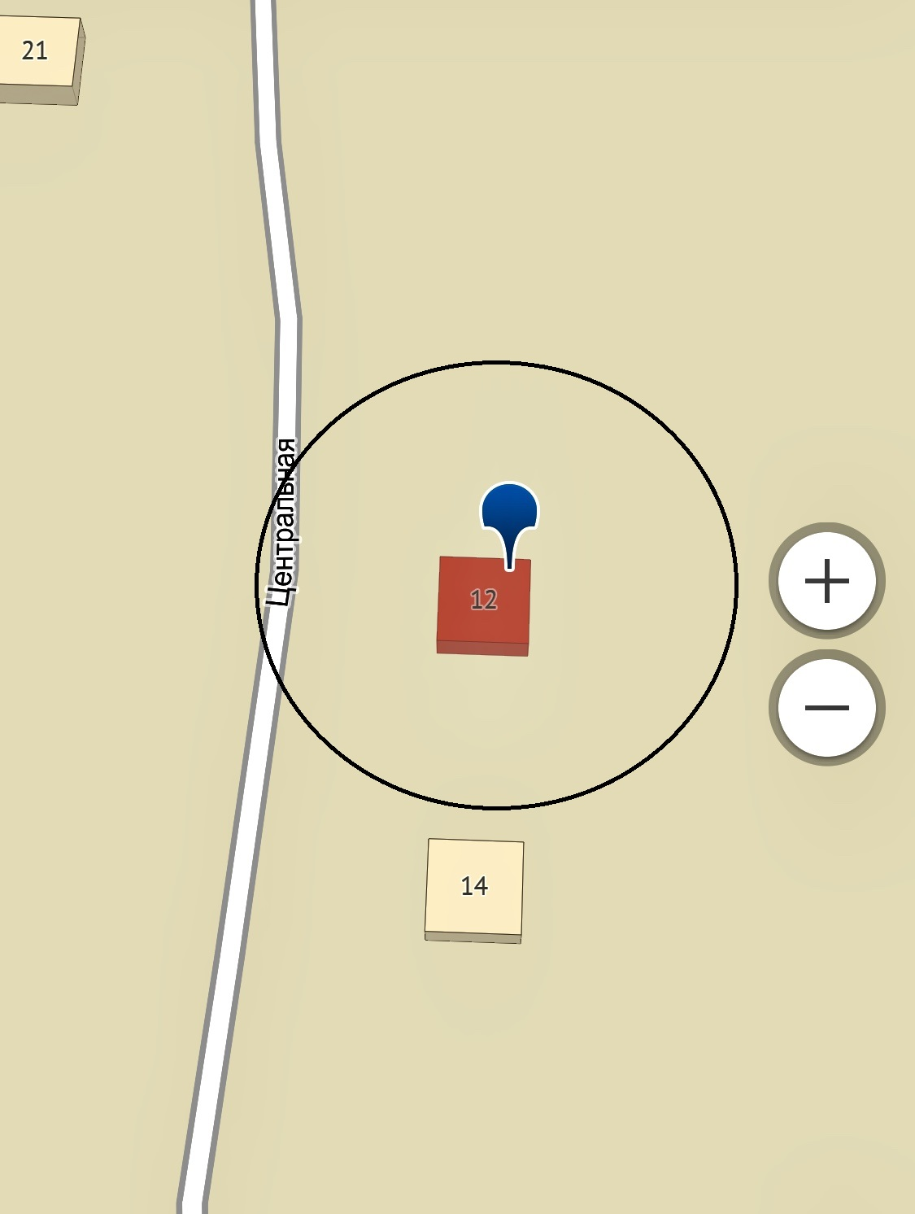

ФАП с. Иван –Озеро
(с. Иван – Озеро, ул. Центральная, 51)

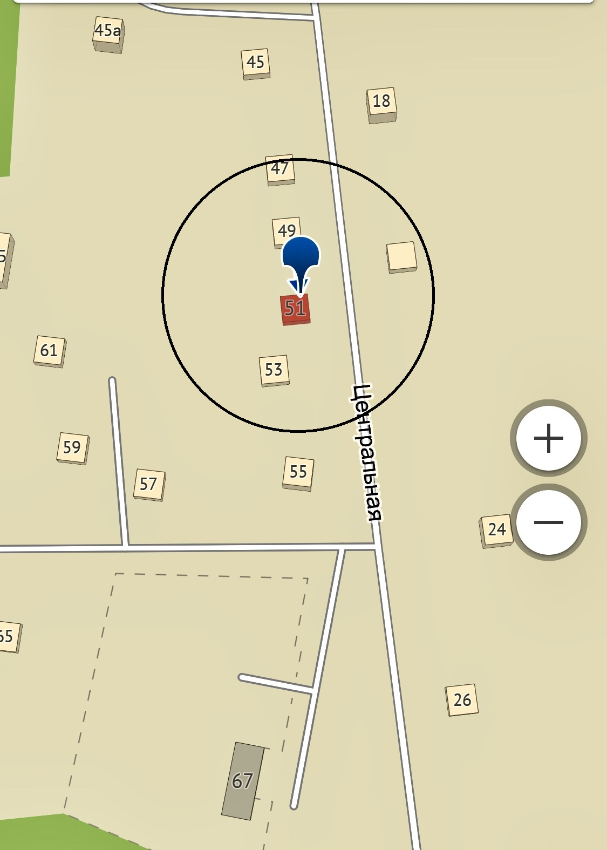

Филиал МБУК «РДК» СК
(с. Арахлей, ул. Центральная, 15)

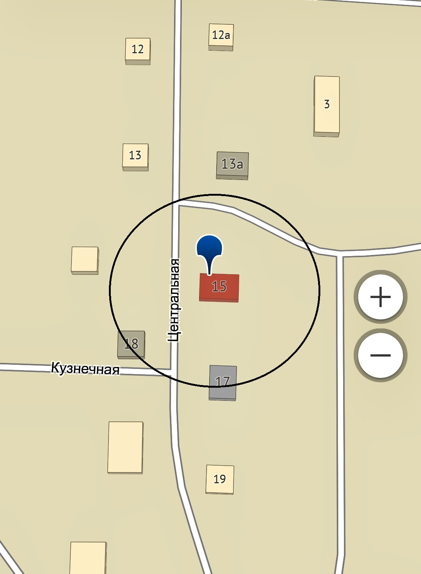

Филиал МБУК «МЦРБ» библиотека
(с. Арахлей, ул. Центральная, 17)

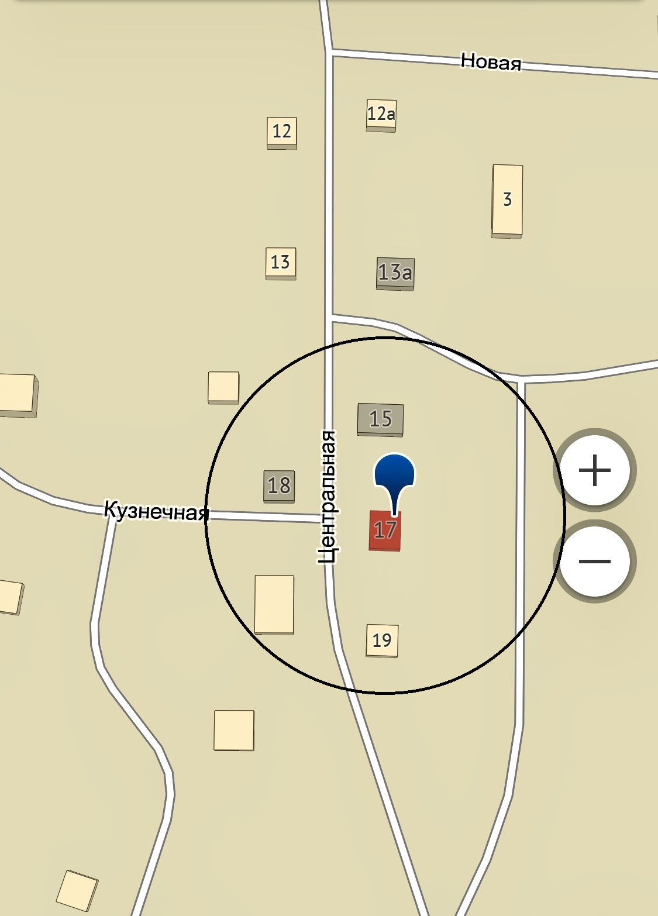

ФАП с. Преображенка
(с. Преображенка, ул. Арахлейская, 63, пом. 1)

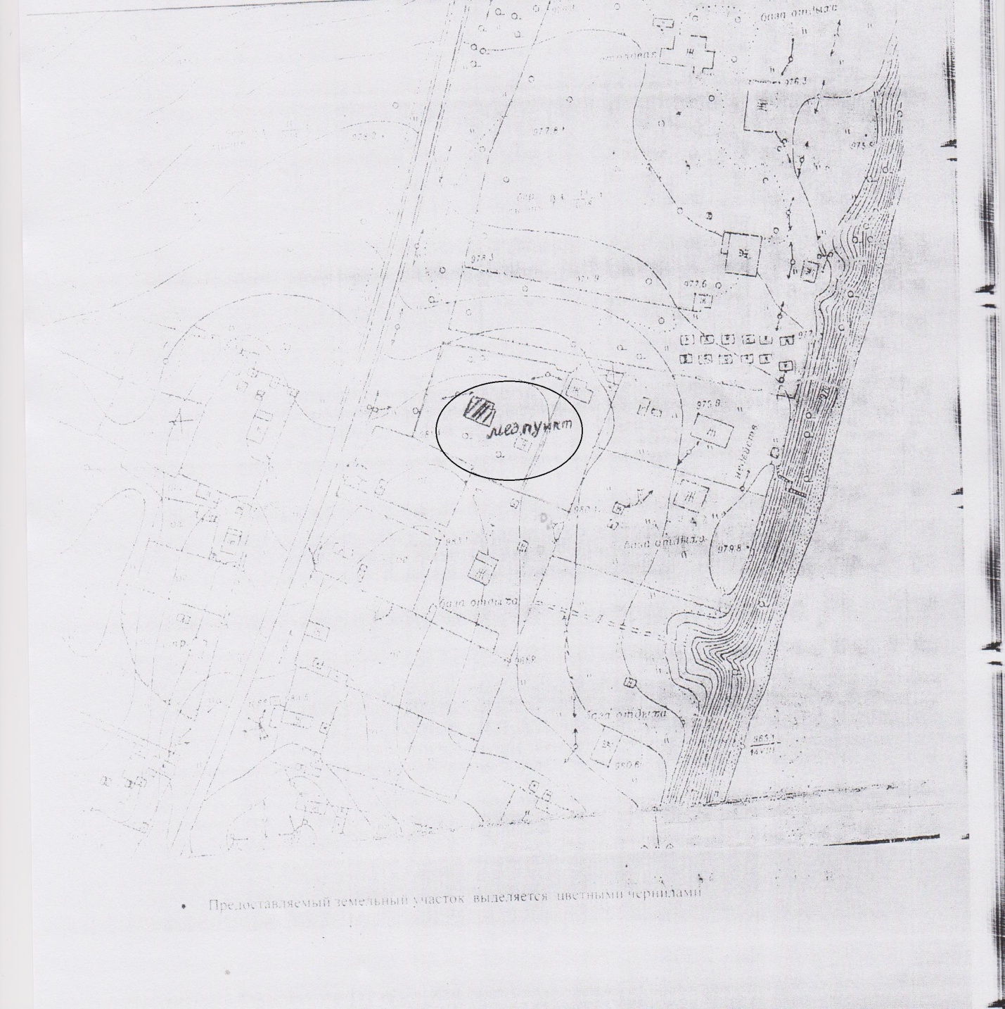

МОУ СОШ
(пгт. Атамановка, ул. Матюгина, 156)

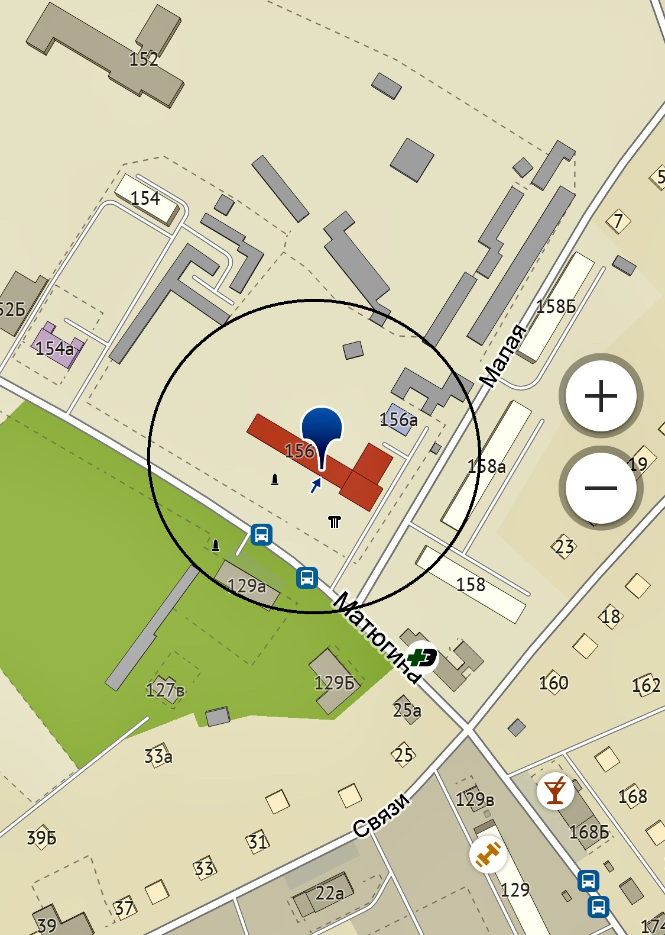

МДОУ детский сад общеразвивающего вида «Солнышко»
(пгт. Атамановка, ул. Заводская, 4 а)

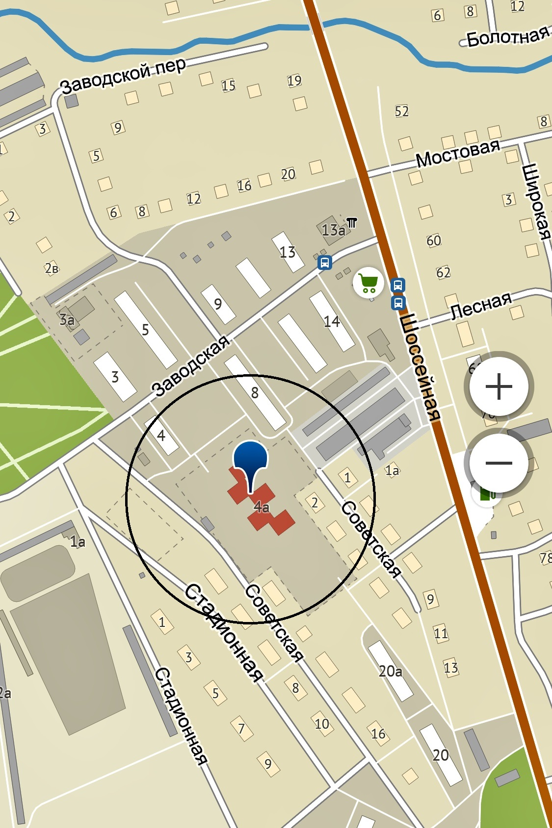

МДОУ детский сад общеразвивающего вида «Малыш»
(пгт. Атамановка, ул. Связи, 22, кор. 1)

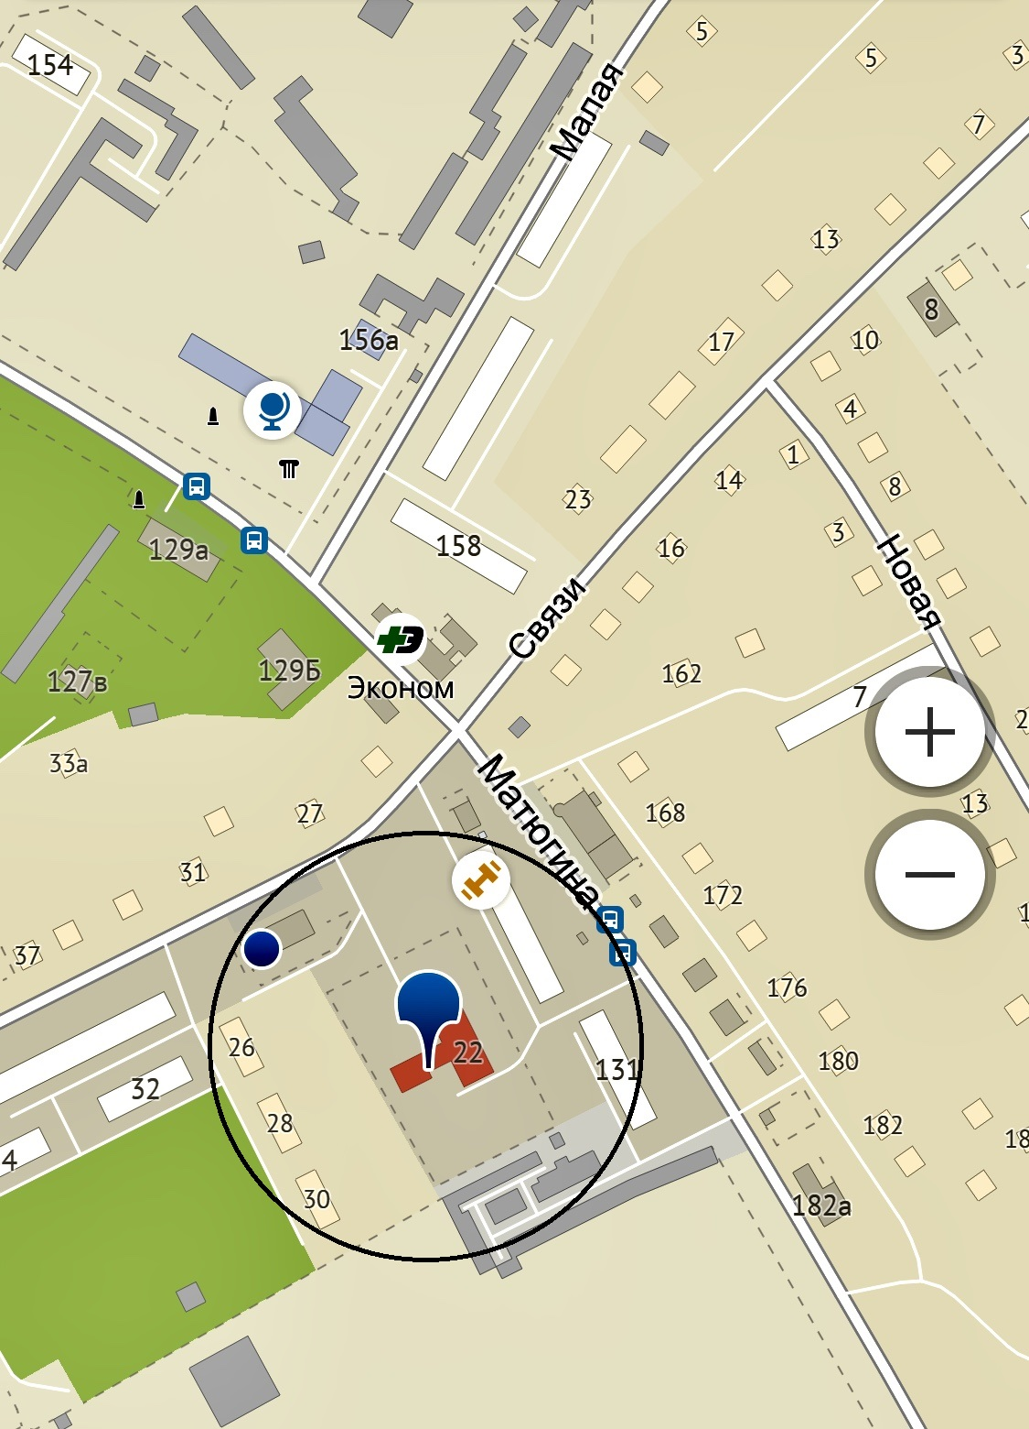

МДОУ детский сад «Светлячок»
(пгт. Атамановка, ул. Связи, 46)

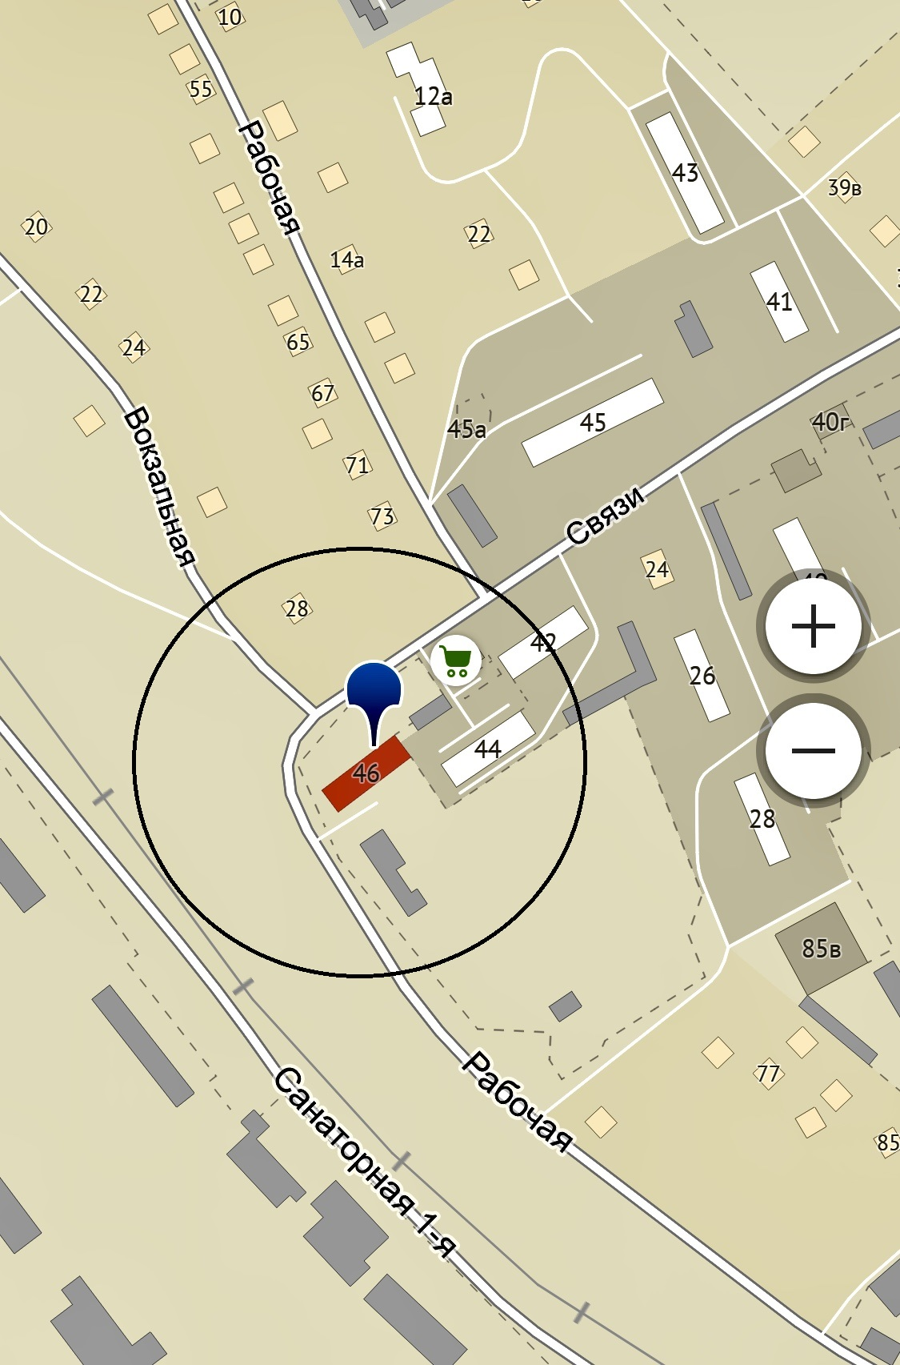

ГАУСО «Атамановский дом-интернат для престарелых и инвалидов» Забайкальского края
(пгт. Атамановка, ул. Целинная, 26 а)

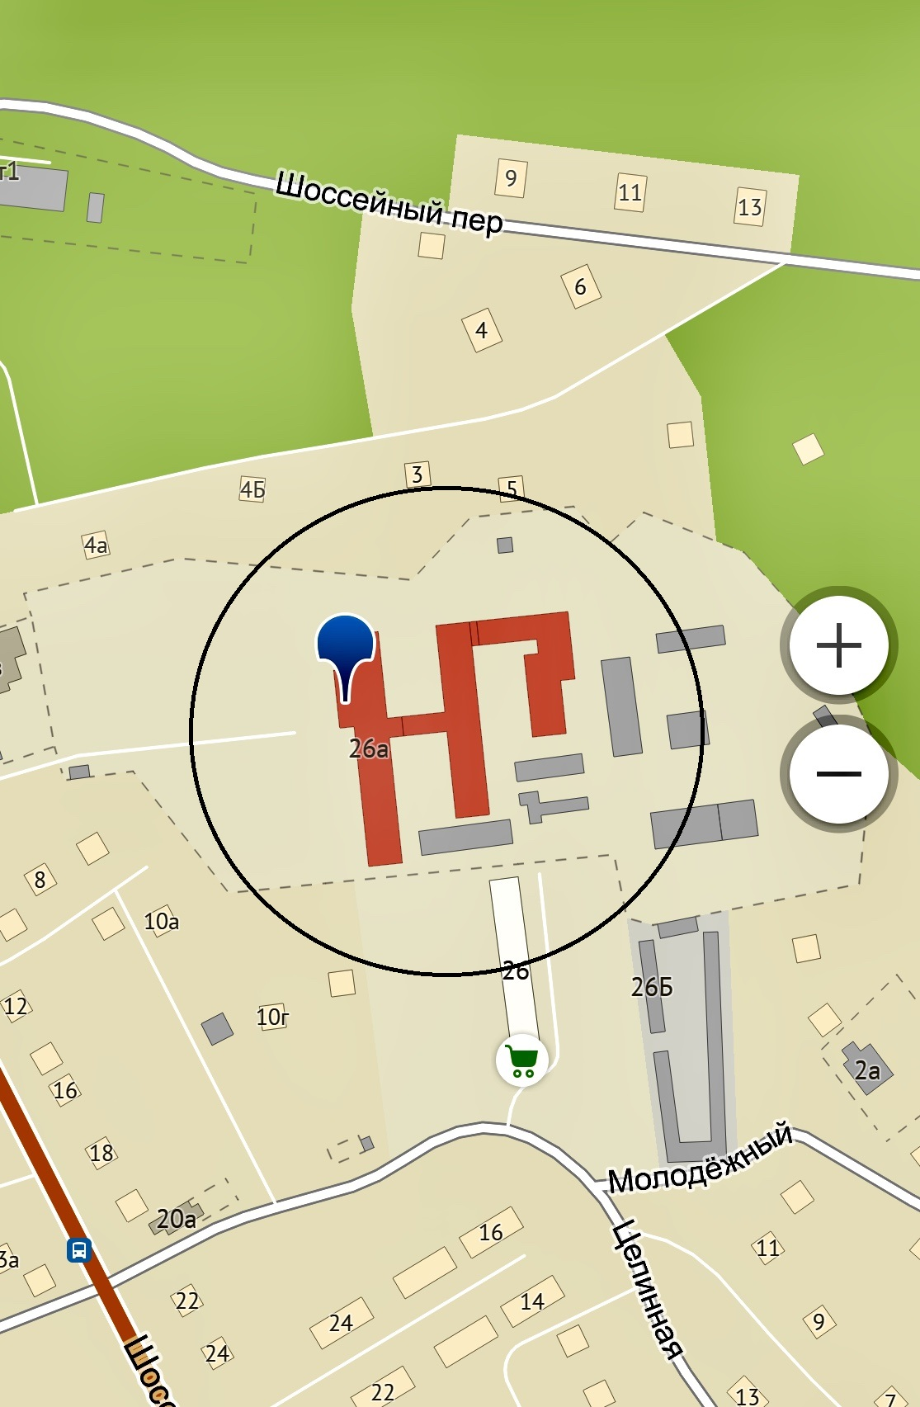

ГКУЗ «Краевой специализированный дом ребенка № 2»
(пгт. Атамановка, ул. Совхозная, 30)

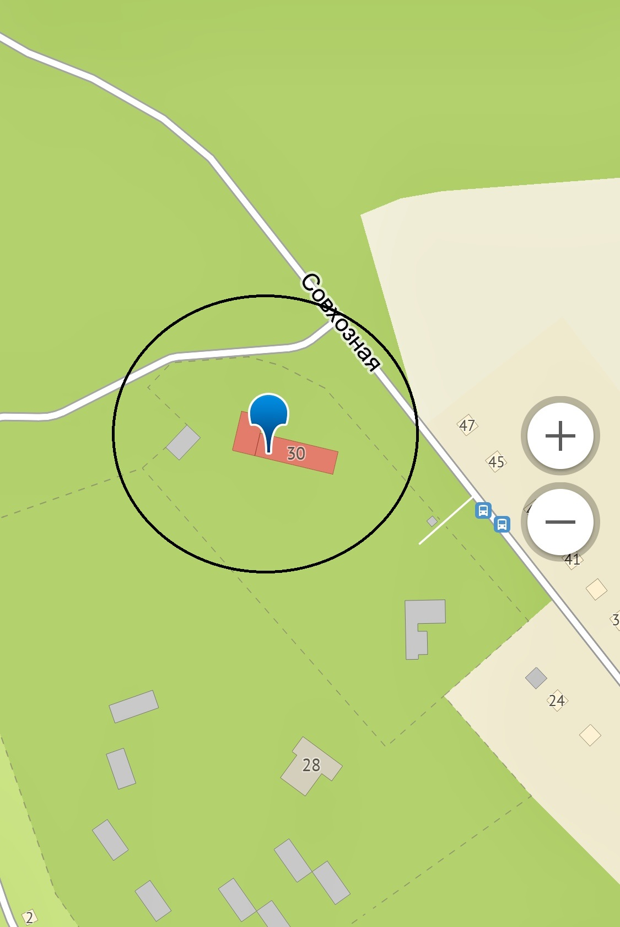

Амбулатория пгт. Атамановка
(пгт. Атамановка, ул. Матюгина,129 б)

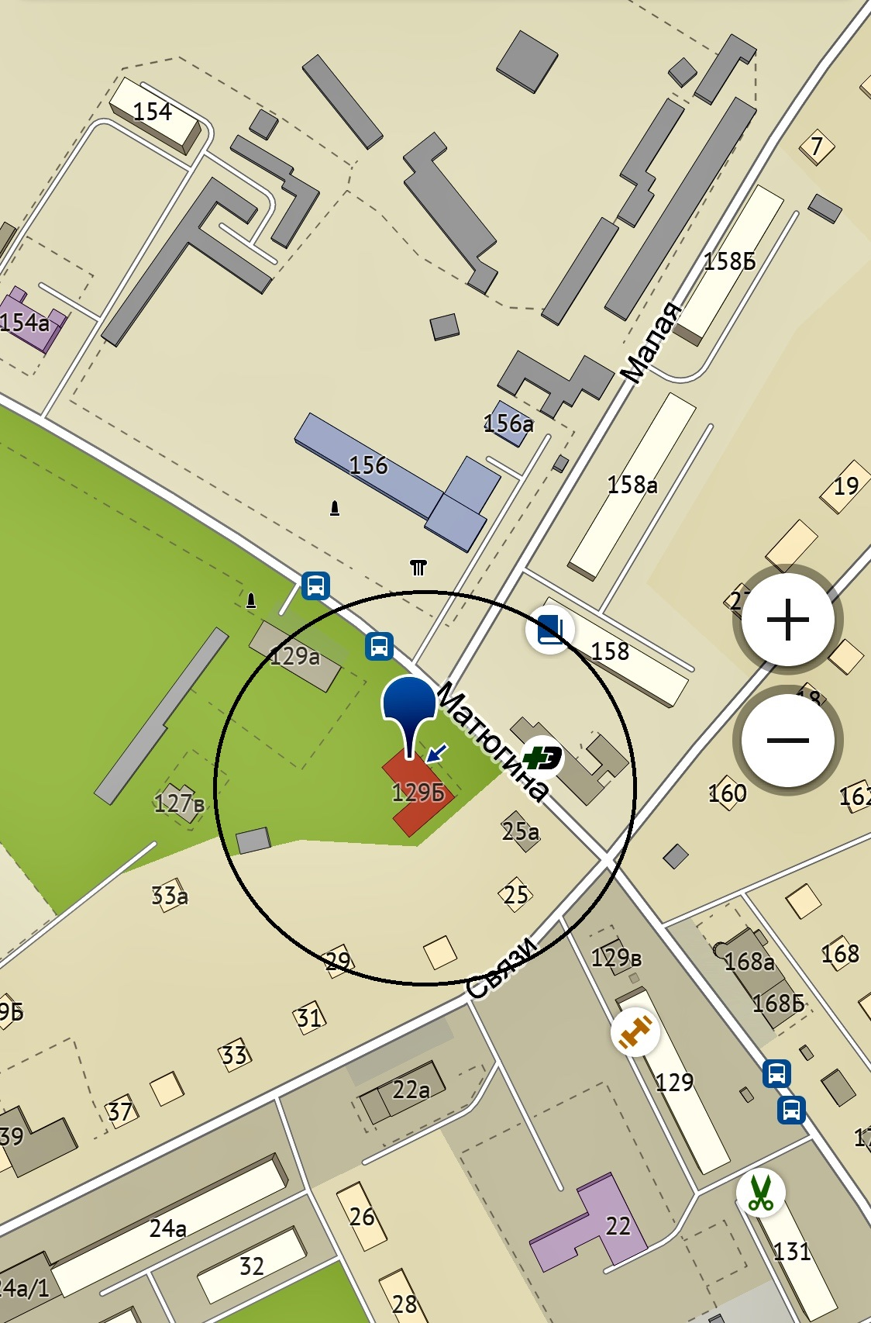

АО «103 бронетанковый ремонтный завод»
(пгт. Атамановка, ул. Заводская, 1)

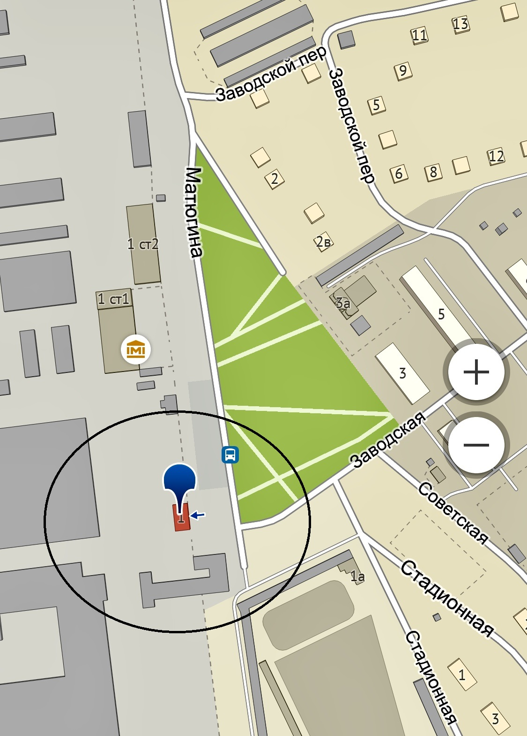

МБУДО «Детская музыкальная школа»
(пгт. Атамановка, ул. Новая, 26, строение 3)

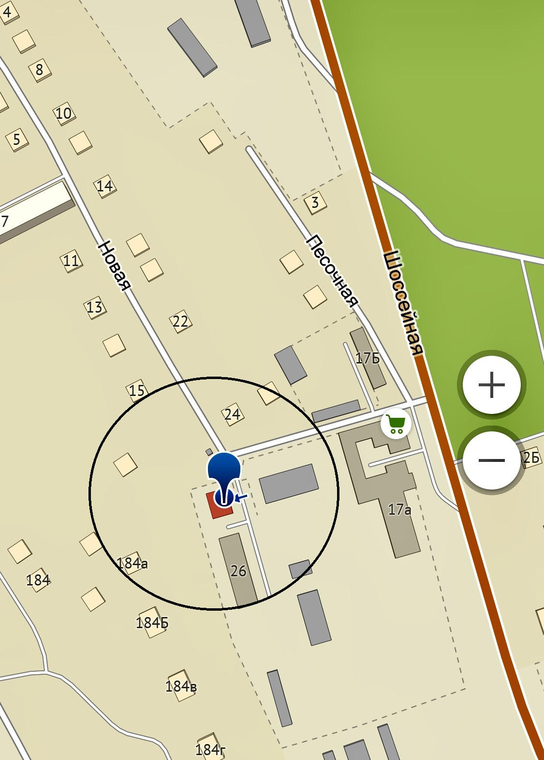

Филиал МБУК «МЦРБ»
Центральная детская библиотека
(пгт. Атамановка, ул. Гагарина, 5)

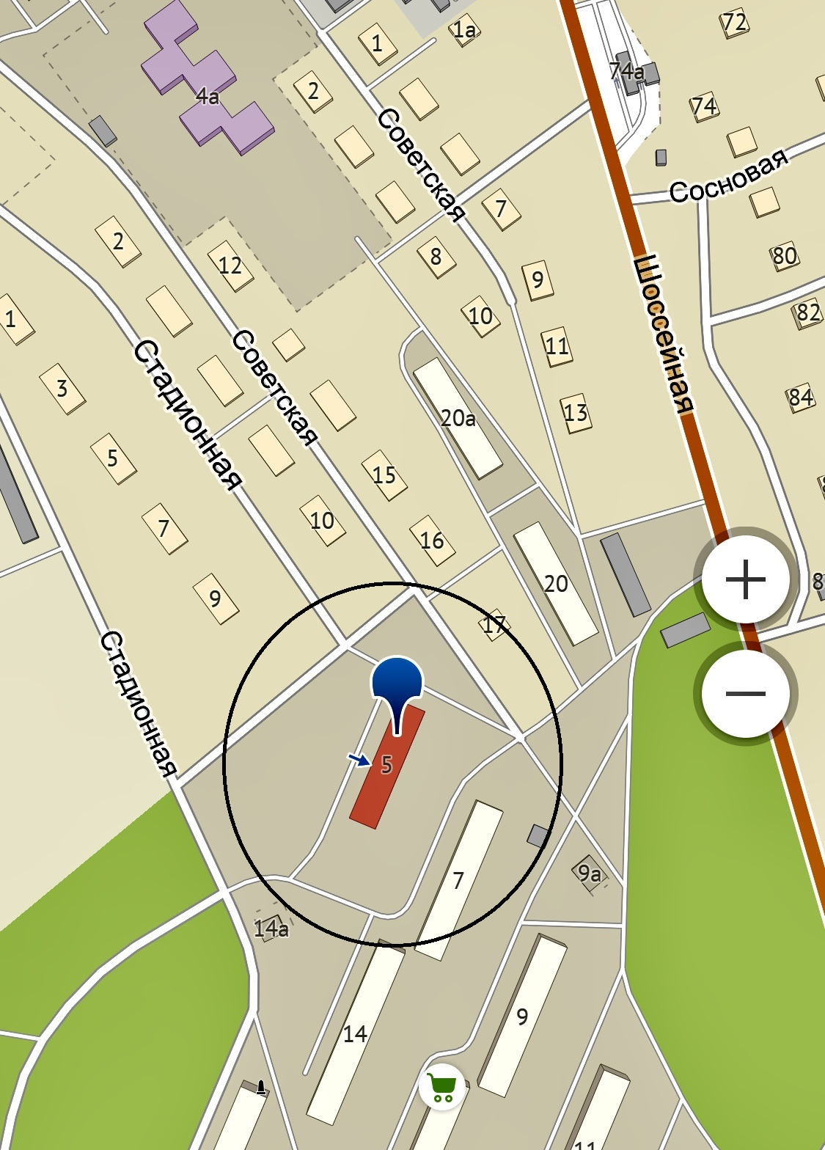

МБУК «Межпоселенческая центральная районная библиотека» муниципального района «Читинский район»
(пгт. Атамановка, ул. Матюгина, 158)

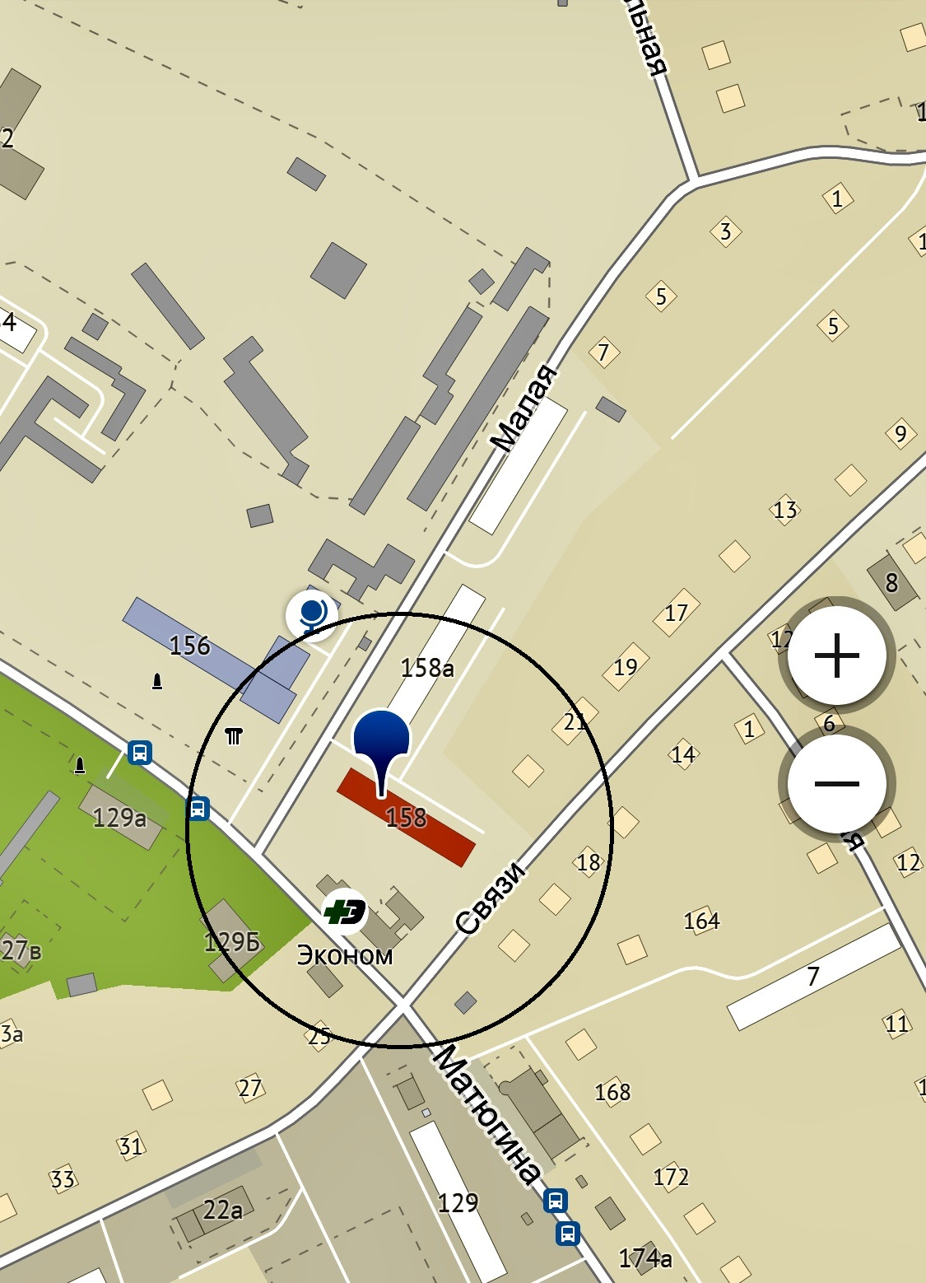

МОУ средняя общеобразовательная школа
(с. Беклемишево, ул. Школьная, 25)

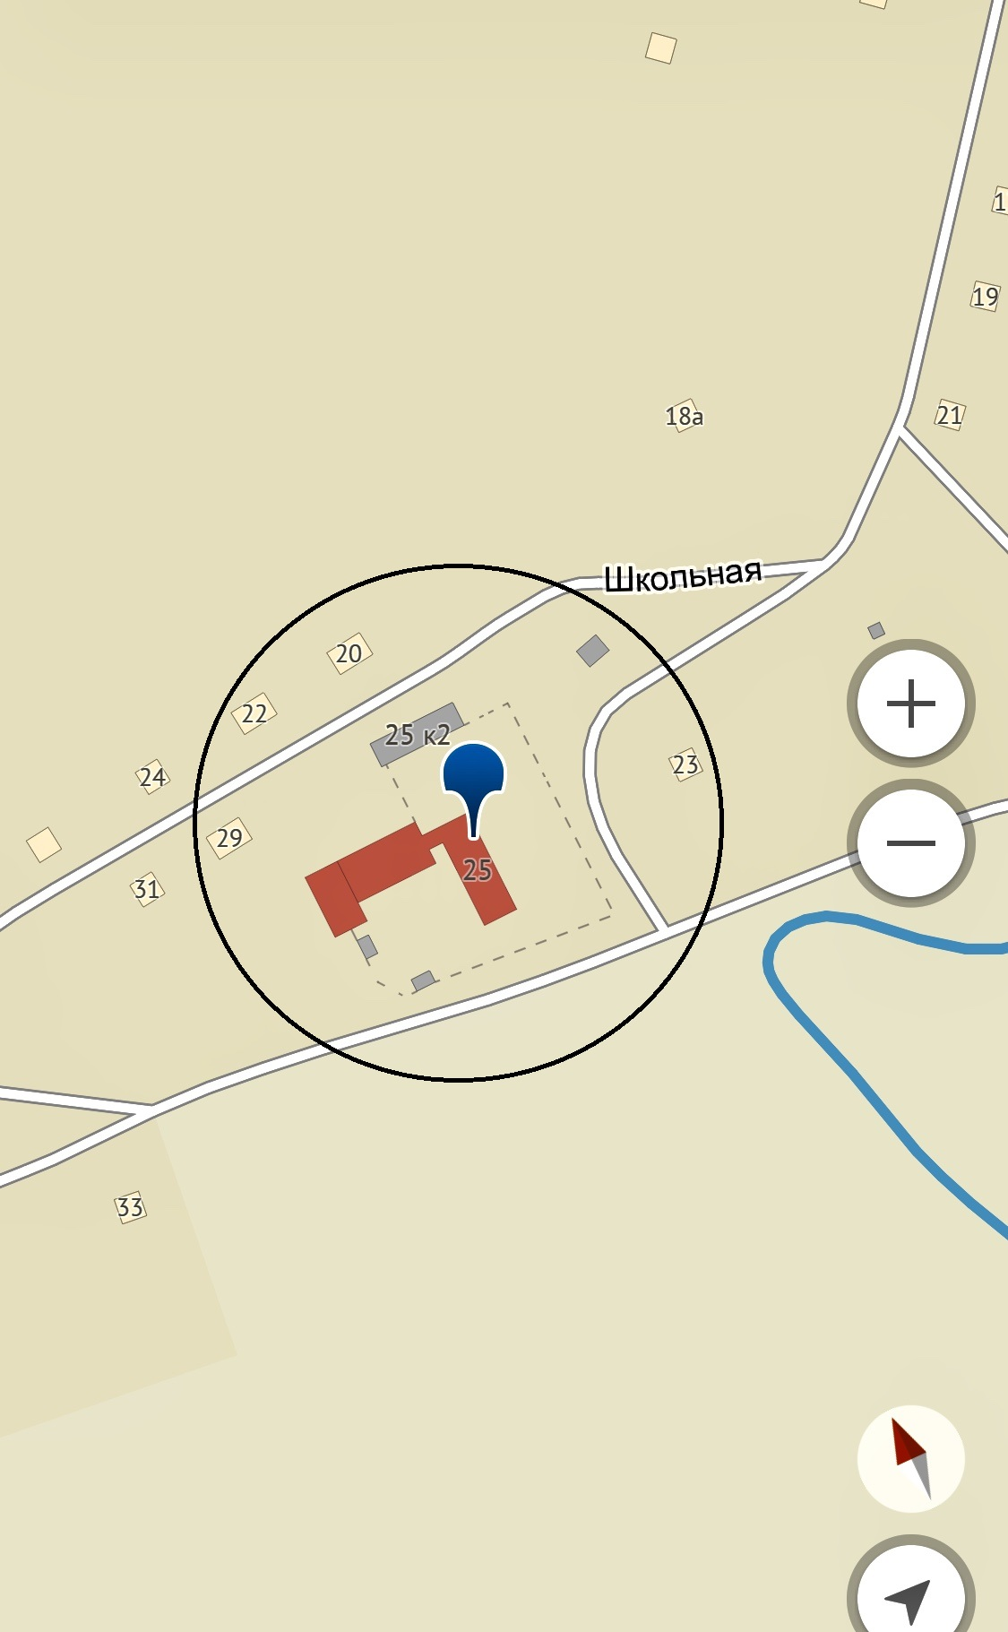

МДОУ детский сад
(с. Беклемишево, ул. Бурлова, 6 корп. 8)

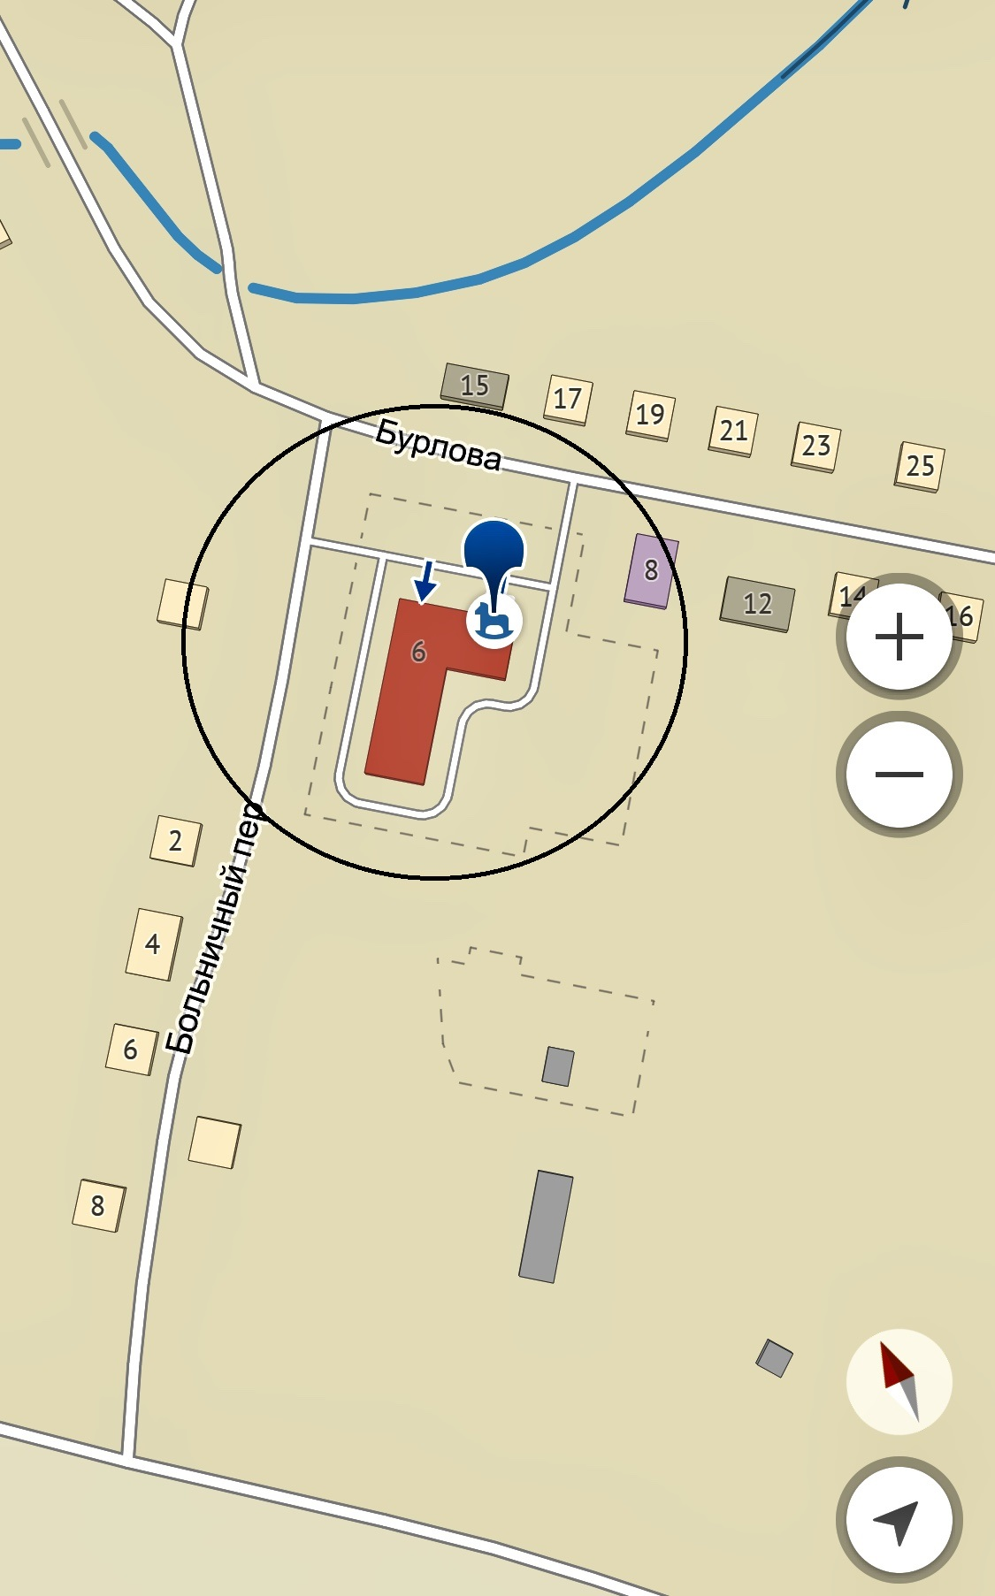

МОУ основная общеобразовательная школа
(с. Иргень, ул. Школьная, 4)

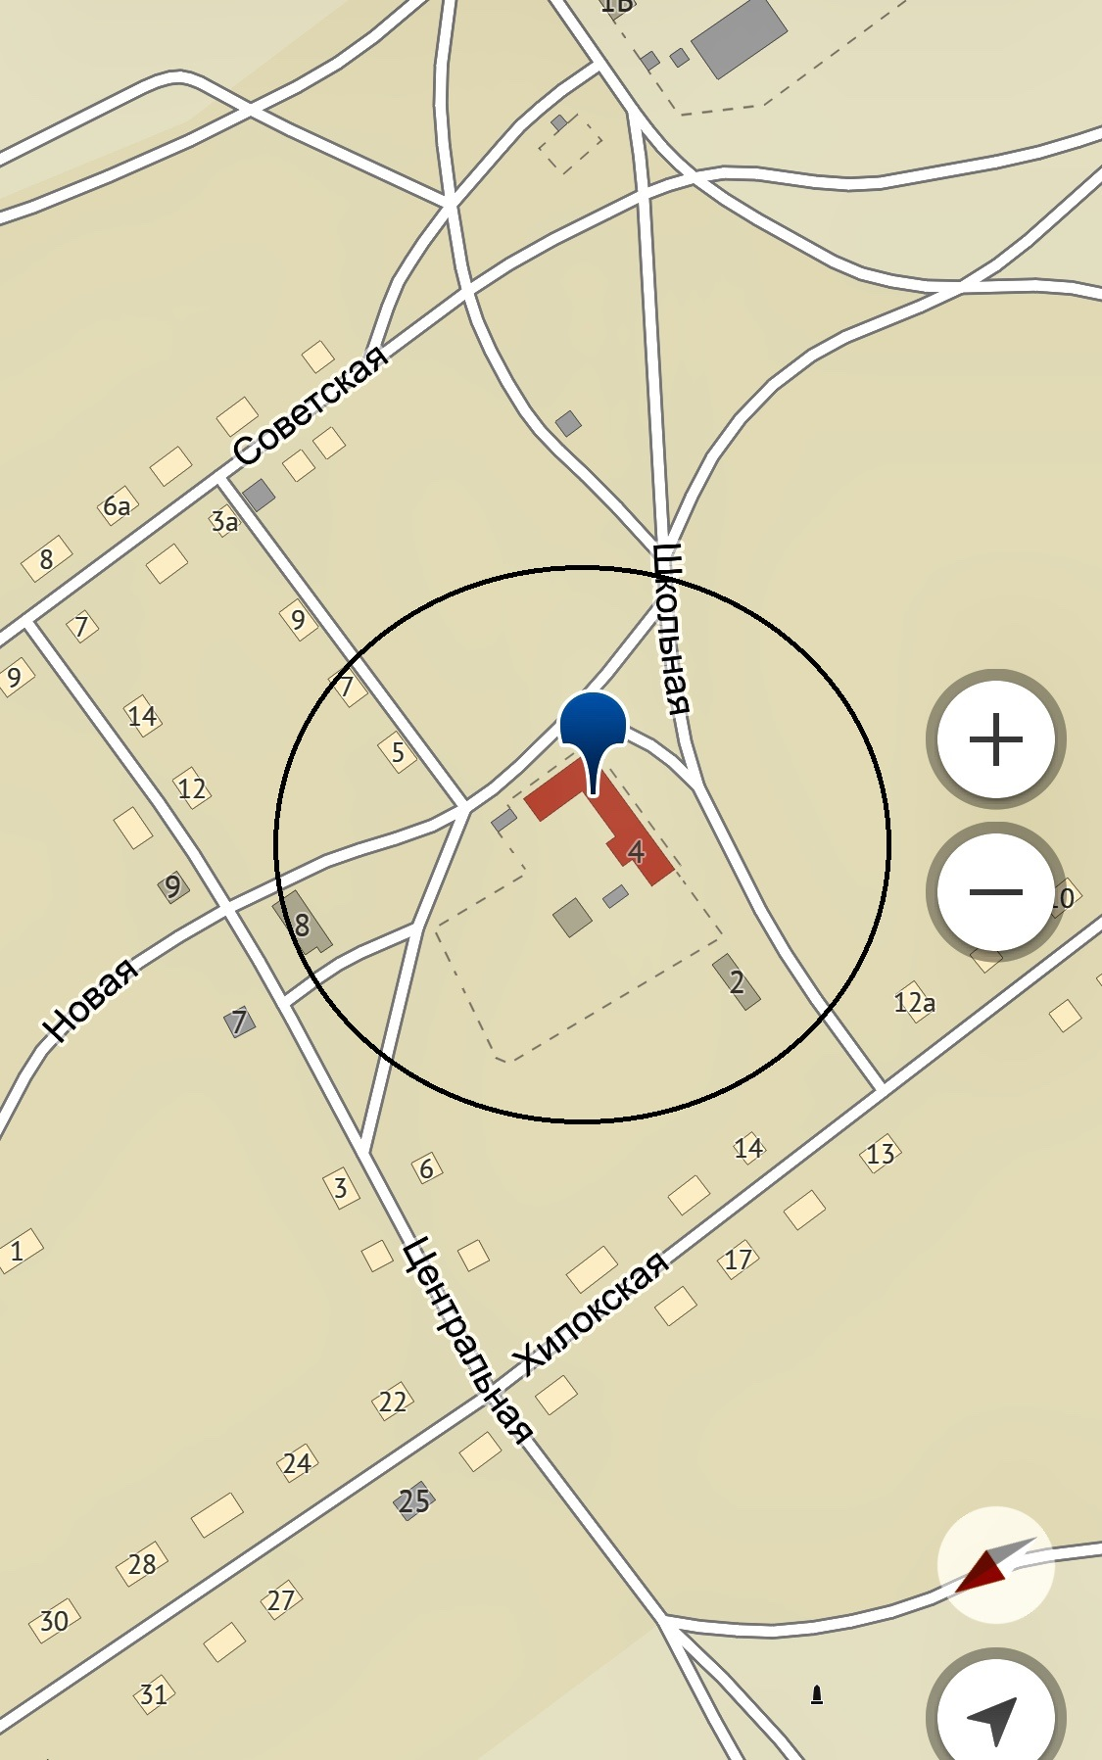

Беклемишевская участковая больница
(с. Беклемишево, ул. Бурлова, 100)

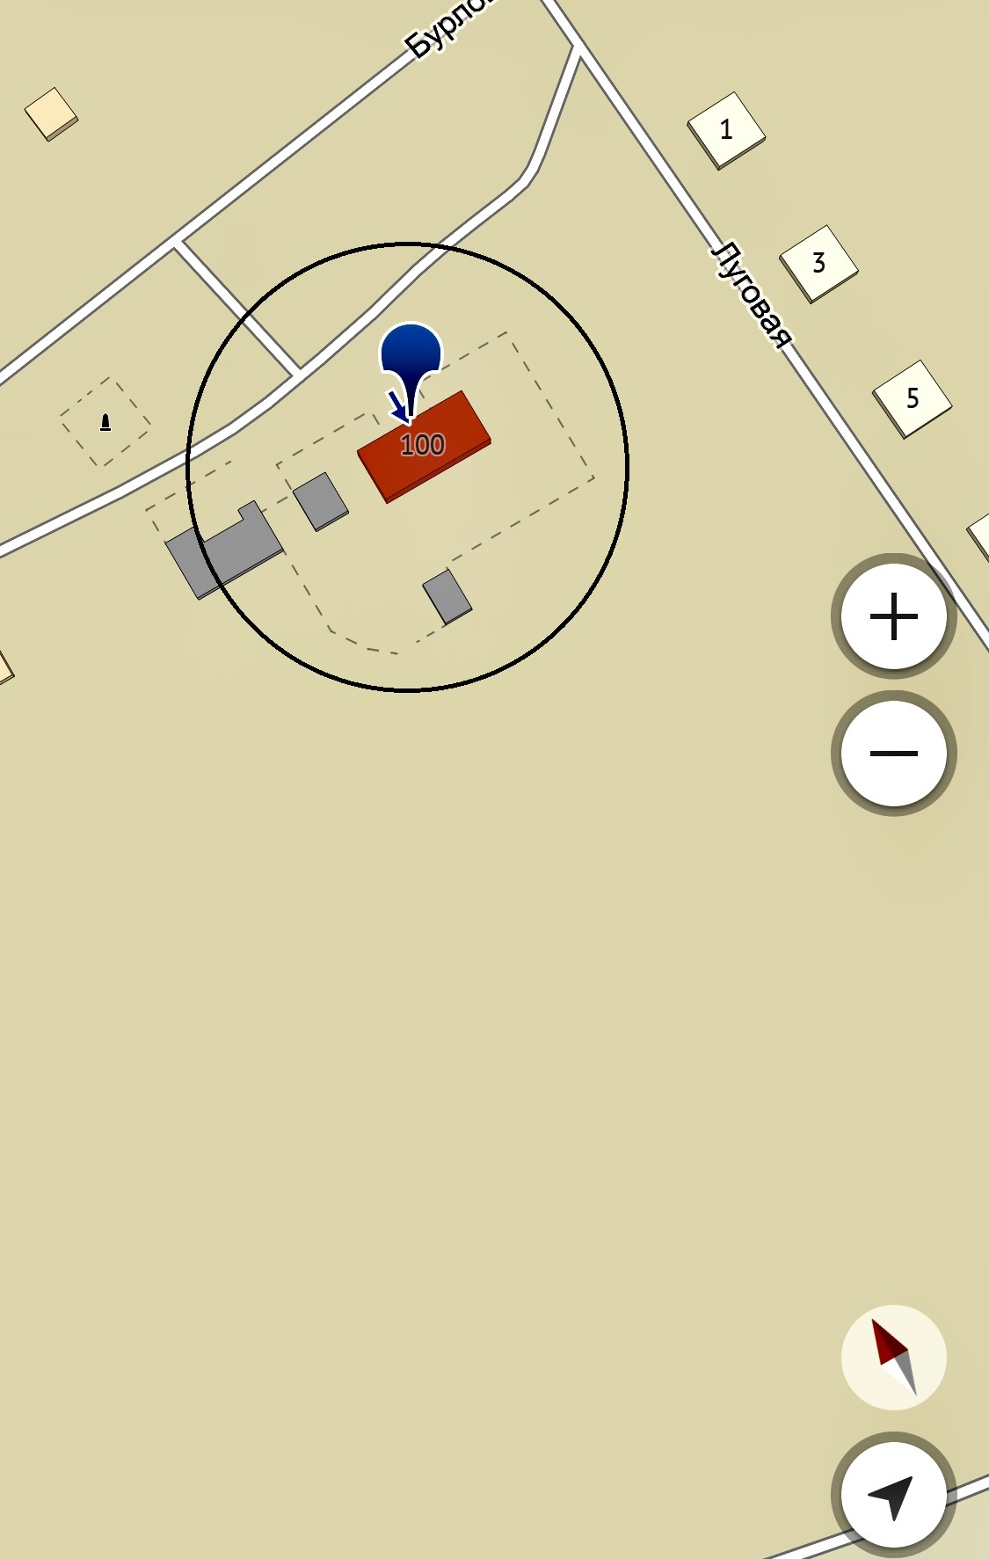

ФАП с. Иргень
(с. Иргень, ул. Школьная, 2, пом. 1)

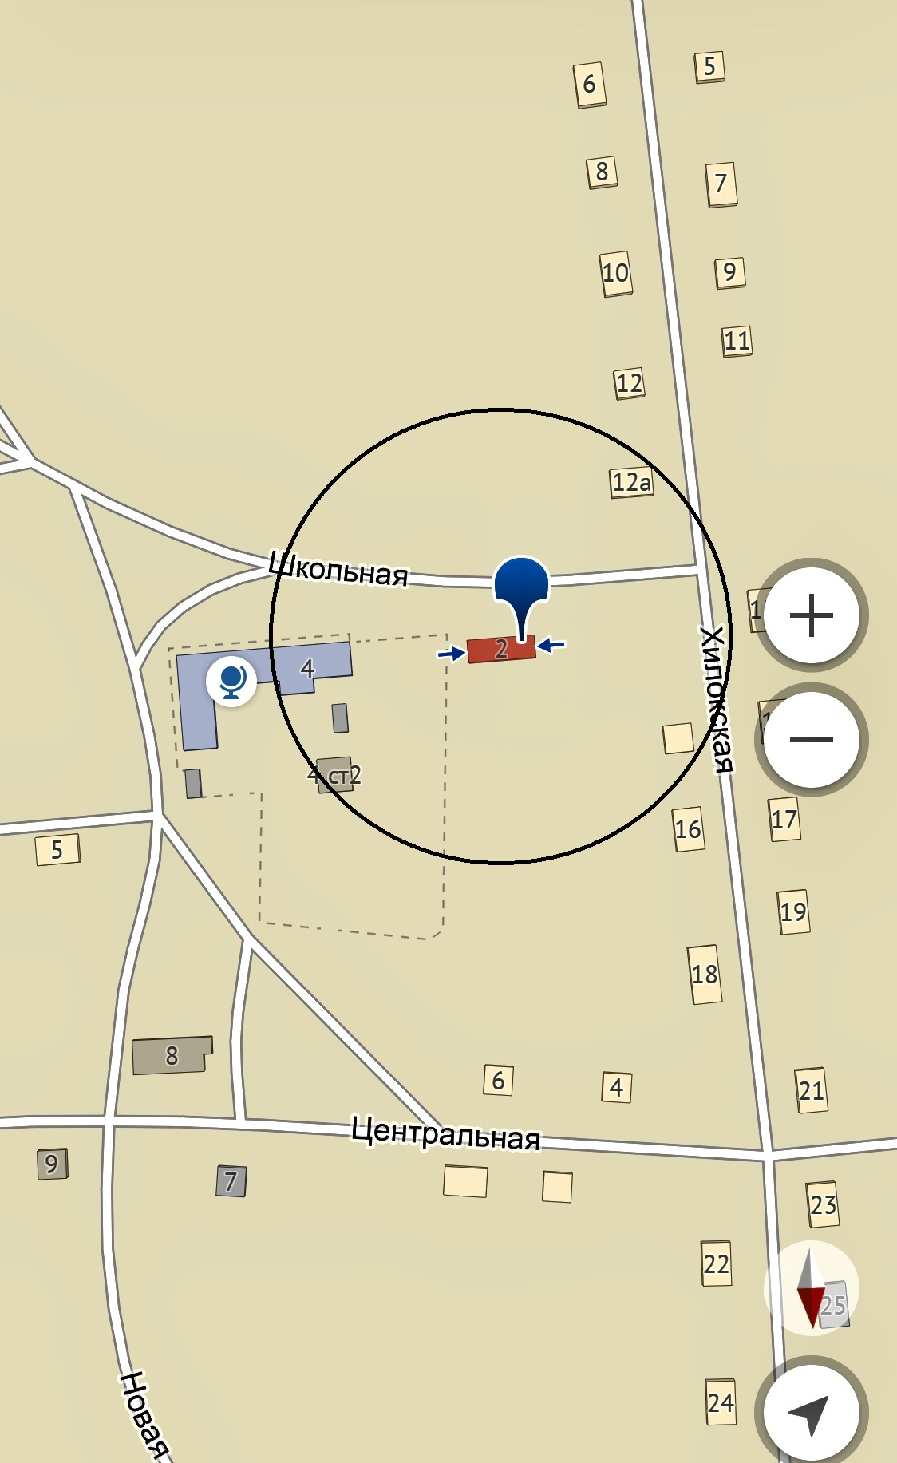

Филиал МБУК «МЦРБ» библиотека
(с. Беклемишево, ул. Бурлова, 24)

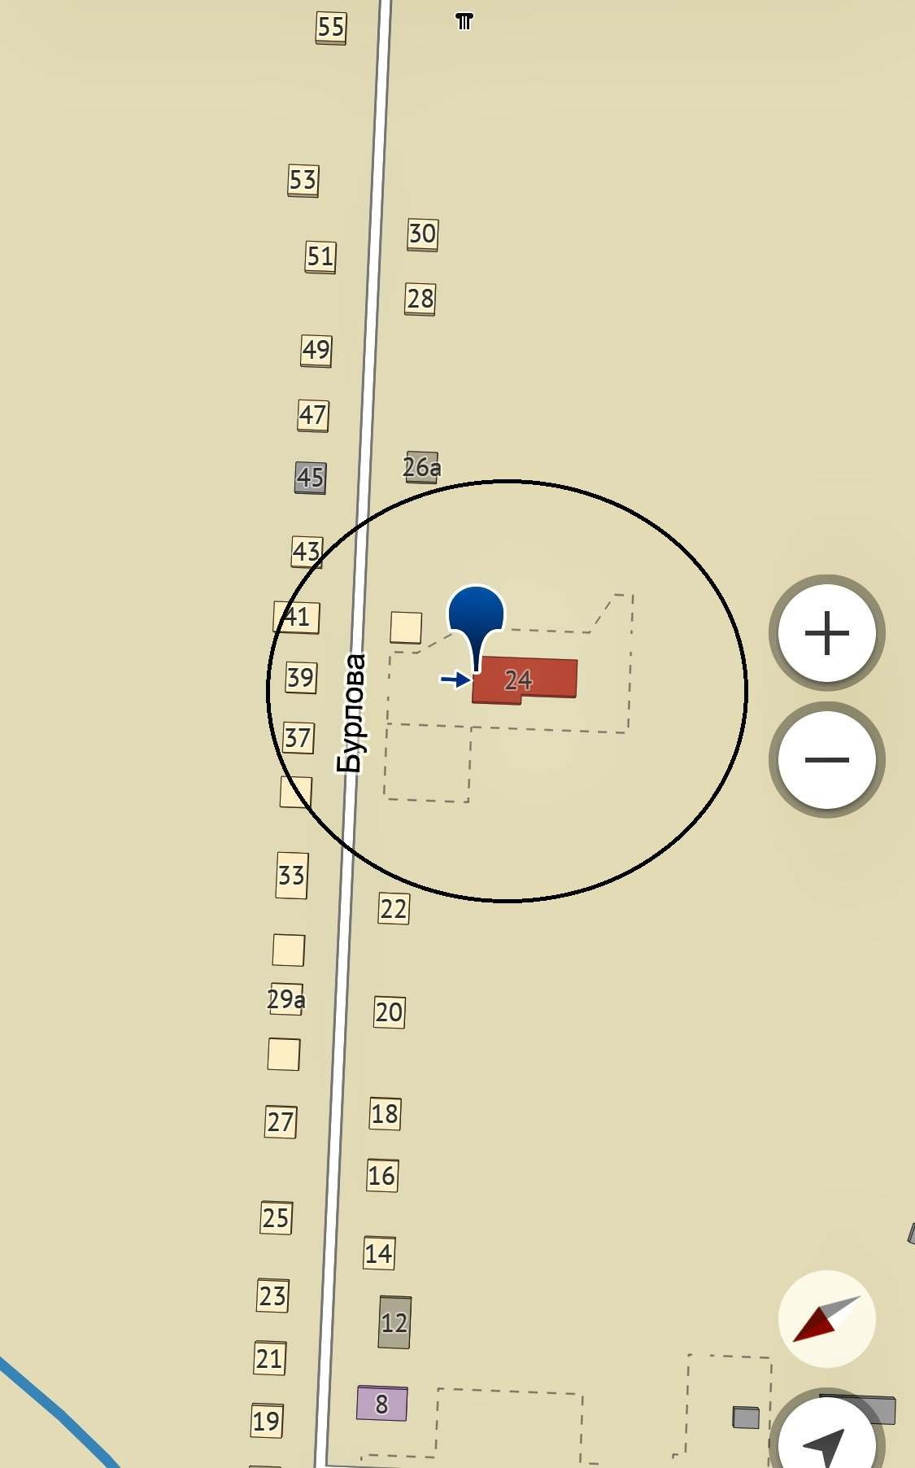

Филиалу МБУК «МЦРБ» библиотека
(с. Иргень, ул. Школьная, 7, кв.1)

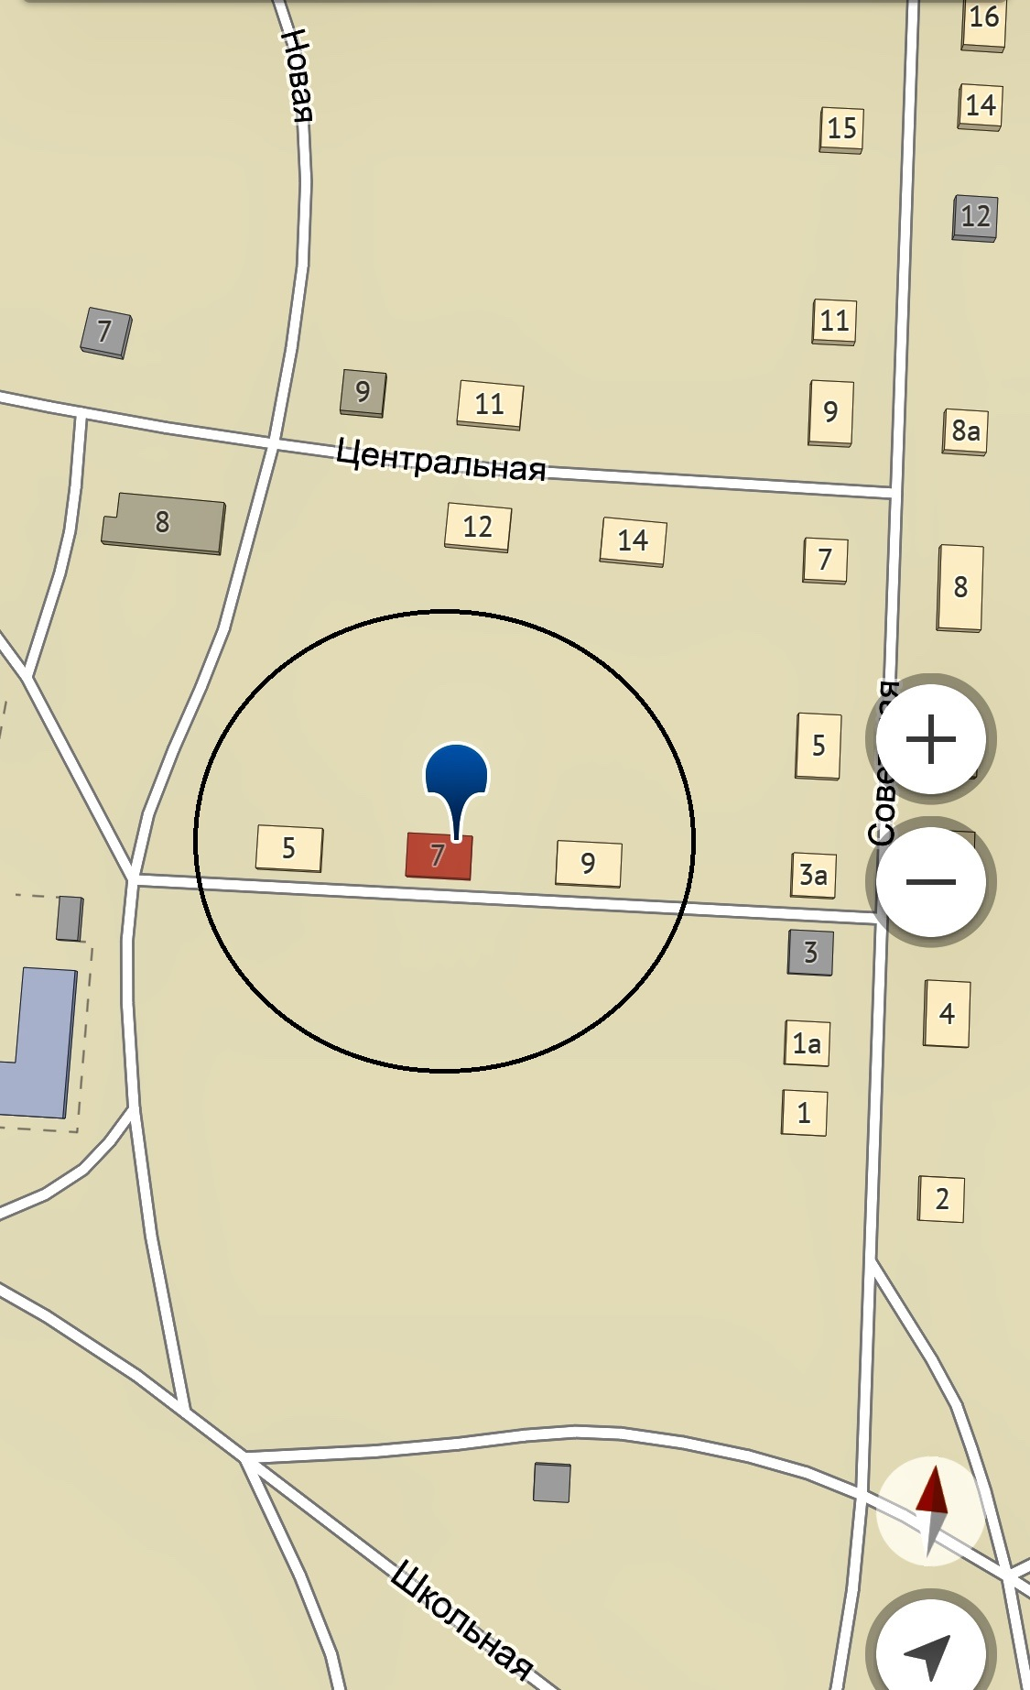

МДОУ учреждение детский сад «Берёзка»
(с. Верх-Чита, ул. Майская, 6)

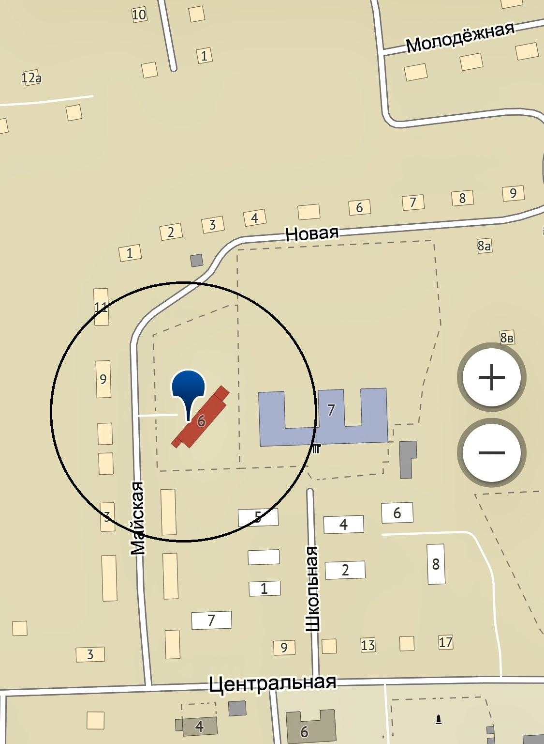

МОУ средняя общеобразовательная школа
(с. Верх-Чита, ул. Школьная, 7)

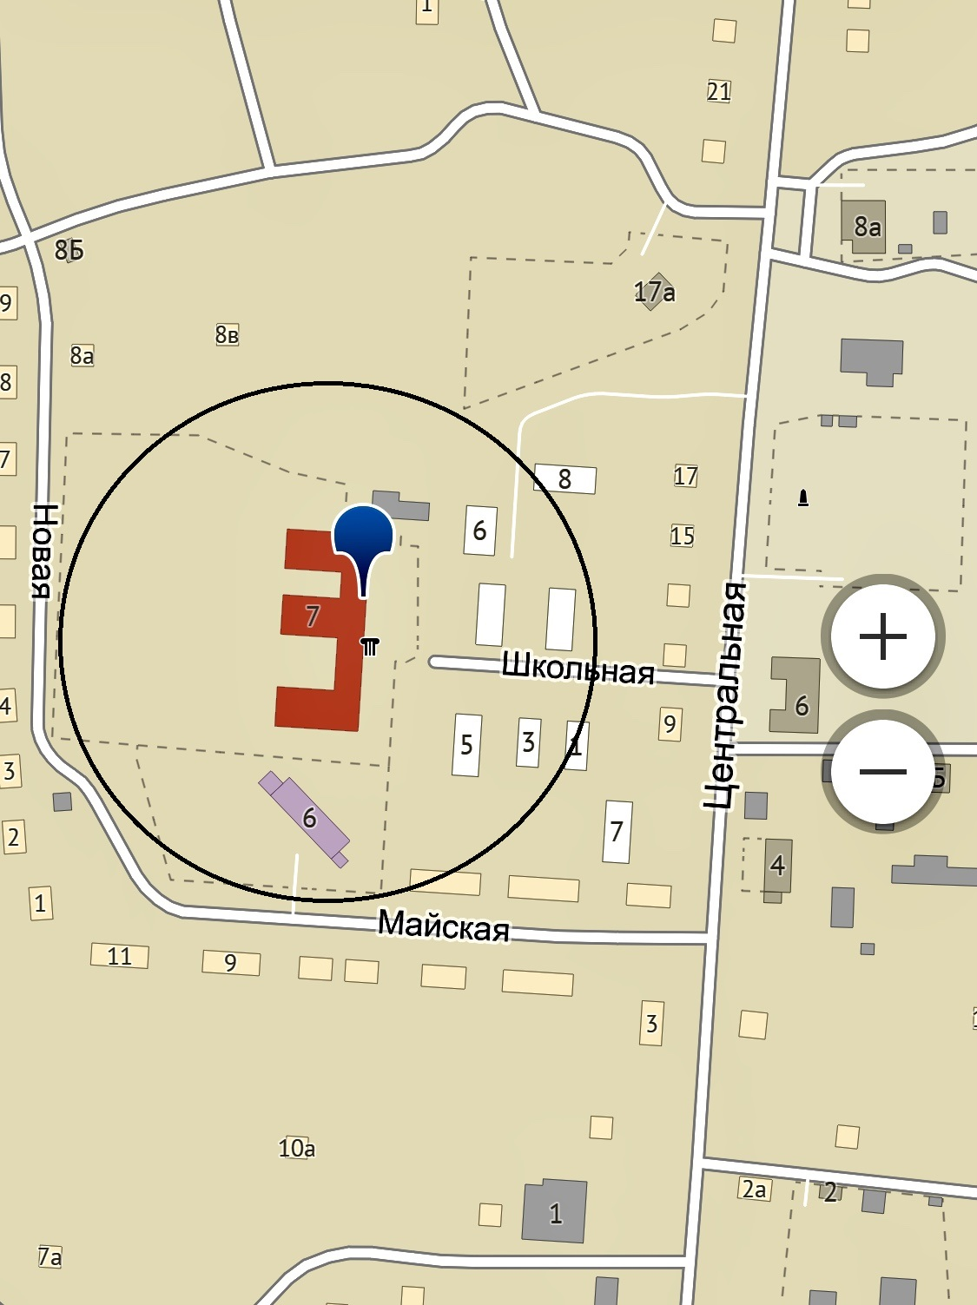

Верх-Читинская участковая больница
(с. Верх-Чита, ул. Центральная, 14)

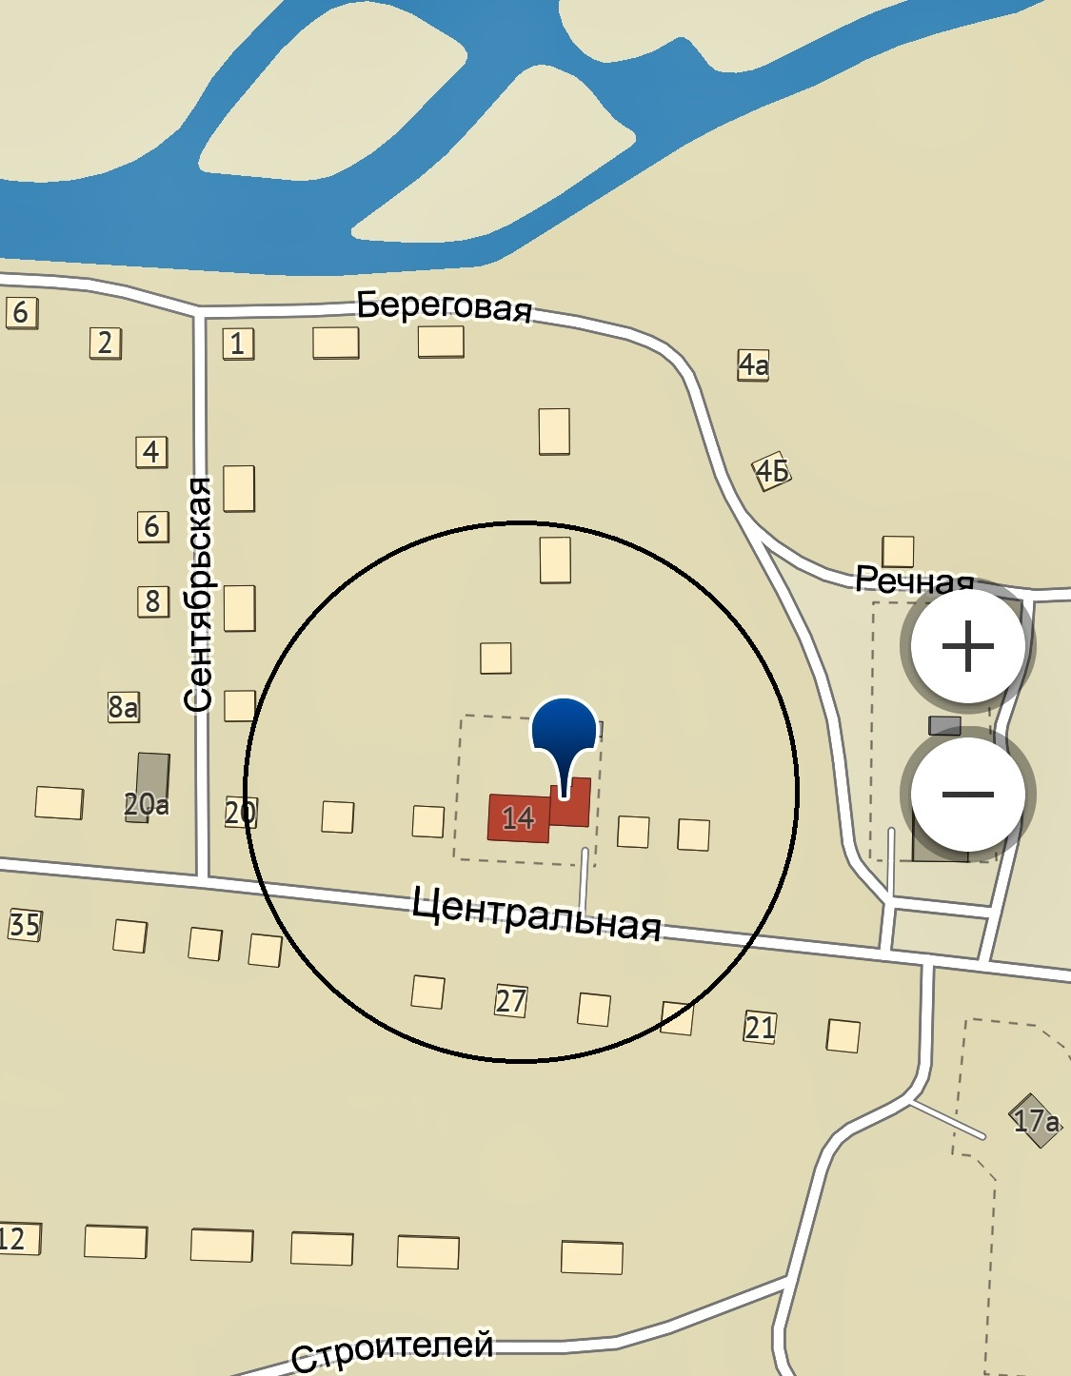

Филиал МБУК «МЦРБ» библиотека (с. Верх-Чита, ул. Центральная, 6);
Филиал МБУК «РДК» (с. Верх-Чита, ул. Центральная, 6)

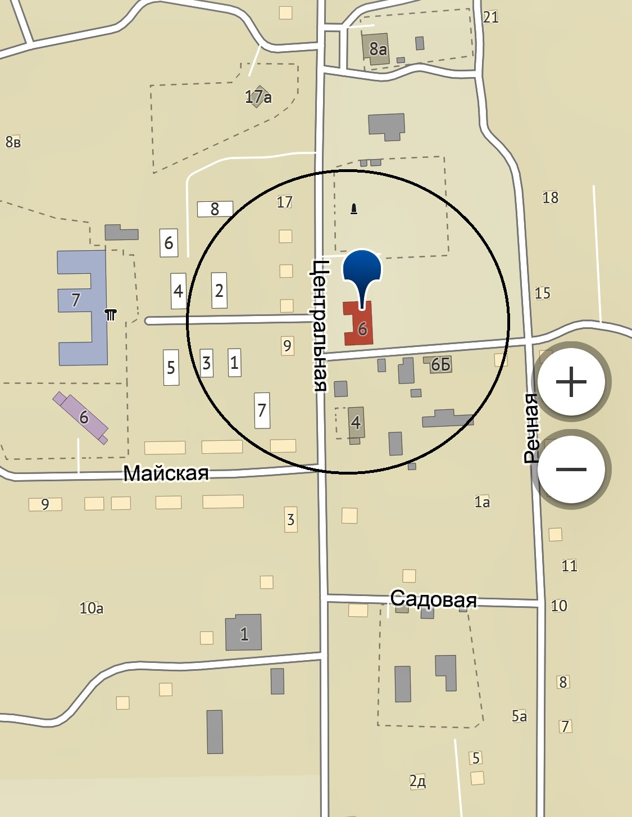

МОУ средняя общеобразовательная школа
(с. Домна, ул. Центральная, 10)

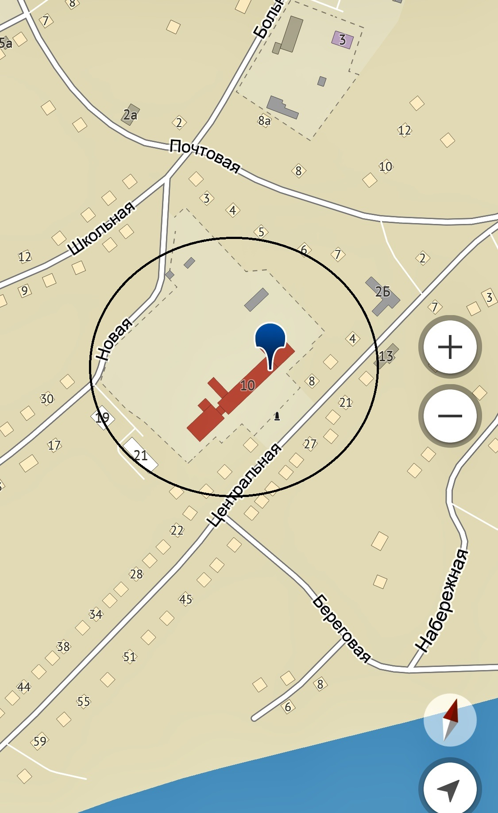

Филиалу МБУК «МЦРБ» библиотека
(с. Домна, ул. Геологическая, 1а)

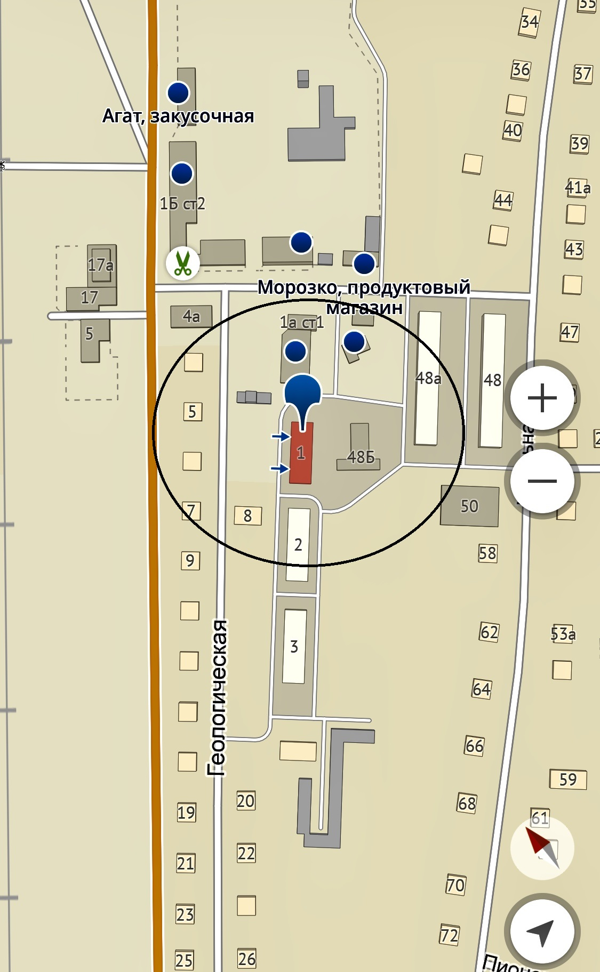

МБУ ДО «Детская школа искусств»,
МБУК «Информационно досуговый центр» «Радуга»
(с. Домна, ул. Больничная, 4а)

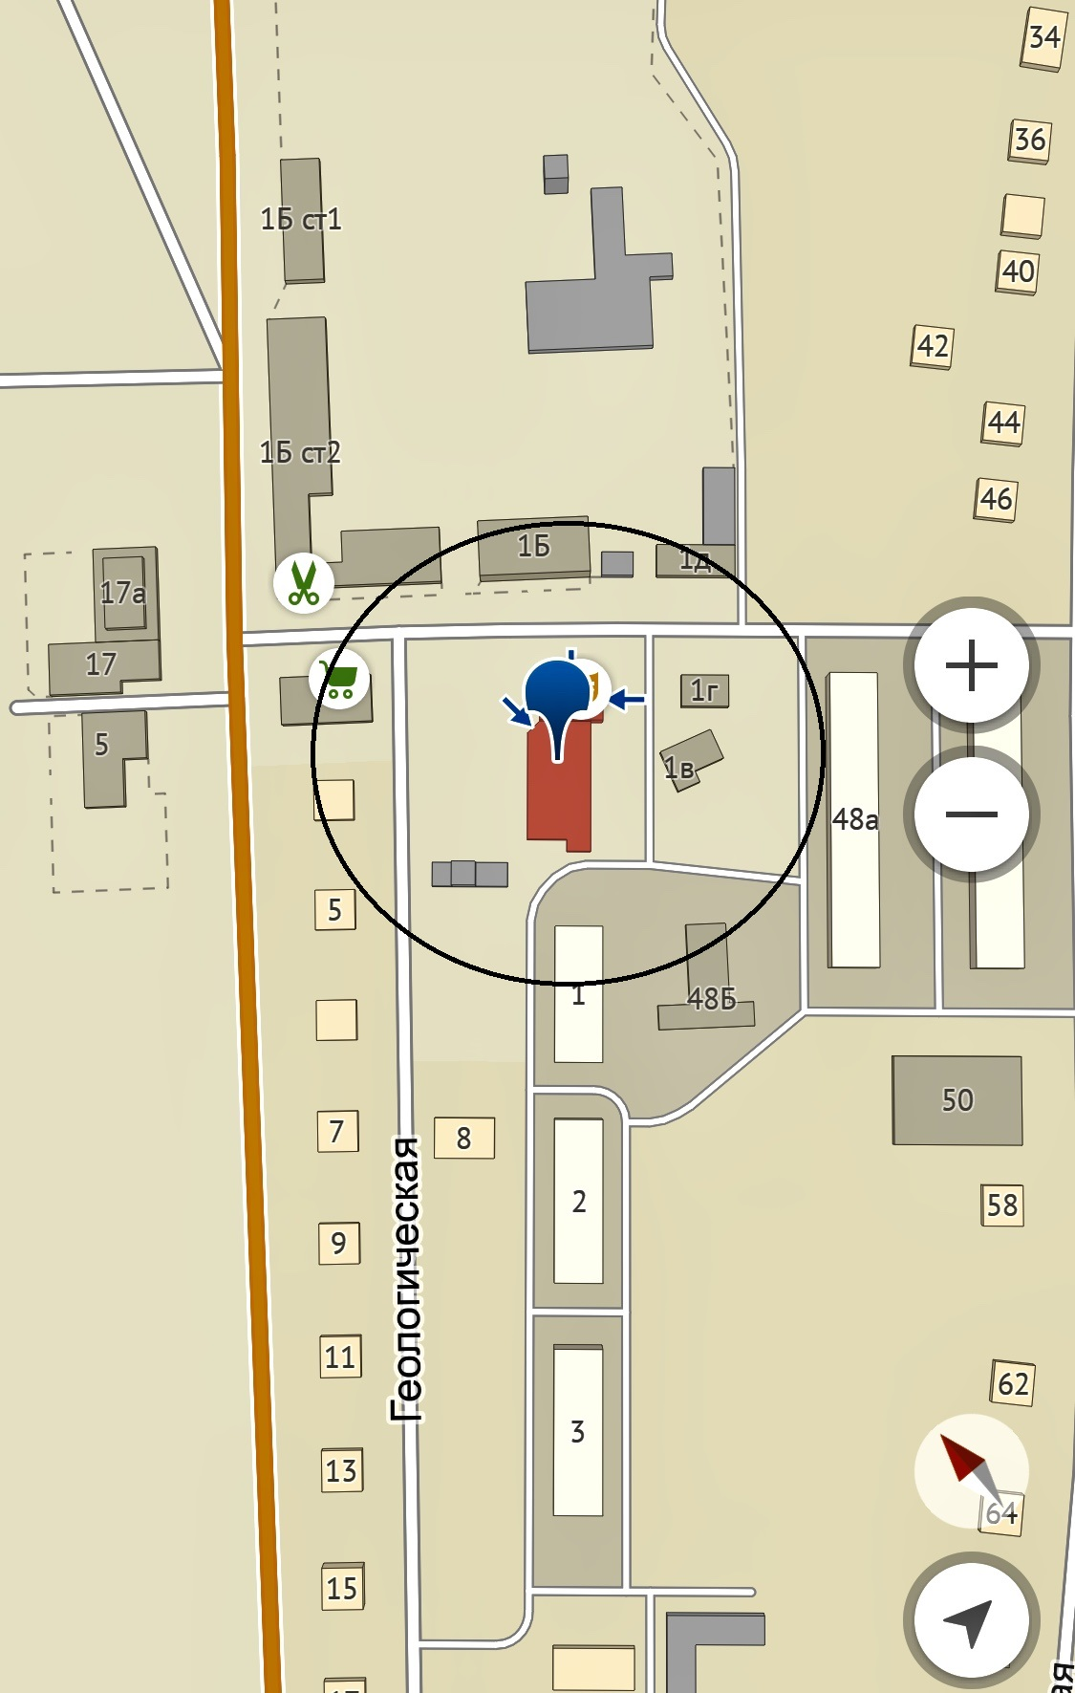

МДОУ детский сад № 4
(с. Домна, ул. Больничная, 3)

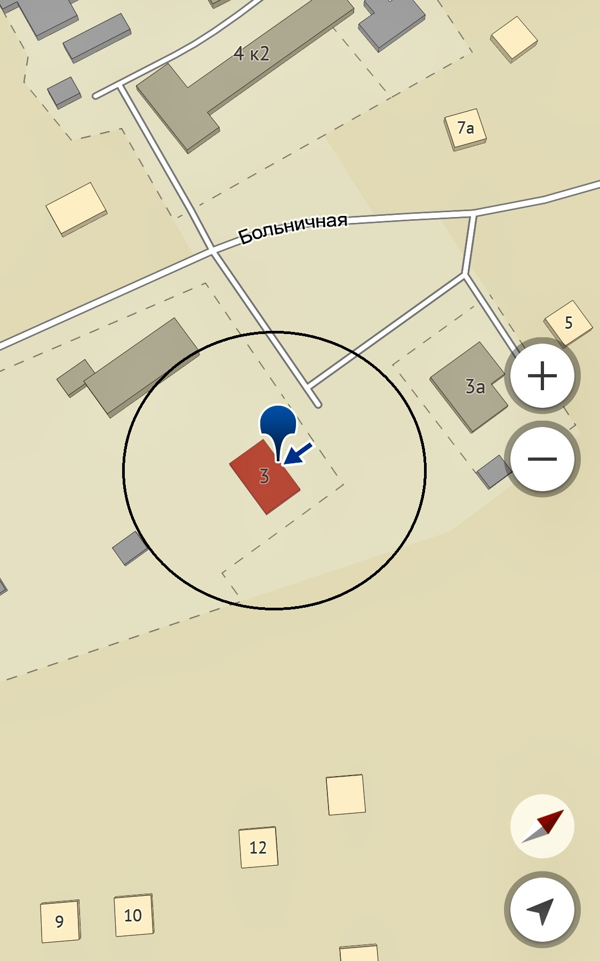

Детский сад № 12 в/ч 63559
(с. Домна, ул. Южная, 5)

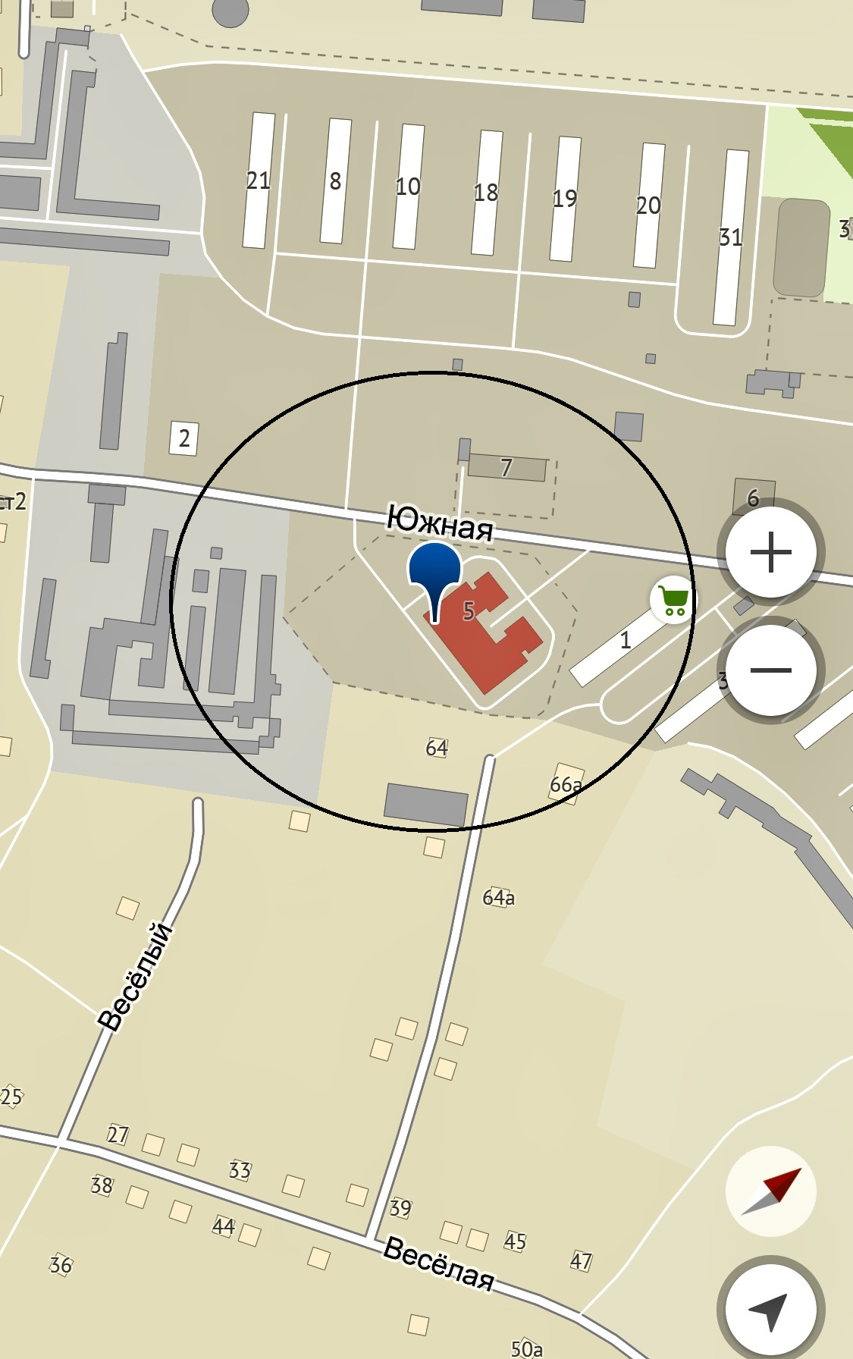

Домнинская участковая больница
(с. Домна, ул. Больничная, 4)

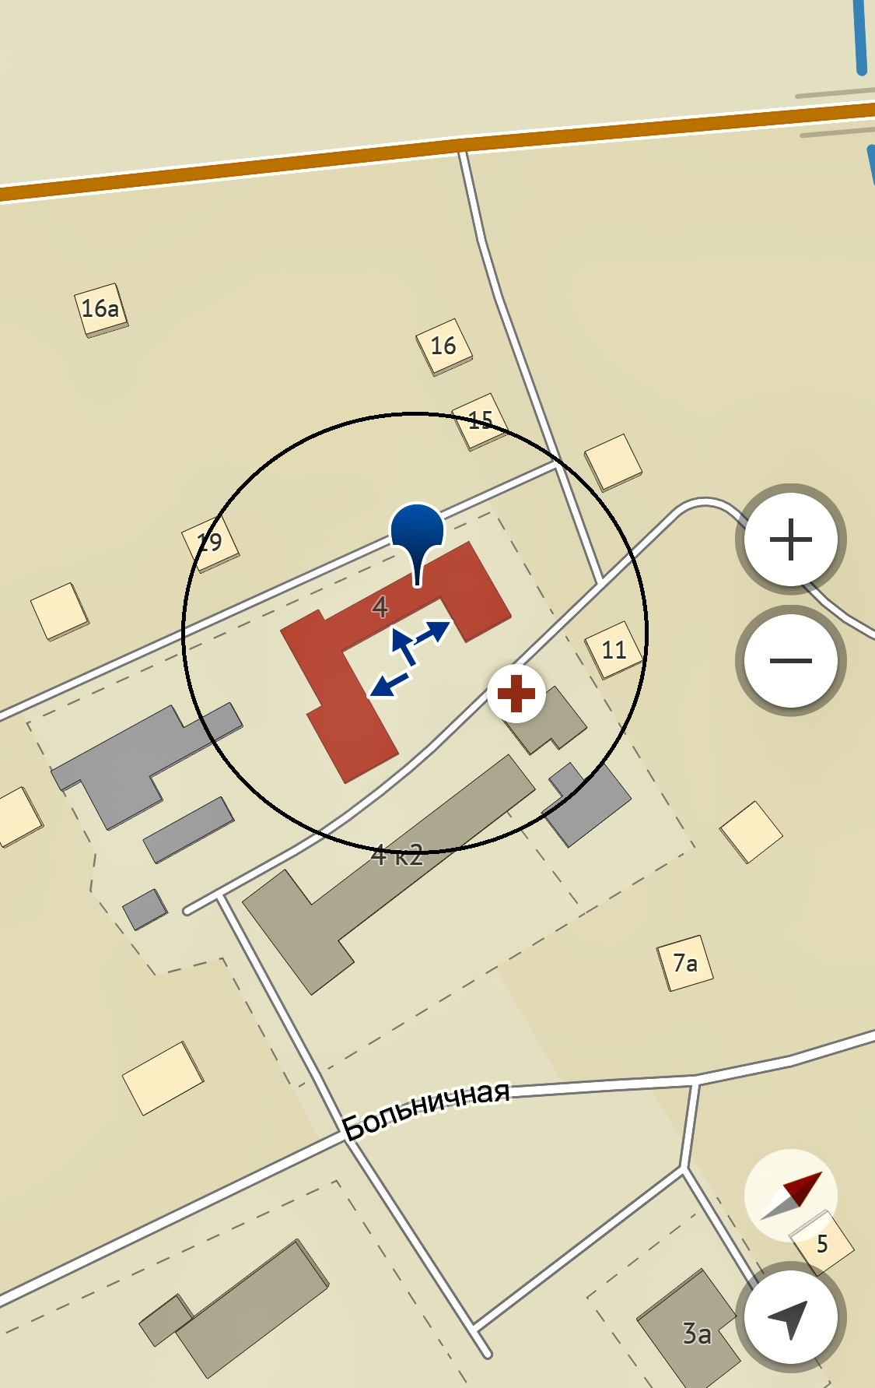

Общероссийская общественно-государственная организация «Добровольное общество содействия армии, авиации и флоту России»
(с. Домна, ул. Больничная, 3 а)

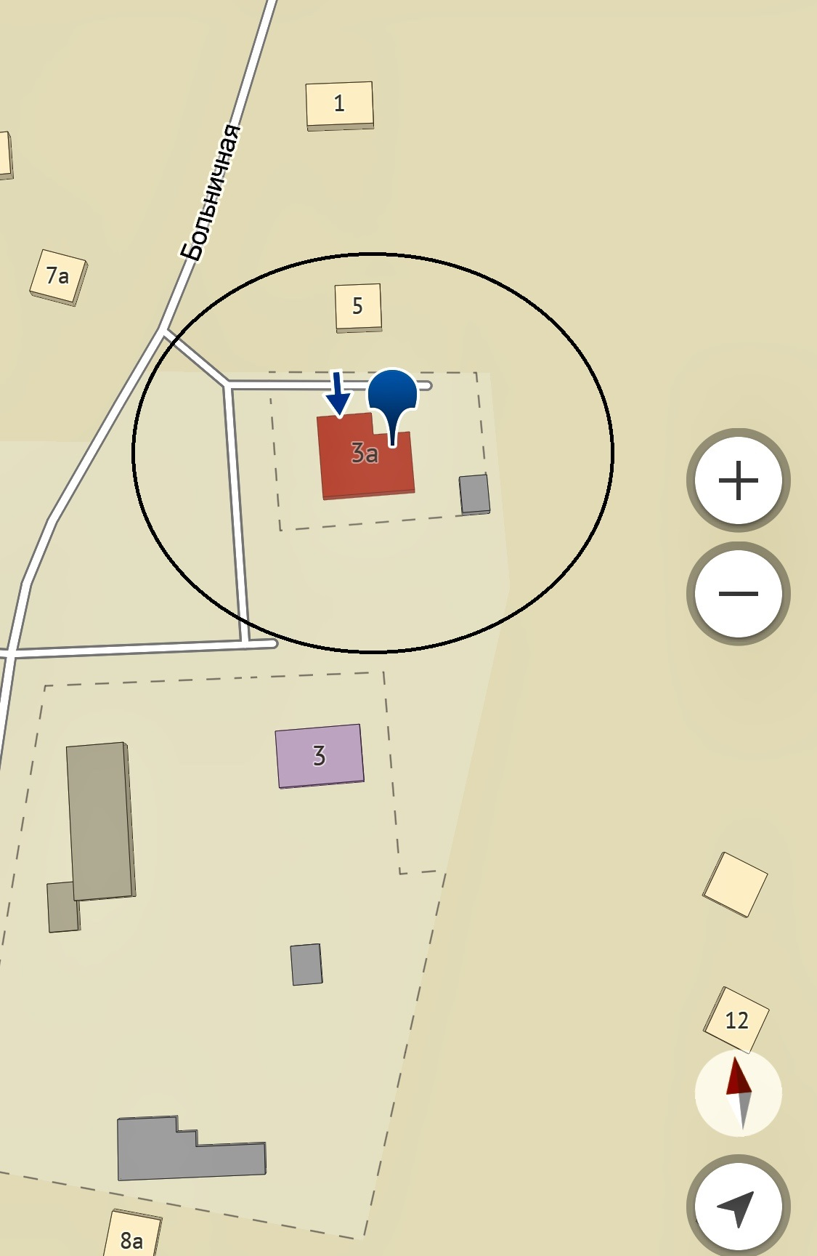

Войсковой части 63559,
Войсковой части21686
(с. Домна)

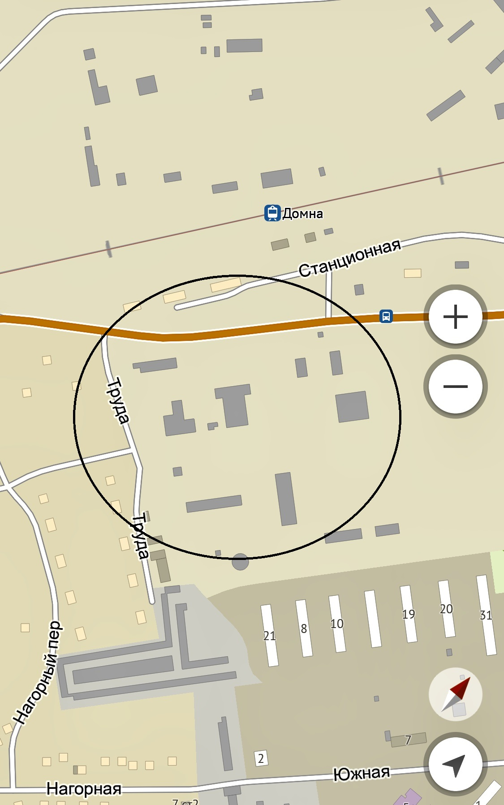

МУДО «ДЮСШ»
МР «Читинский район»
(с. Домна, ул. Школьная, 50)

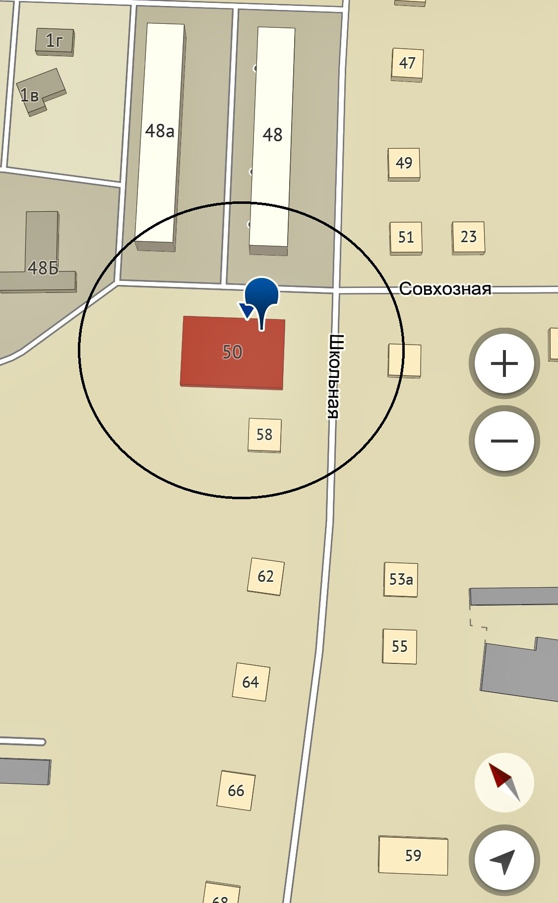

Железнодорожная станция ОАО РЖД
(Читинский район с. Домна ул. Станционная)

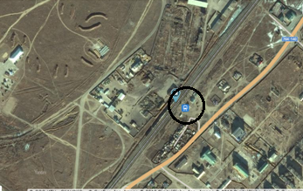

ФГУП «Почта России»
(Читинский район, с. Домна, ул. Почтовая, 1 а)

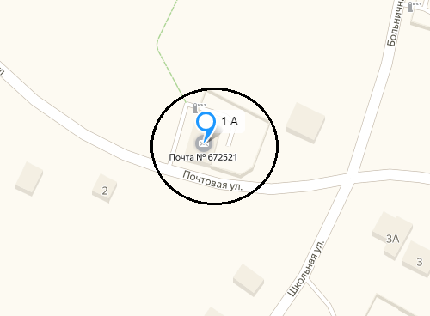

Муниципальное общеобразовательное учреждение основная общеобразовательная школа с. Елизаветино
(с. Елизаветино,ул. Пионерская, 9)

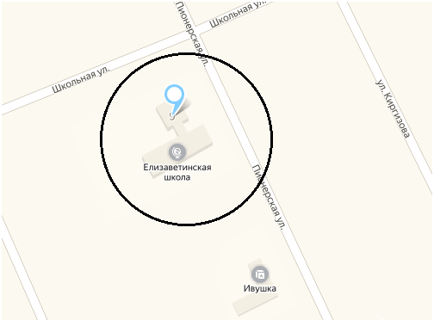
Муниципальное общеобразовательное учреждение основная общеобразовательная школа с. Верх – Нарым
(Читинский район, с. Верх - Нарым,ул. Зелёная, 3 а)

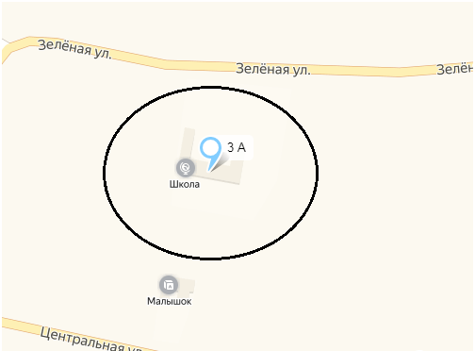

Филиал МБУК «МЦРБ» библиотека с. Елизаветино и
Филиал МБУК «РДК» ДК с. Елизаветино
(с. Елизаветино,ул. Пионерская, 10 а)

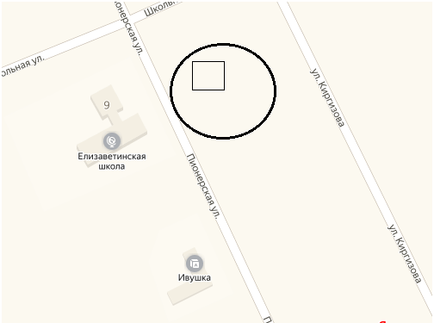
ФАП с. Елизаветино
(Читинский район, с. Елизаветино, ул. Больничная, 1)

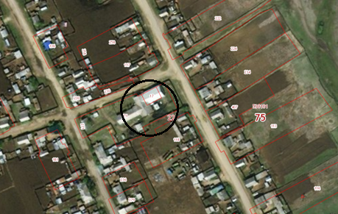

ФАП с. Верх- Нарым
(с. Верх- Нарым, ул. Центральная, 39, пом.1)
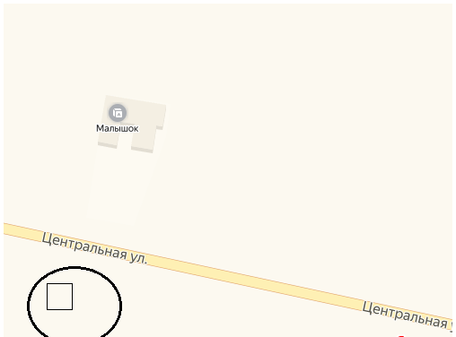

Филиал МБУК «МЦРБ» библиотека с. Верх-Нарым,
Филиал МБУК «РДК» ДК с. Верх-Нарым
(с. Верх-Нарым, ул. Центральная, 38)

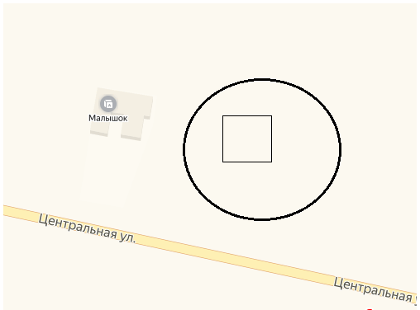

МОУ средняя общеобразовательная школа
(с. Засопка, ул. Школьная, 22)

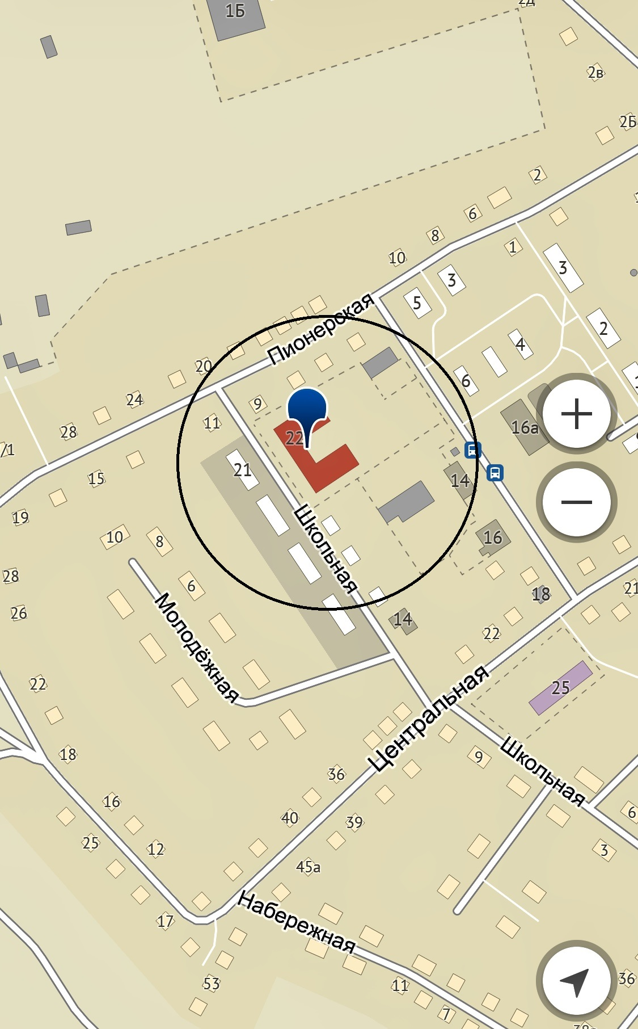

МДОУ детский сад «Малышок»
(с. Засопка, ул. Центральная, 25)

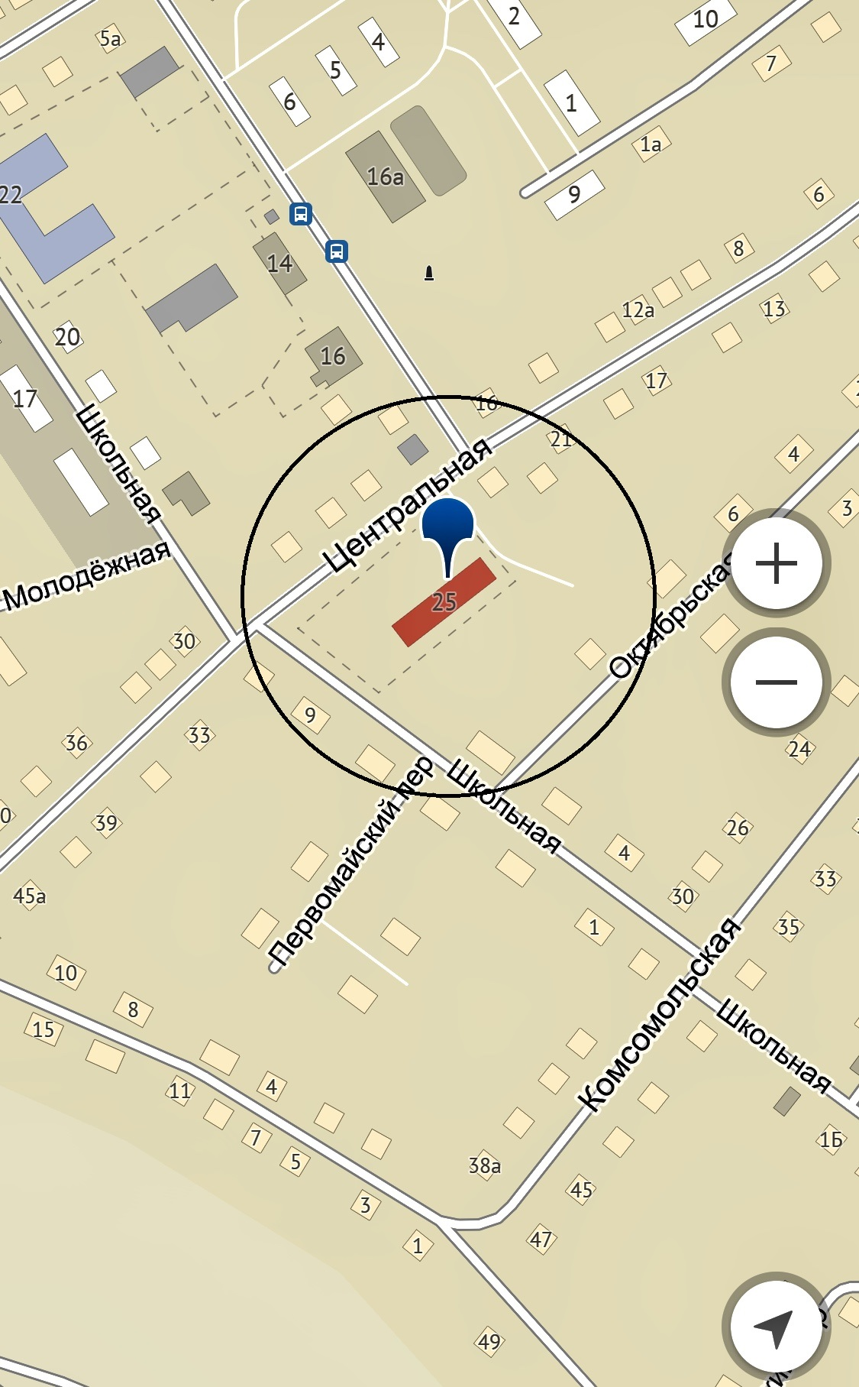

Амбулатория
(с. Засопка, ул. Центральный квартал, 14 пом.3)

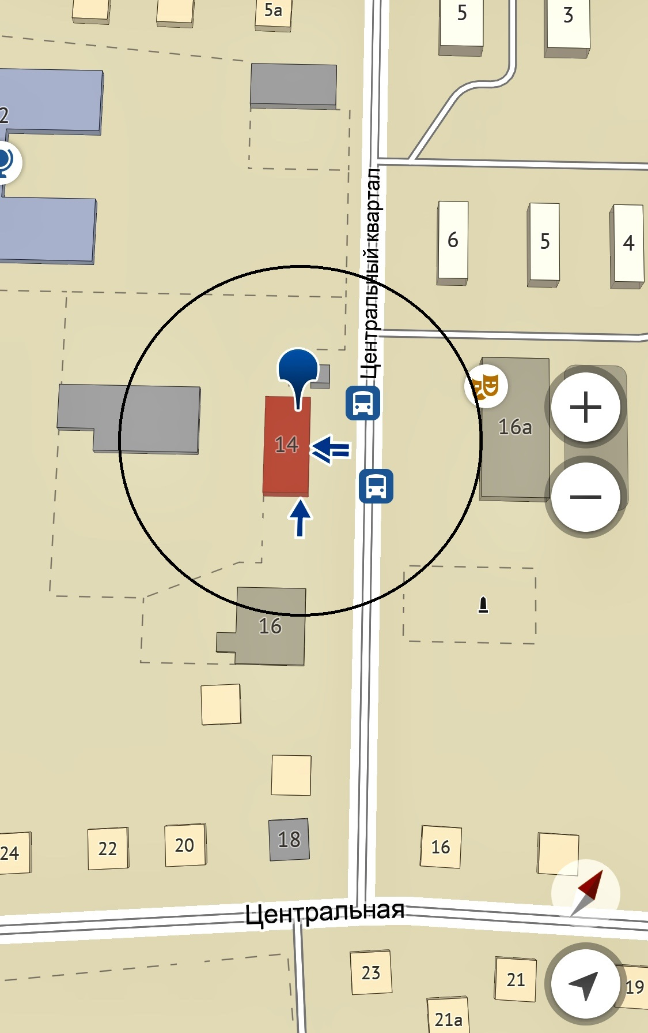

Филиал МБУК «МЦРБ» библиотека,
МБУК «Районный Дом культуры»
(с. Засопка, ул. Центральный квартал, 16 а)

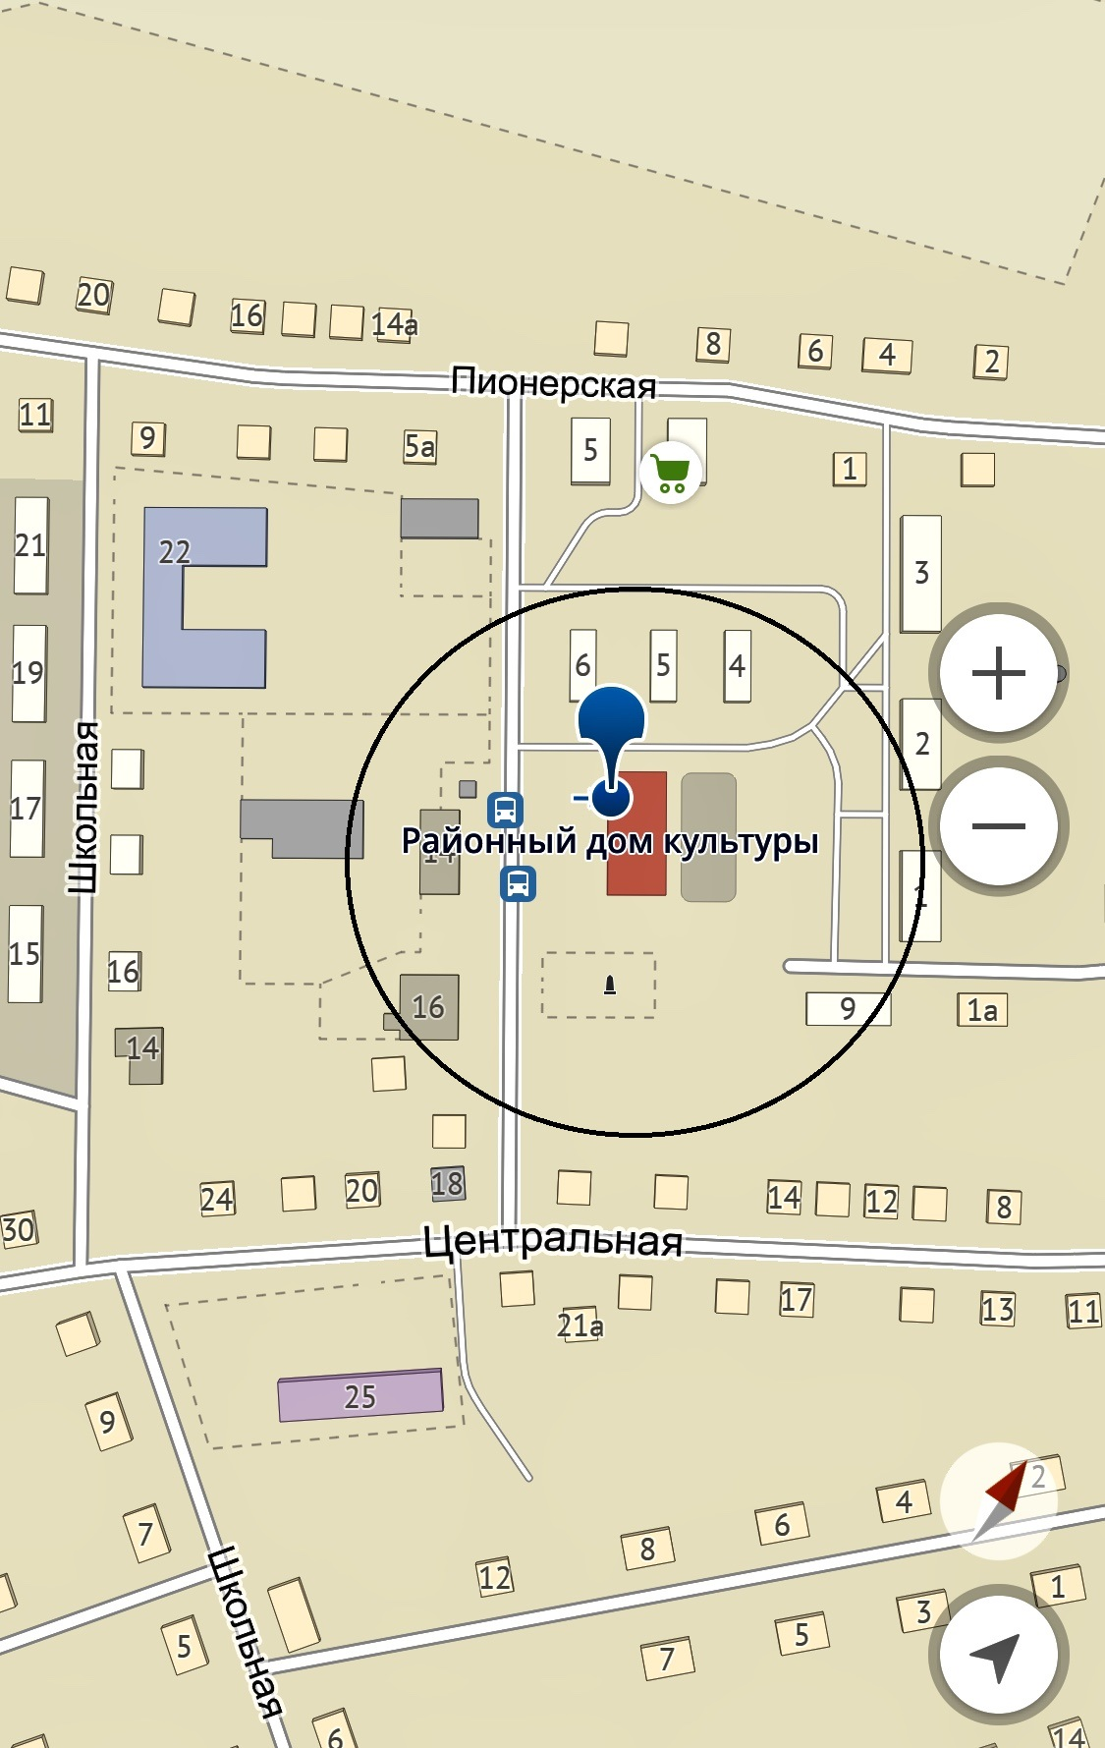

Муниципальное общеобразовательное учреждение основная общеобразовательная школа п.ст. Ингода
(Читинский район, п.ст. Ингода, ул. Центральная, д.7)

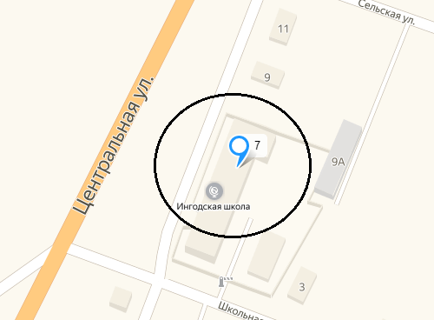
Начальная школа
(Читинский район, с. Домно-Ключи, ул. Партизанская, 72 а)

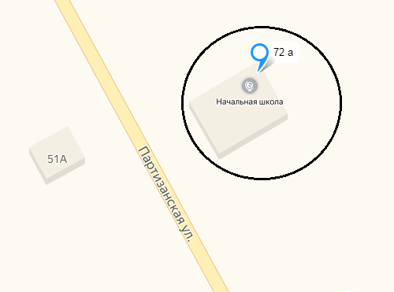

ФАП с. Домно –Ключи
(Читинский район, с. Домно – Ключи, ул. Партизанская, 14, пом. 1)

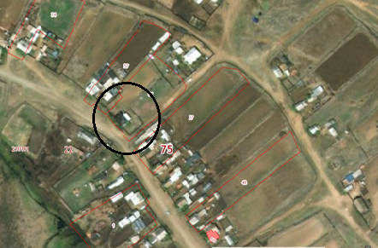
Филиал МБУК «МЦРБ» библиотека с. Домно-Ключи
(Читинский район, с. Домно – Ключи, ул. Партизанская, 84, кв.1)

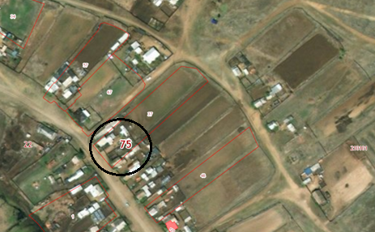

МДОУ детский сад «Березка»
(п.ст. Ингода, Совхозный переулок, 10)

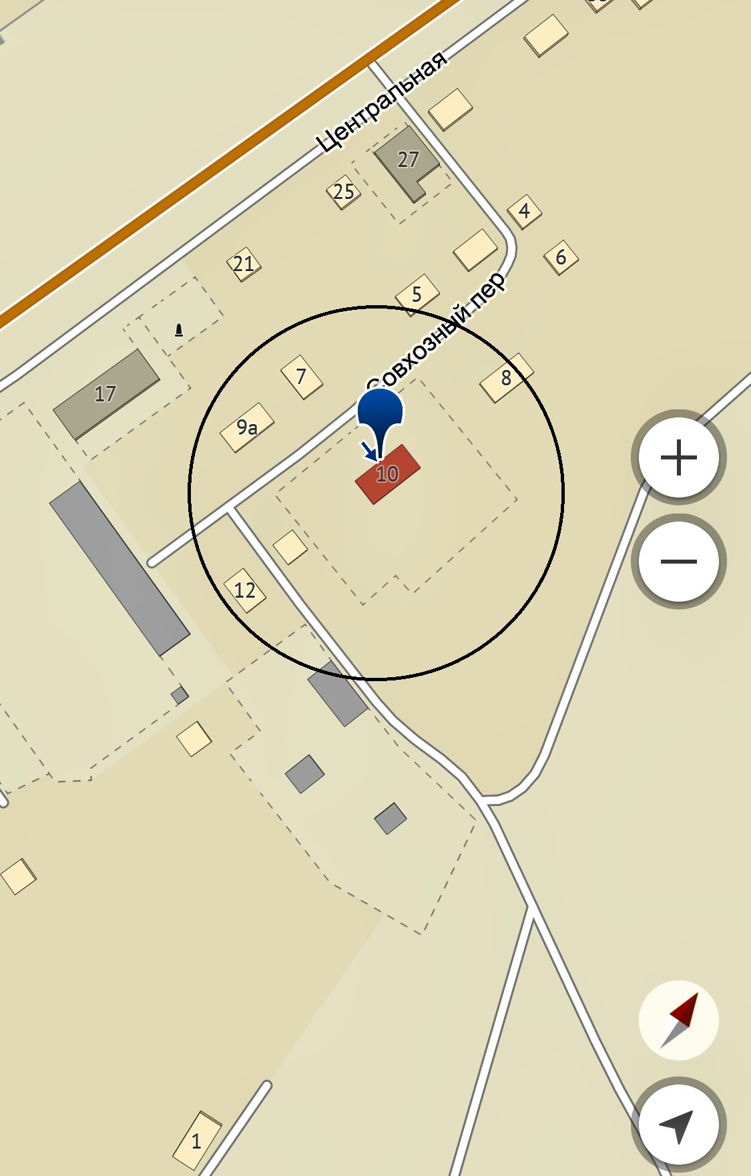

ФАП п.ст. Ингода
(п.ст. Ингода, ул. Центральная, 37, пом.)

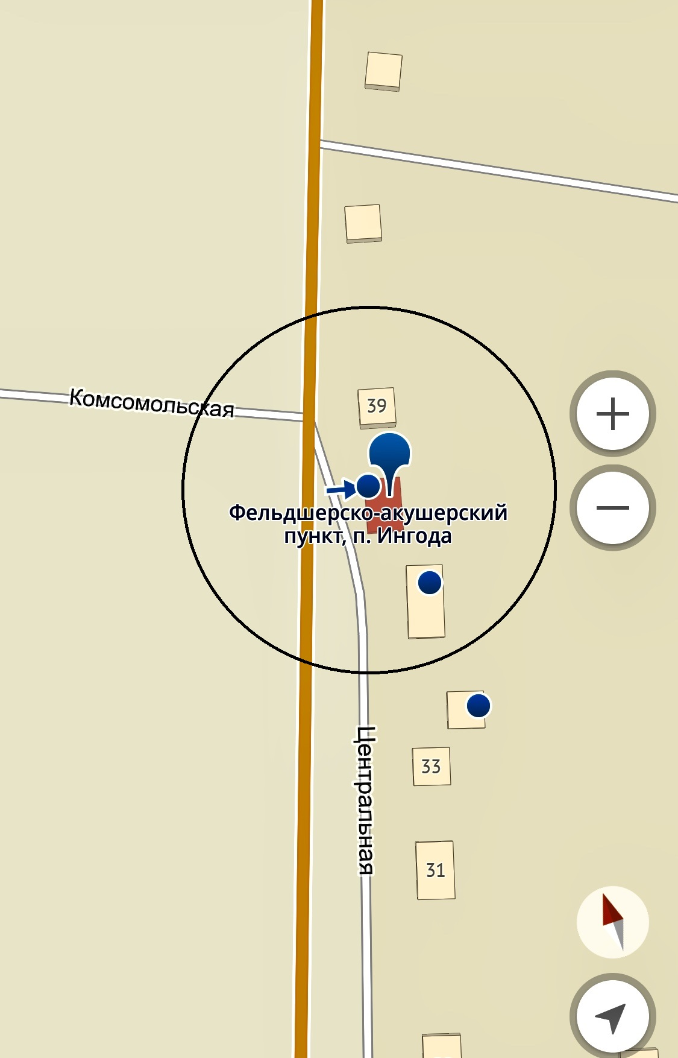

Филиал МБУК «МЦРБ» библиотека,
Филиал МБУК «РДК» СК
(п.ст. Ингода, ул. Центральная, 17)

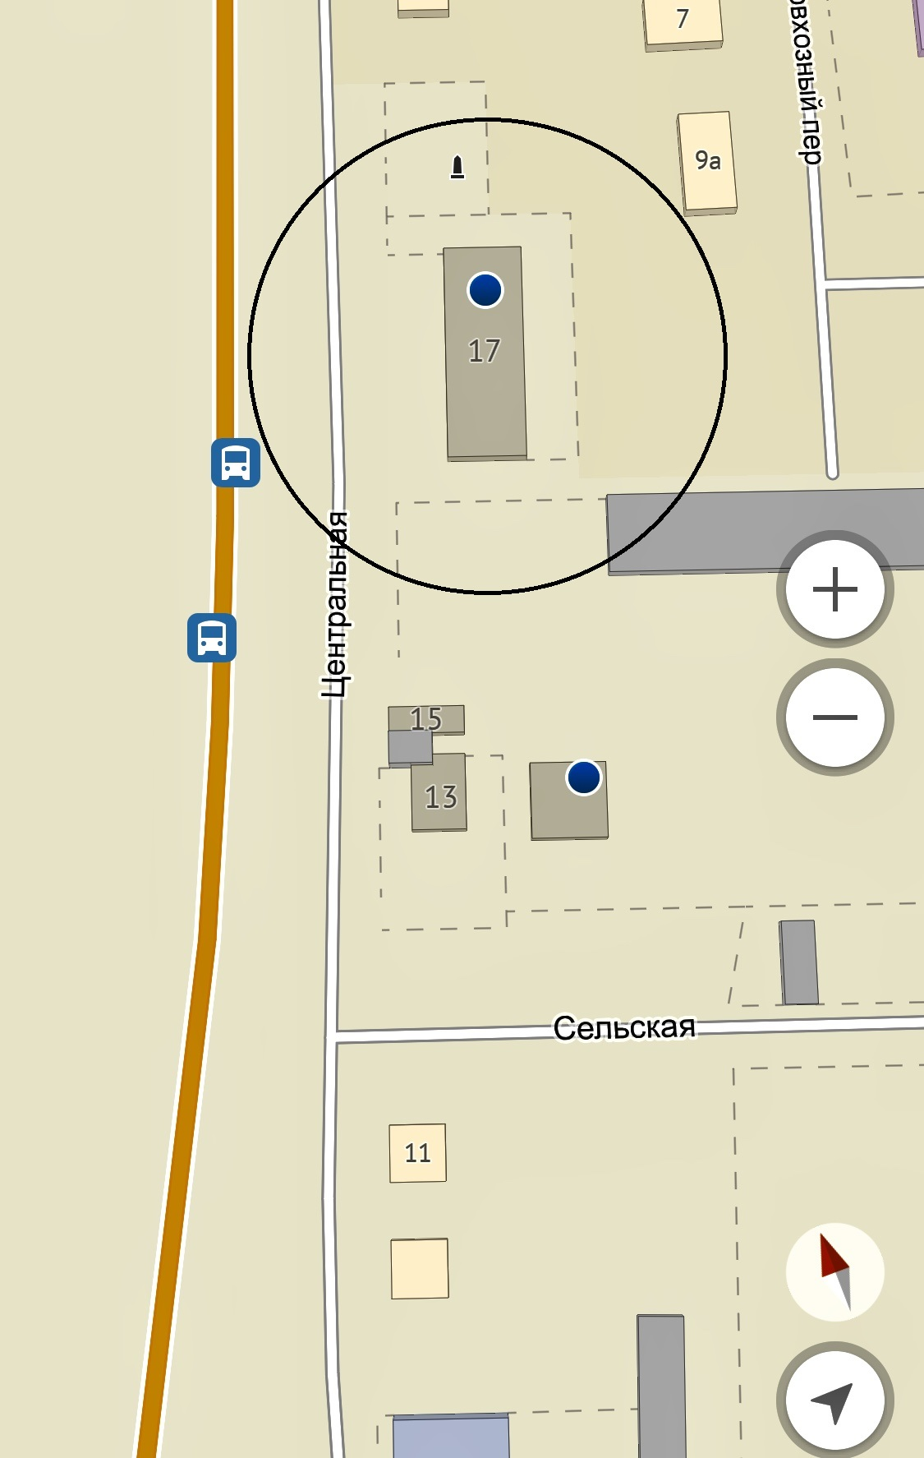

МОУ основная общеобразовательная школа
(с. Колочное , ул. Южная, 14)

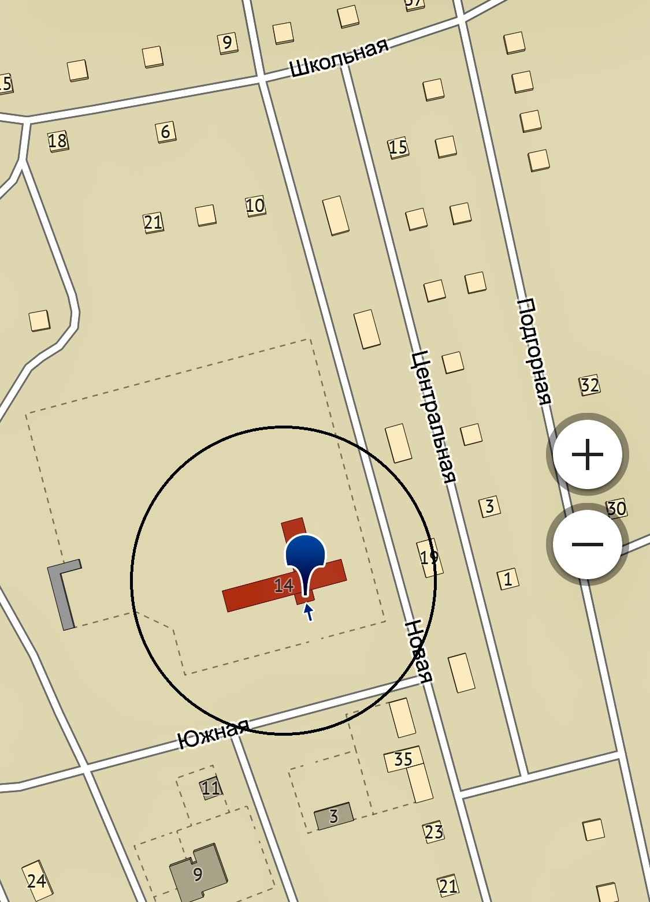

ФАП с.Колочное-2
(с Колочное -2, ул. Южная, 9, пом. 3);
Филиал МБУК «МЦРБ» библиотека с. Колочное
(с Колочное -2, ул. Южная, 9, пом. 2);
ГУСО Черновский ЦПДОПР «Восточный»
(с Колочное -2, ул. Южная, 9, пом. 3)

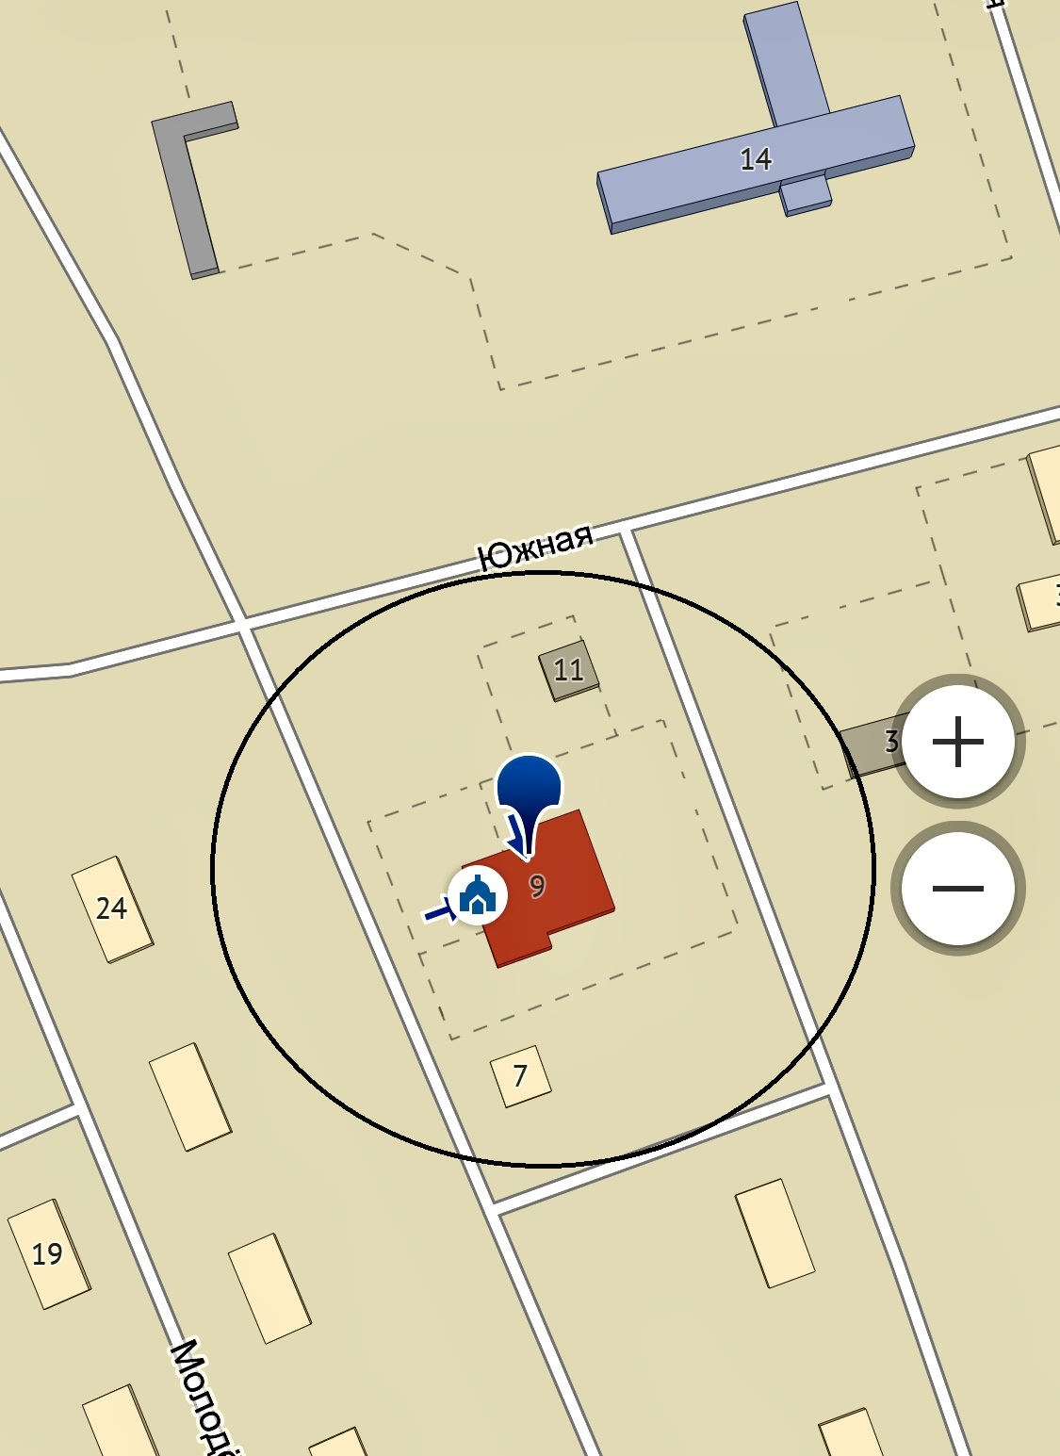

Муниципальное общеобразовательное учреждение основная общеобразовательная школа п. Ленинский
(п. Ленинский, ул. Школьная, 2)
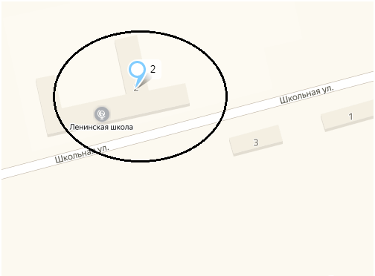
ФАП п. Ленинский, Филиал МБУК «МЦРБ» библиотека п. Ленинский
(п. Ленинский, ул. Первомайская, 34)
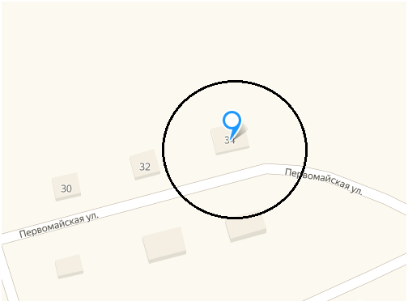

Филиал МБУК «РДК» ДК п. Ленинский
(п. Ленинский, ул. Первомайская, 24)
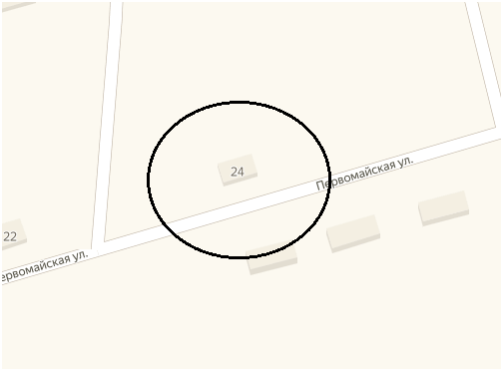

МБУК «Центр культуры досуга и спорта» с.п. «Леснинское»
(Читинский район, п. Лесной городок, ул. Центральная, 40а)

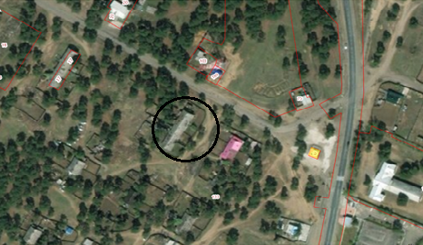

Муниципальное общеобразовательное учреждение средняя общеобразовательная школа п. Лесной Городок
(п. Лесной Городок, ул. Трактовая, 8 б)
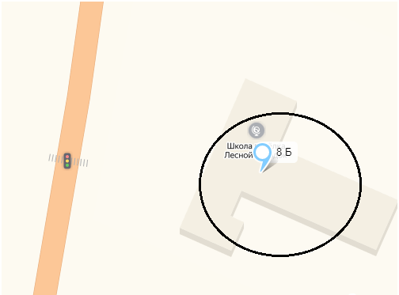

Детский сад № 64 МО РФ «Лесная сказка»
(п. Лесной городок, ул. Трактовая, 10)

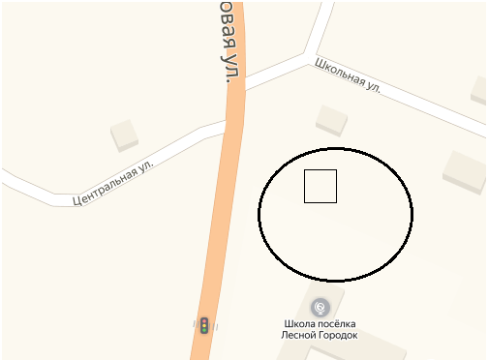

Муниципальное дошкольное образовательное учреждение детский сад №16 «Тополек» п. Лесной Городок
(Читинский район, пос. Лесной Городок, ул. Стадионная, 1)

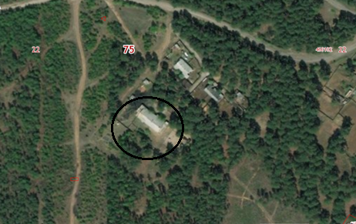

ФАП п. Лесной городок ГУЗ "Читинская ЦРБ
(Читинский район, п. Лесной городок,ул. Центральная, 25)

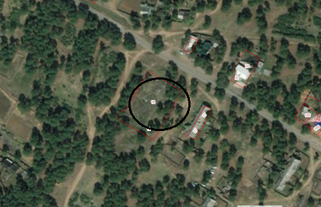

Войсковая часть 59313-47 склад артвооружения «Арсенал»
(Читинский район, п. Лесной городок, ул. Центральная, 1)

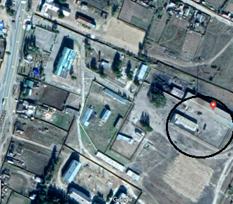

Склад по хранению имущества РХБЗ войсковой части 59313-58
Минобороны России
(Читинский район, п. Лесной городок, ул. Трактовая, 8)

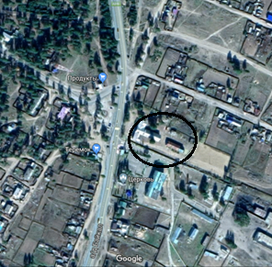

Акционерное общество «Санаторий Кука»
(Читинский район, с. Кука, ул. Курортная, 36)

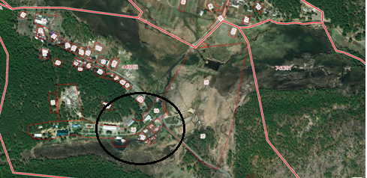

Муниципальное общеобразовательное учреждение средняя общеобразовательная школа с. Маккавеево
(с. Маккавеево, ул. Бутина, 48 а)

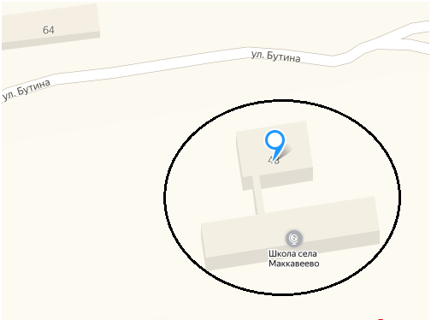

Муниципальное дошкольное образовательное учреждение детский сад «Алёнушка» с. Маккавеево
(с. Маккавеево, ул. Молодёжная, 66, строение 2)

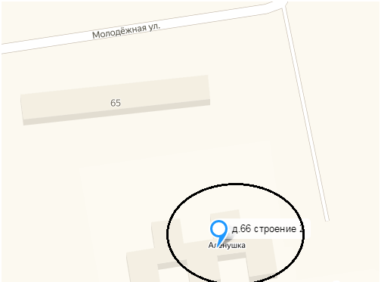

Муниципальное дошкольное образовательное учреждение детский сад «Колосок» с. Маккавеево
(с. Маккавеево,ул. Советская, 47)
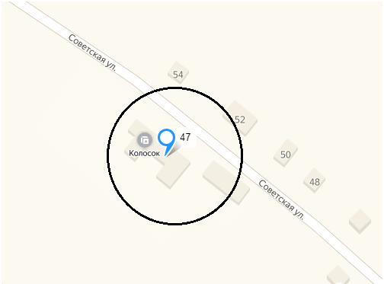
Государственное учреждение социального обслуживания «Маккавеевский центр помощи детям, оставшимся без попечения родителей «Импульс» Забайкальского края»
(с. Маккавеево, ул. Молодежная, 66/1)
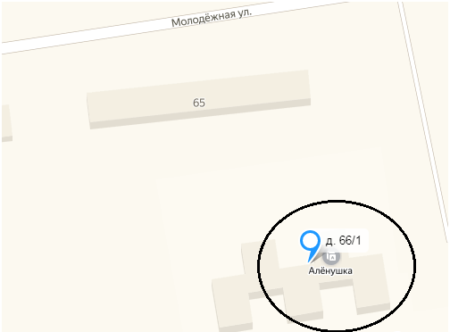

Амбулатория с. Маккавеево
(с. Маккавеево, ул. Бутина, 53)

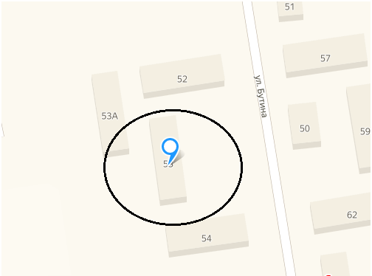
Филиал МБУК «МЦРБ» библиотека с. Маккавеево, МБУК «Информационный библиотечно-досуговый центр» «Вдохновение» с.п. «Маккавеевское»
(с. Маккавеево, ул. Бутина, 55)
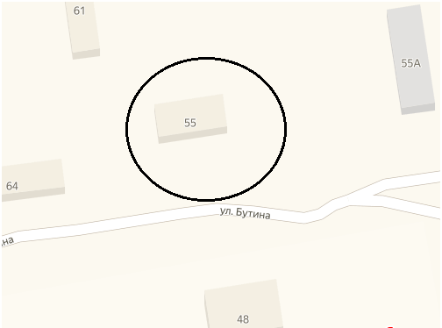

Муниципальное общеобразовательное учреждение
ДОД «Дом детского творчества»
(пгт. Новокручининский, ул. Рабочая, 34)

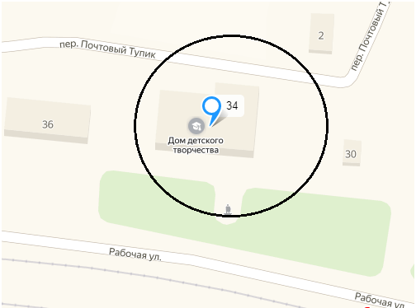
Новинская участковая больница
(пгт. Новокручининский, ул. Красноармейская, 5)

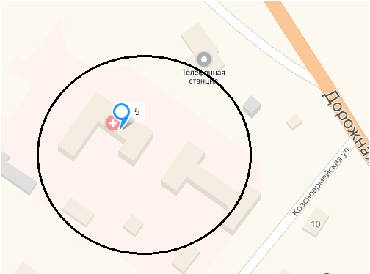

Железнодорожный вокзал
(пгт. Новокручининский, ул. Железнодорожная, 6)

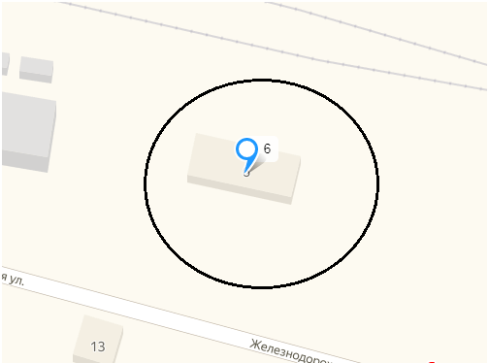

Филиал МБУК «ДБИЦ» «Родник» ДК с. Кручина
(Читинский район, п. Кручина, ул. Заводская, 10 а)

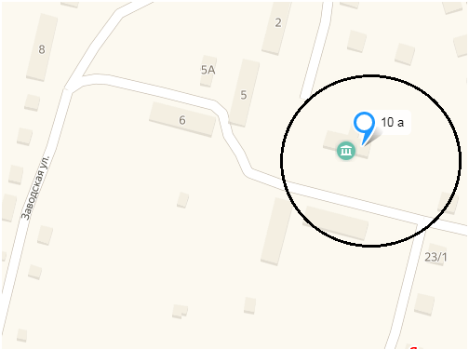

ФАП пгт. Новокручининский
(Читинский район, пгт. Новокручининский, ул. Заводская, 10 в)

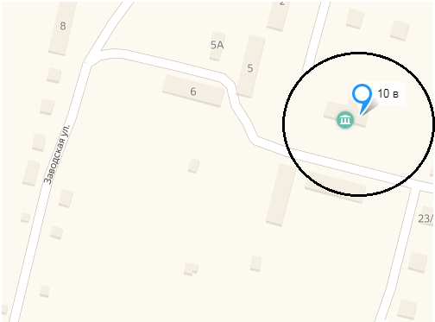

Государственное автономное учреждение социального обслуживания «Реабилитационный центр для детей и подростков с ограниченными возможностями «Спасатель» Забайкальского края
(Читинский район, пгт. Новокручининский, ул. Дружбы, 4)

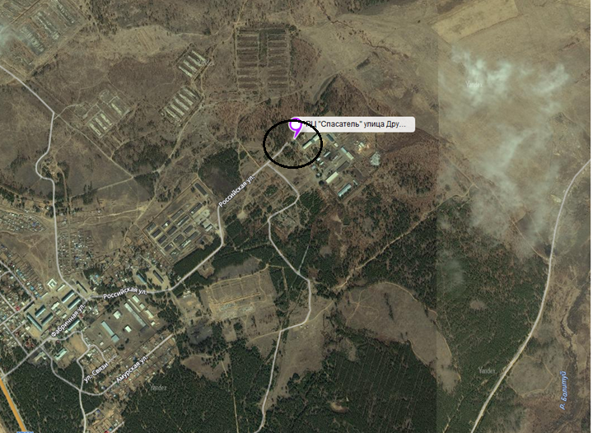
Войсковая часть 74009-А
(Читинский район, пгт. Новокручининский, ул. Трактовая, 43)
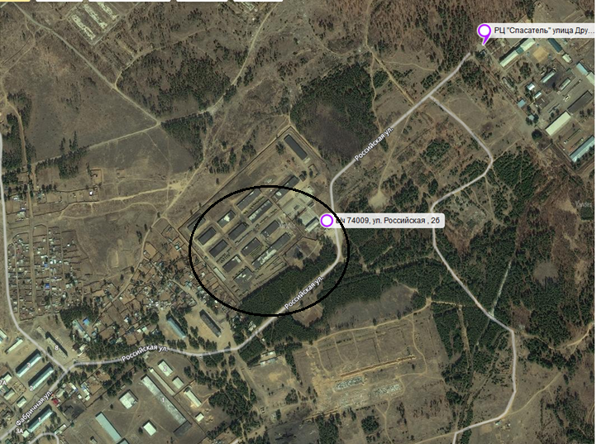
Муниципальное дошкольное образовательное учреждение «Новокручининский детский сад «Росток»
(Читинский район, пгт. Новокручининский, ул. Подлесная, 26)

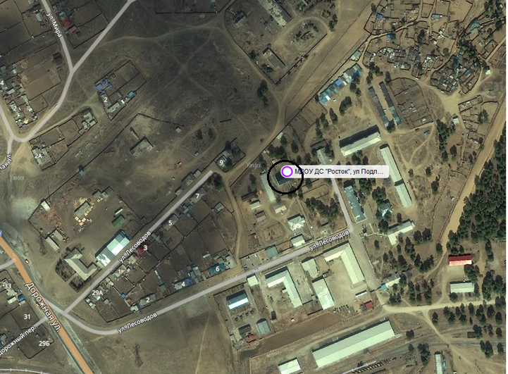

МОУ средняя общеобразовательная школа
(пгт. Новокручининский, ул. Фабричная, 1 б)

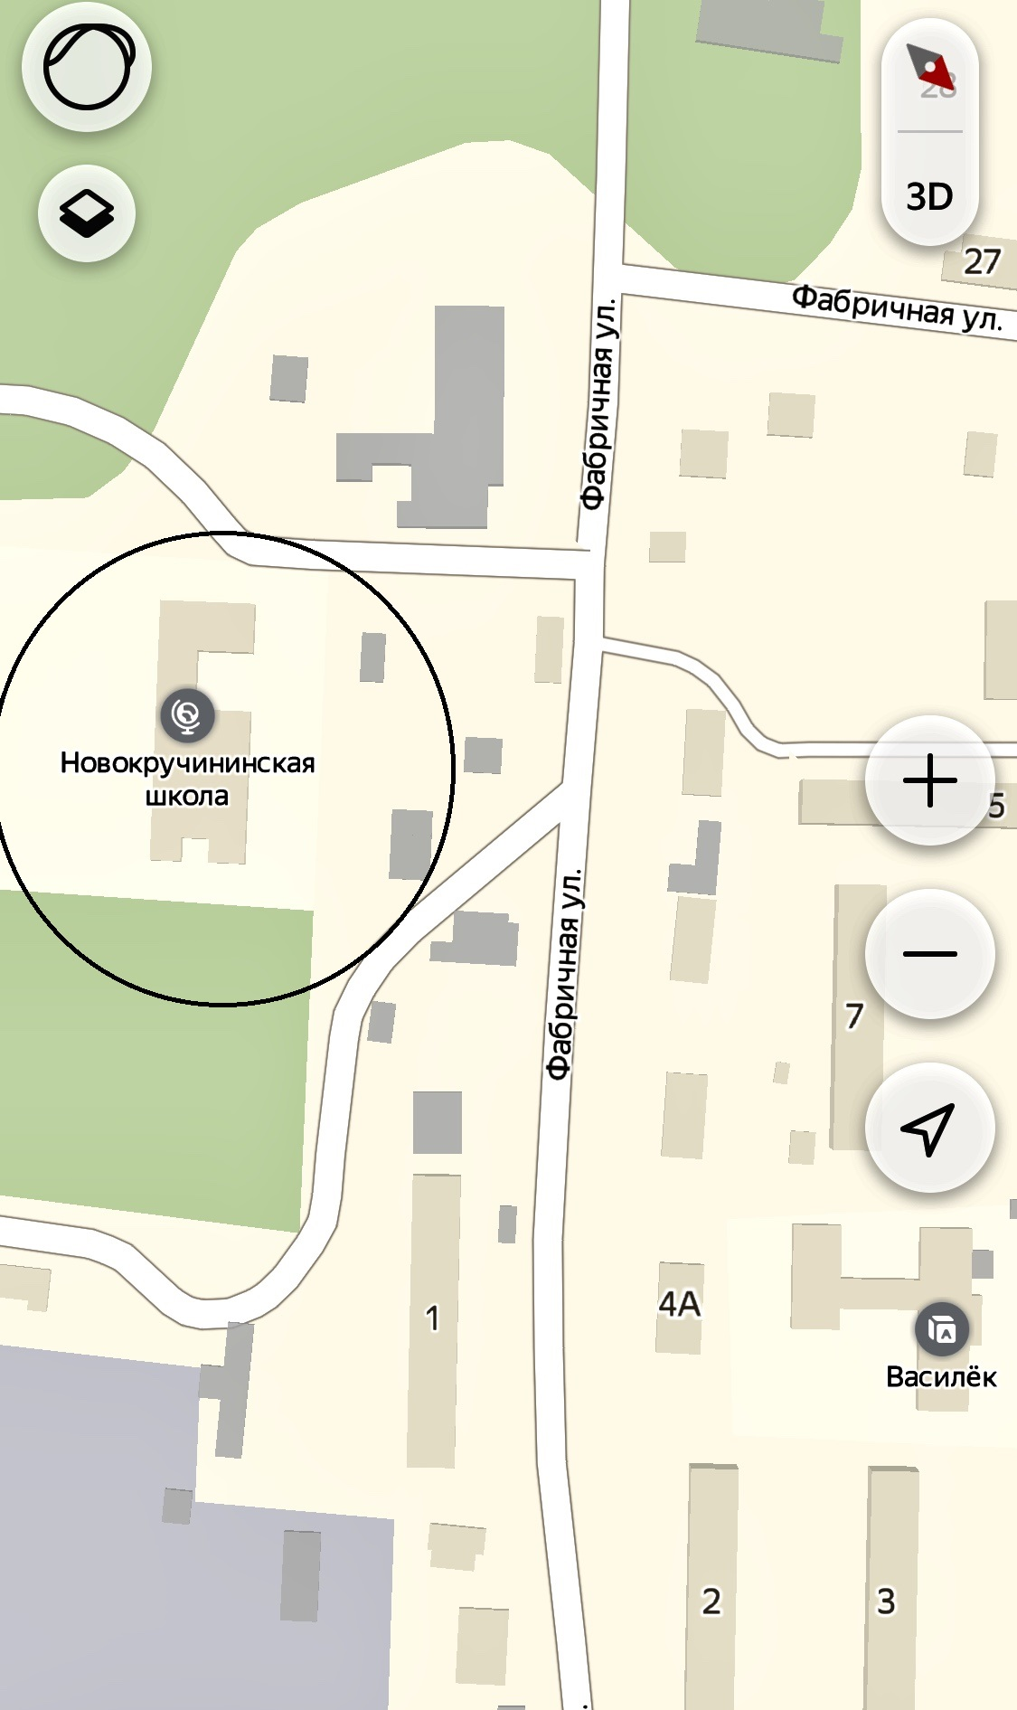

МОУ средняя общеобразовательная школа № 1
(пгт. Новокручининский, ул. Ленинградская, 36)

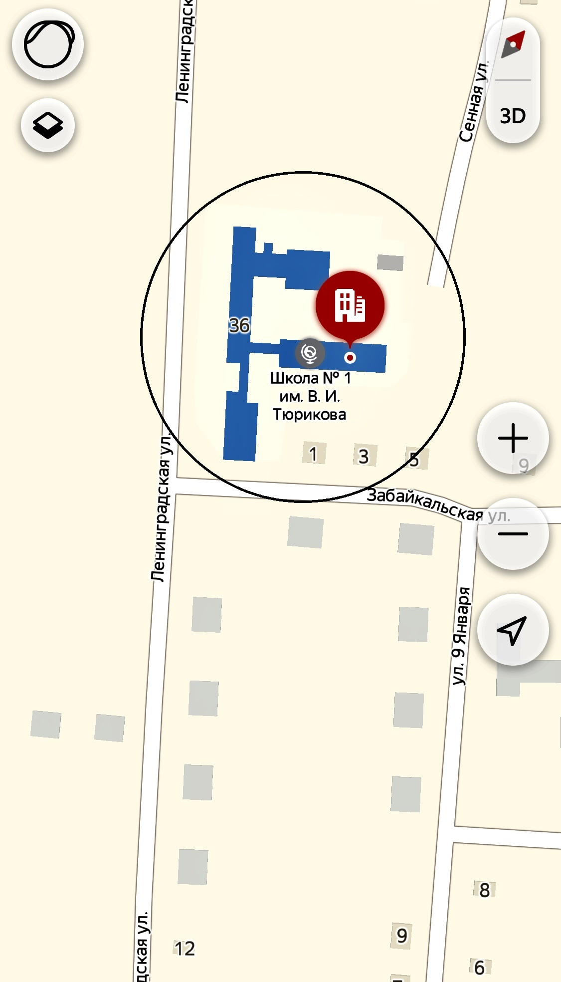

МОУ средняя общеобразовательная школа № 2
(ст. Новая, ул. Школьная, 35 а)

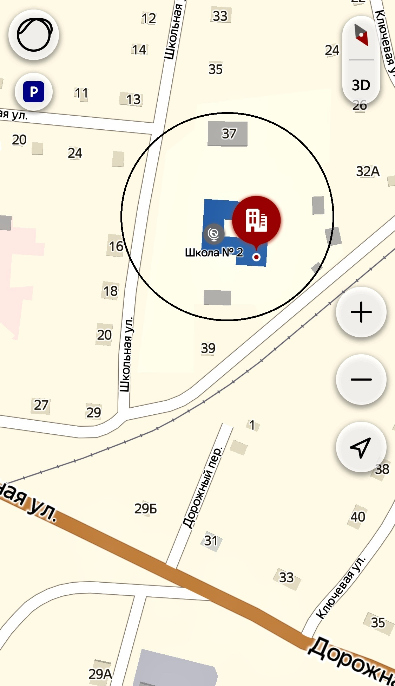

МОУ основная общеобразовательная школа № 42
(пгт. Новокручининский, ул. Школьная, 1)

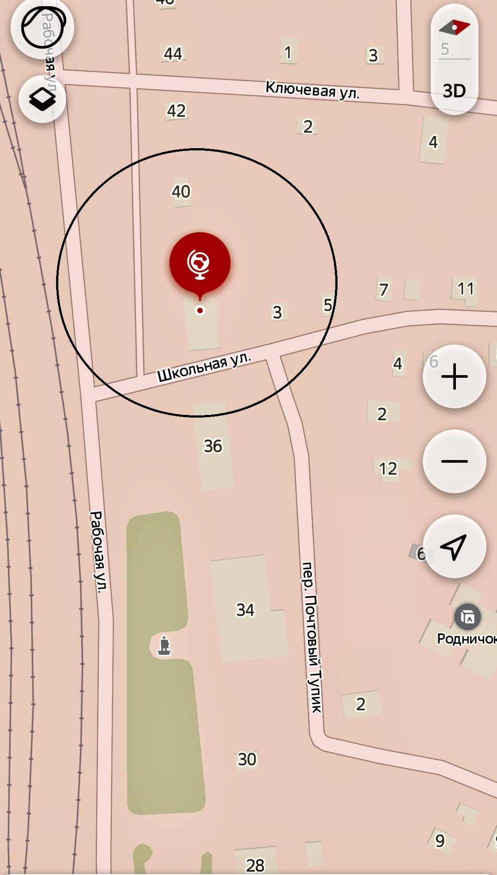

МДОУ детский сад
пгт. Новокручининский «Родничок»
(пгт. Новокручининский, ул. Широкая, 11)

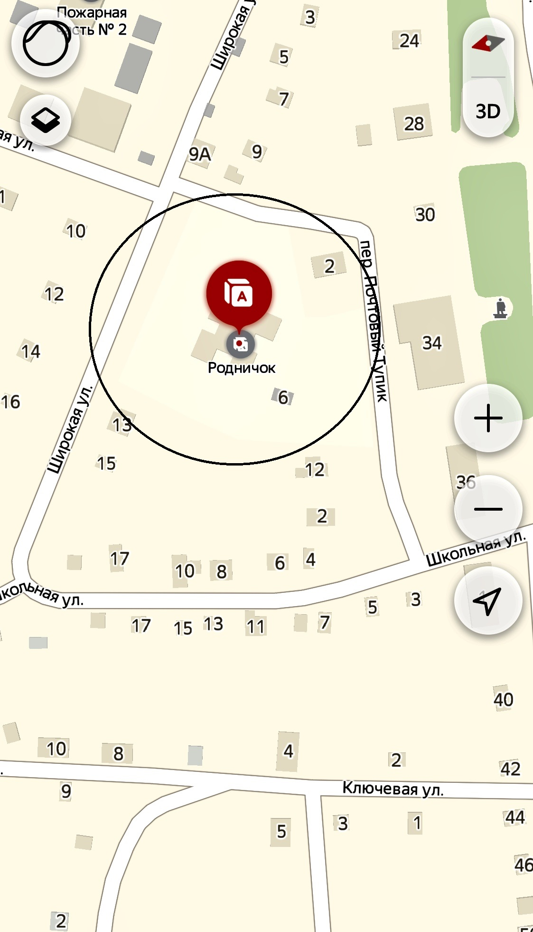

МОУ ДОД «Дом детского творчества»,
МБУК «Досуговый библиотечно-информационный центр» «Родник»
(пгт. Новокручининский, ул. Рабочая, 34)

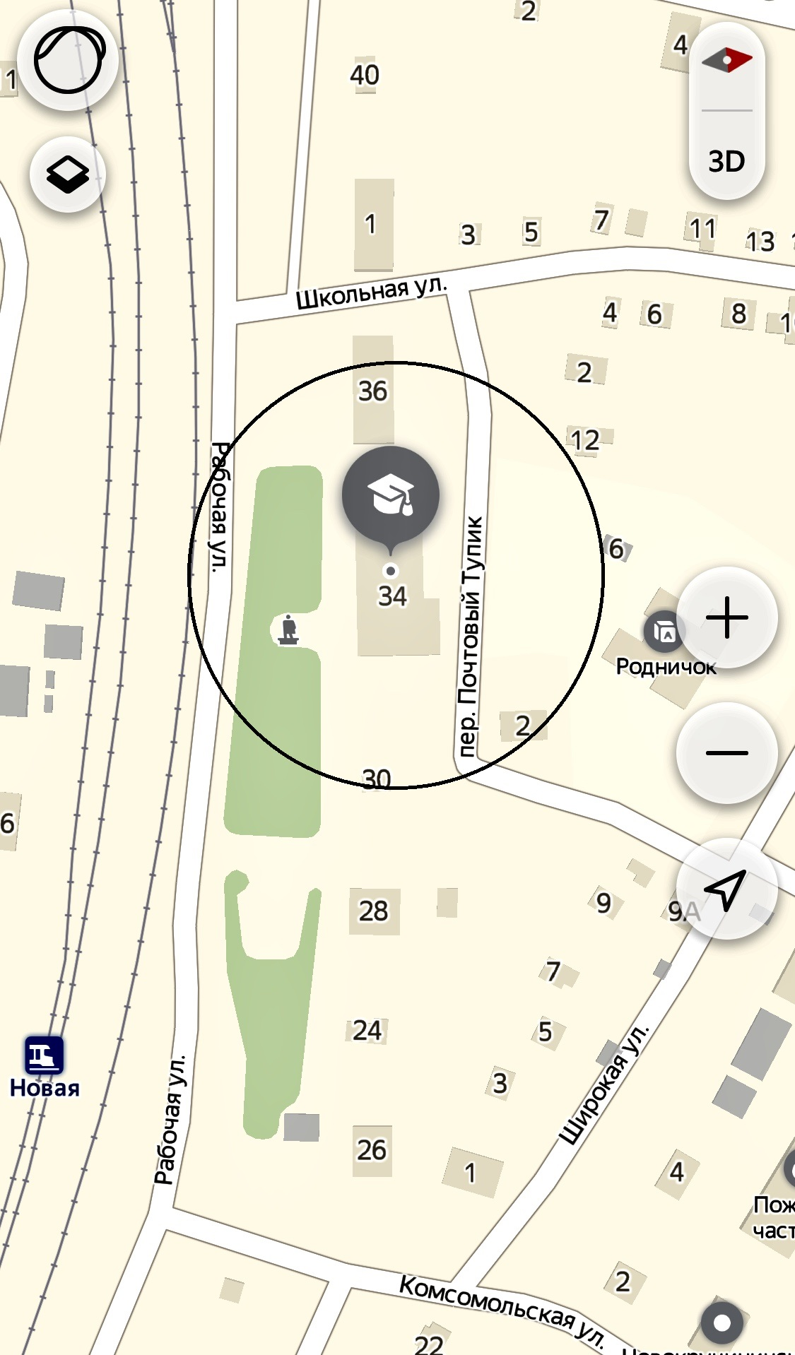

МБУДО «Детская школа искусств» муниципального района
«Читинский район»
(пгт. Новокручининский, ул. Ключевая, 4)

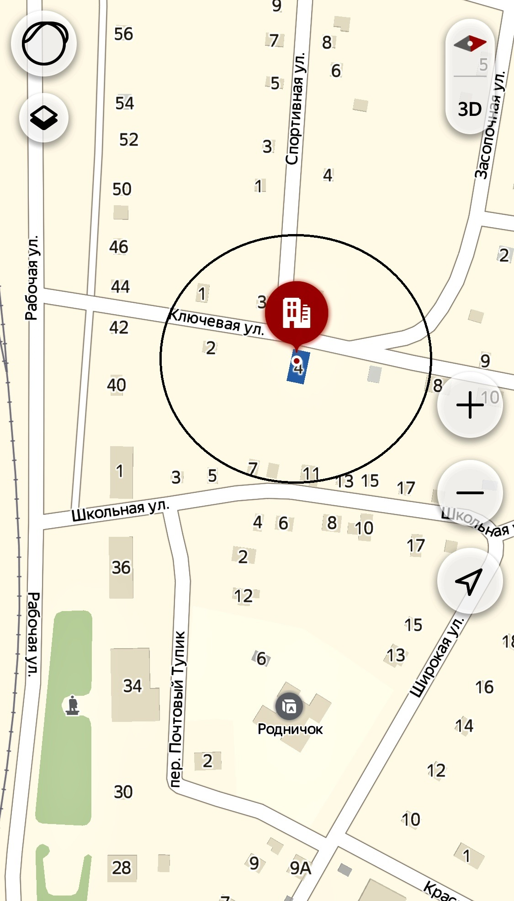

МДОУ «Новокручининский детский сад «Ромашка»
(пгт. Новокручининский, ул. Заводская, 10 а)

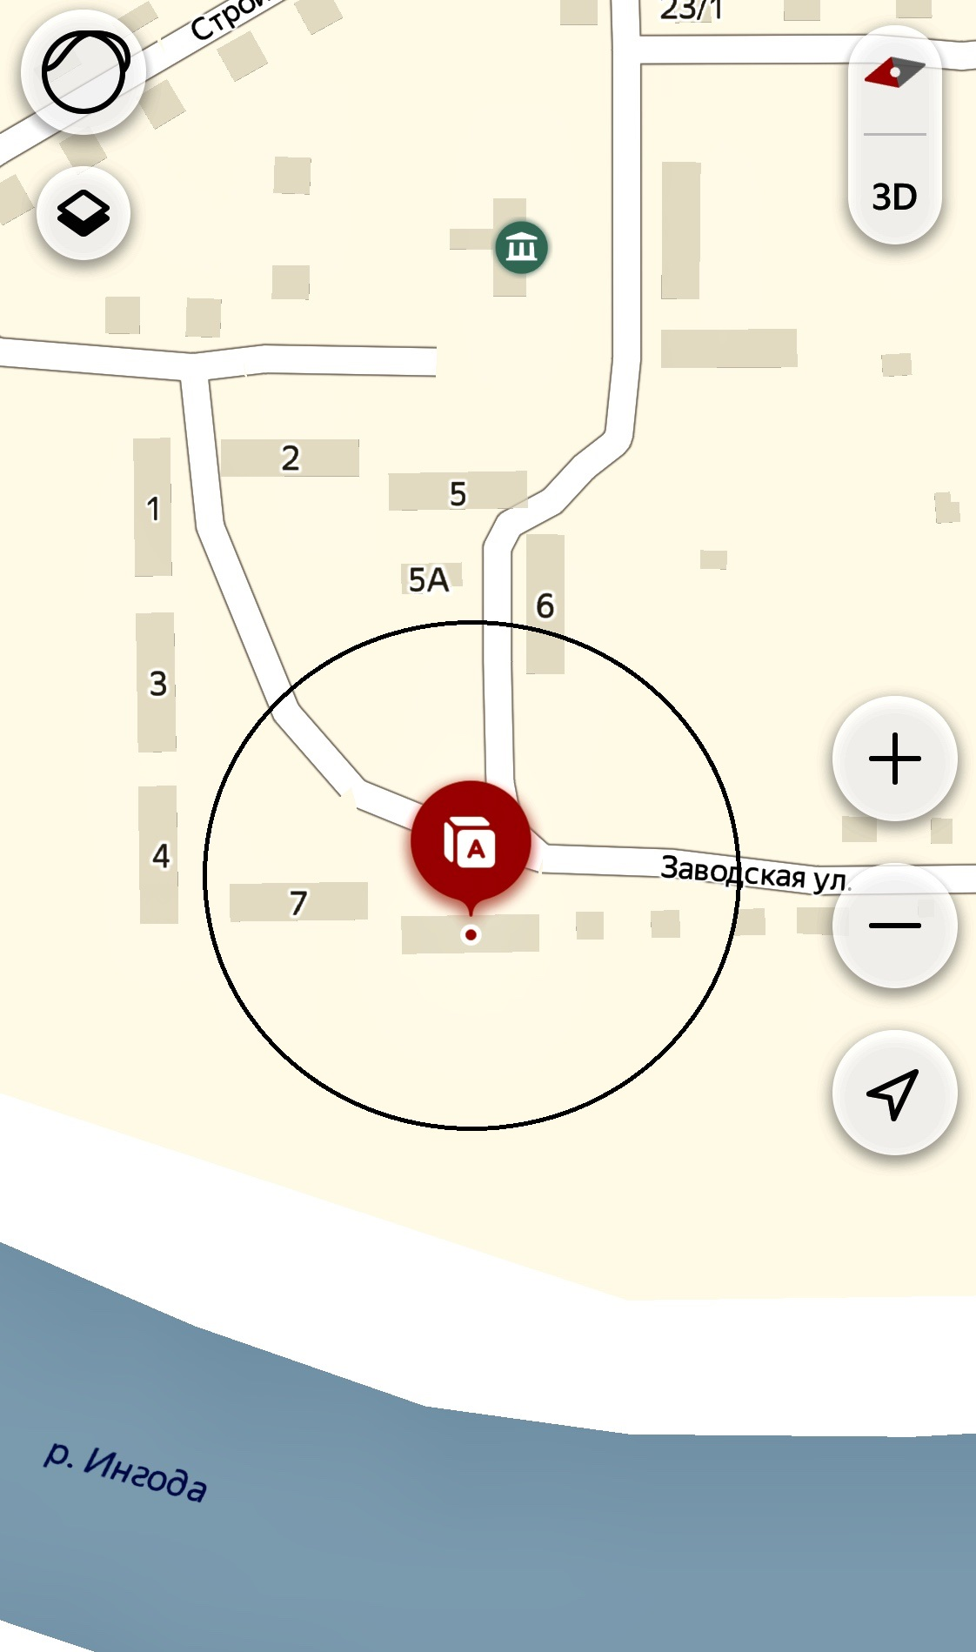

МДОУ детский сад пгт. Новокручининский «Василёк»
(пгт. Новокручининский, ул. Фабричная, 7)

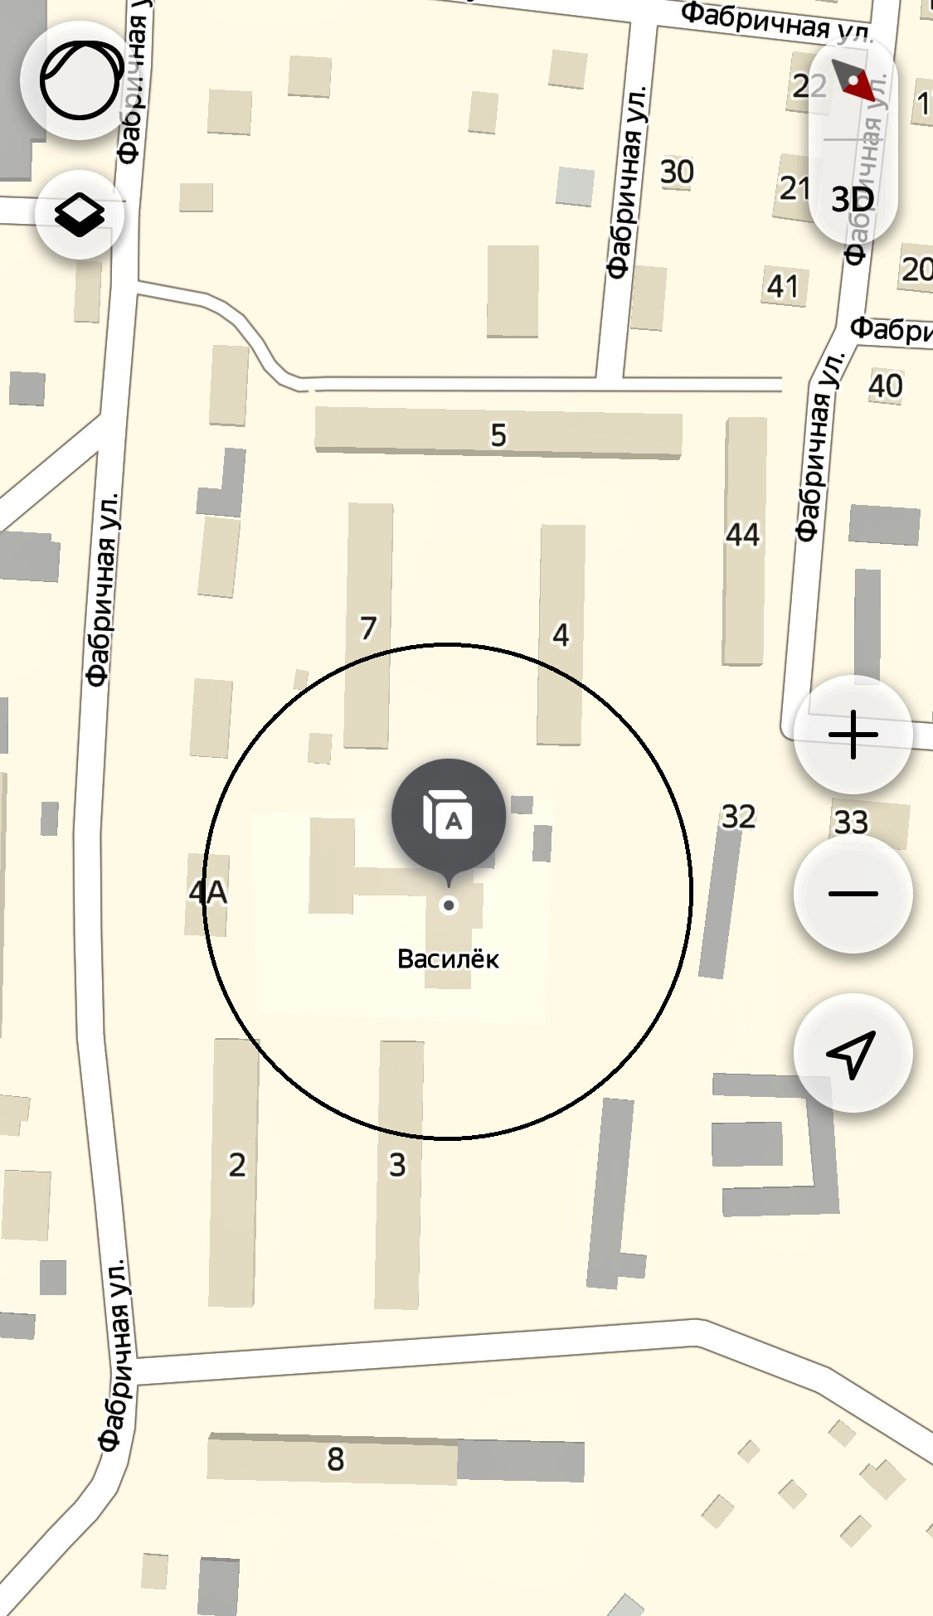

Муниципальное дошкольное образовательное учреждение
детский сад «Теремок» ст. Лесная
(пос.ст. Лесная,ул. Таежная, 26)
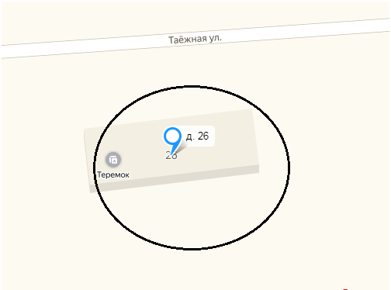
Муниципальное общеобразовательное учреждение основная общеобразовательная школа п. ст. Лесная
(ст. Лесная, ул. Таежная, 27)
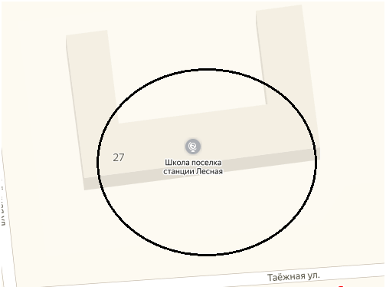

ФАП п. ст. Лесная, Филиал МБУК «МЦРБ» библиотека с. Лесная,
Филиал МБУК «ДИЦ» «Багул» ДК ст. Лесная
(п. ст. Лесная, ул. Таежная, 25, пом. 3)

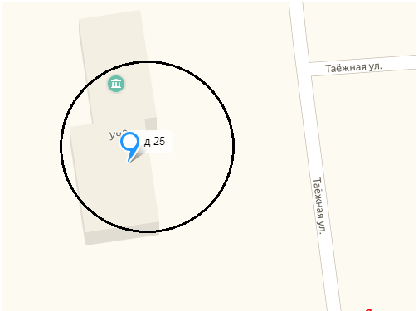
ФГКУ Комбинат «Луч» Росрезерва

ФАП с. Жипковщина (модуль)
(с. Жипковщина, ул. Широкая, 18 а)

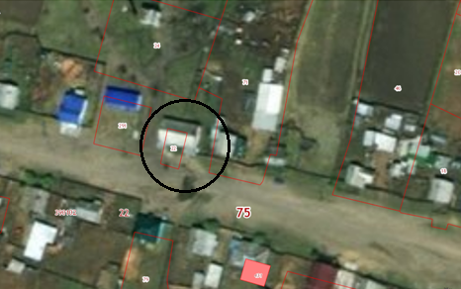

Филиал МБУК «МЦРБ» библиотека с. Жипковщина,
Филиал МБУК «ДИЦ» «Багул» ДК с. Жипковщина
(с. Жипковщина, ул. Школьная, 20 а)

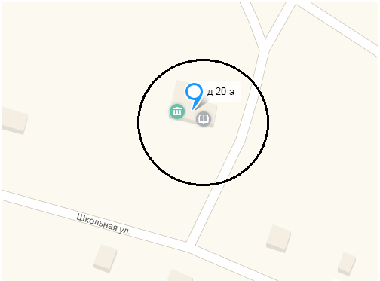

Муниципальное дошкольное образовательное учреждение
детский сад «Мотылек» с. Новая Кука
(Читинский район, с. Новая Кука, мкр. ЗПФ, 64)

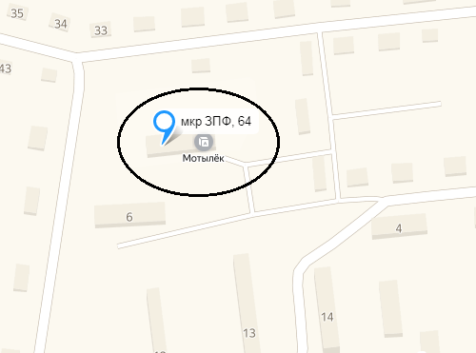
Муниципальное общеобразовательное учреждение средняя общеобразовательная школа с. Новая Кука
(Читинский район, с. Новая Кука, мкр. ЗПФ, 65)

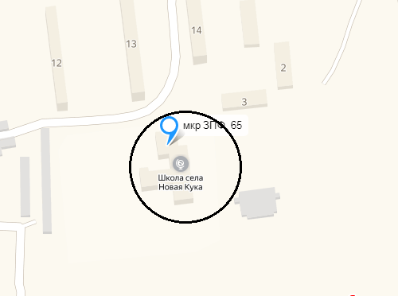

Физиокабинет, дневной стационар
(Читинский район, с. Новая Кука, мкр. ЗПФ, 12, пом. 1)

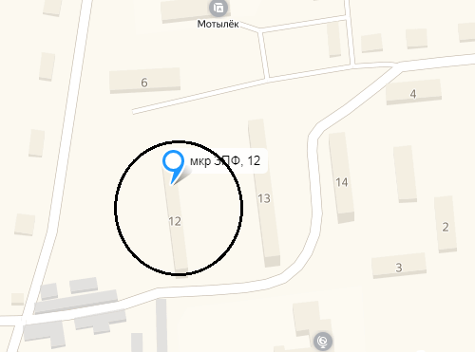
Филиал МБУК «МЦРБ» библиотека с. Новая Кука,
МБУК «Досуговый информационный центр» «Багул»
(Читинский район, с. Новая Кука, мкр. ЗПФ, 66)

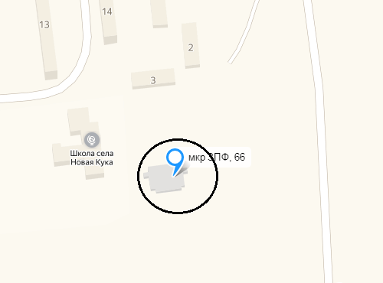
Филиал МБУК «МЦРБ» библиотека с. Ильинка
(Читинский район, с. Ильинка, ул. Широкая, 6 кв.1)

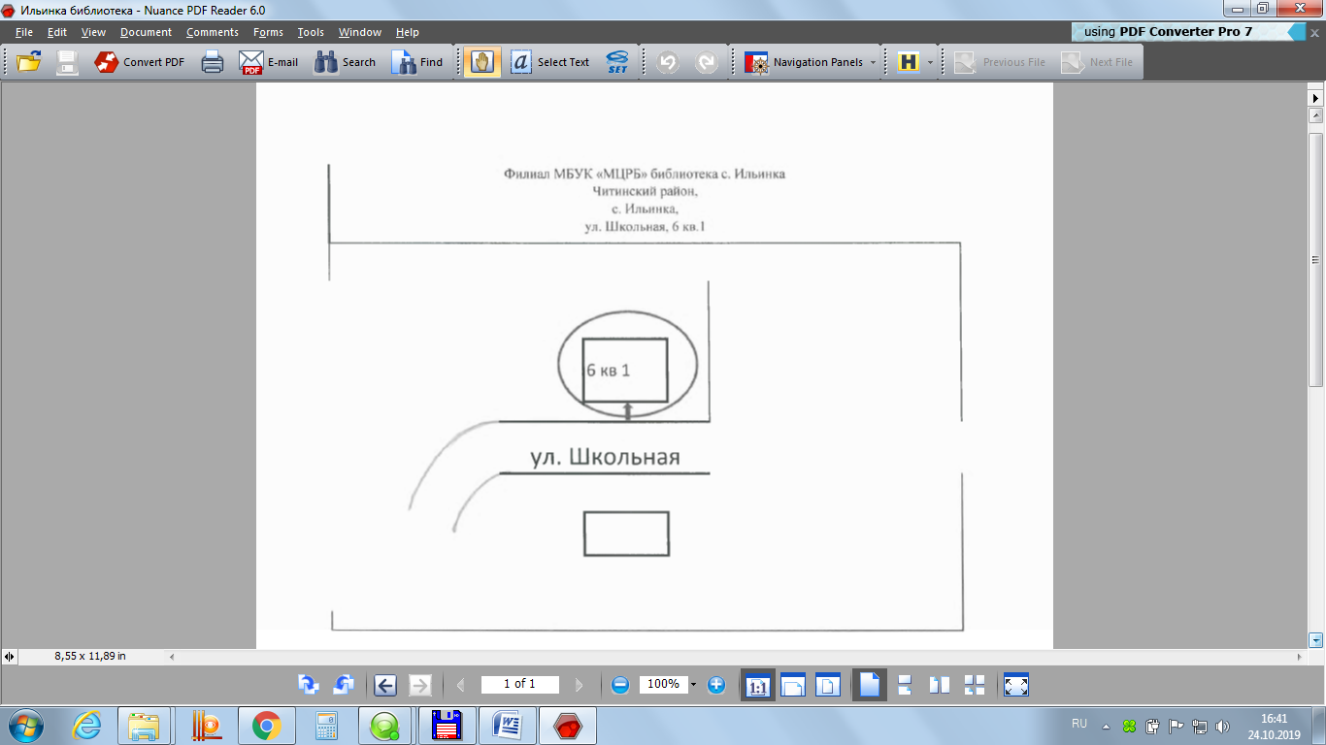

ФАП с. Танха, Филиал МБУК «РДК» с. Танха
(с. Танха, ул. Лесная, 33, пом. 2)

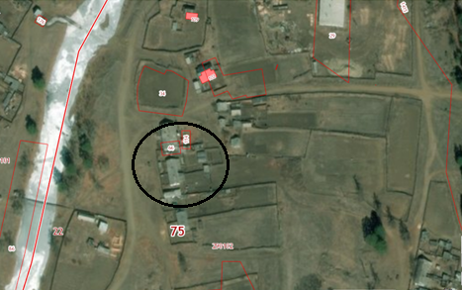

Муниципальное дошкольное образовательное учреждение
детский сад «Солнышко» с. Ильинка
(с. Ильинка,ул. Центральная, 1 а)

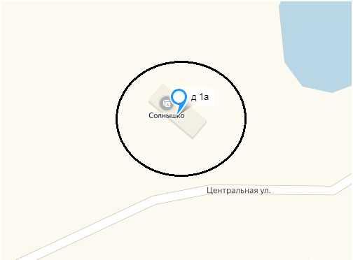

Муниципальное общеобразовательное учреждение основная общеобразовательная школа с. Ильинка
(с. Ильинка,ул. Школьная, 10 а)

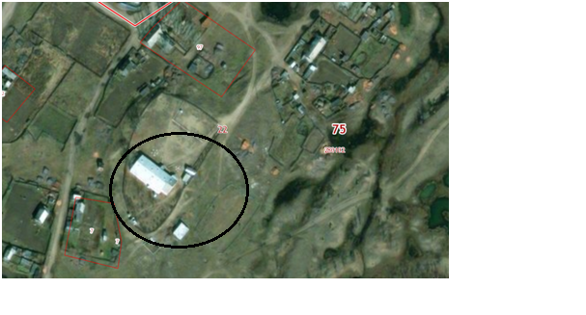

Филиал МБУК «РДК» с. Новотроицк
(Читинский район, с. Новотроицк, ул. Шоссейная, 10)

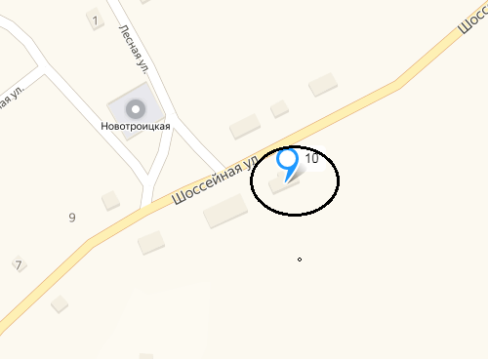

Филиал МБУК «РДК» с. Танха
(Читинский район, с. Танха, ул. Лесная)

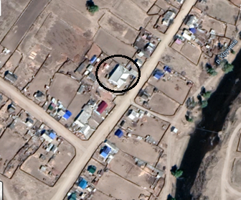

ФАП с. Ильинка
(Читинский район, с. Ильинка, пер. Больничный, 4, пом.1)
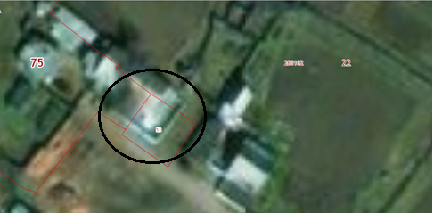
Филиал МБУК «РДК» с. Ильинка
(Читинский район, с. Ильинка, ул. Набережная, 20)

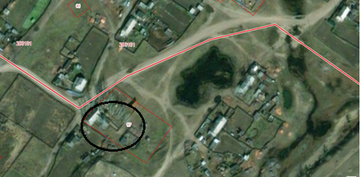

Муниципальное дошкольное образовательное учреждение
детский сад «Колосок» с. Новотроицк
(с. Новотроицк,ул. Новая, 3)

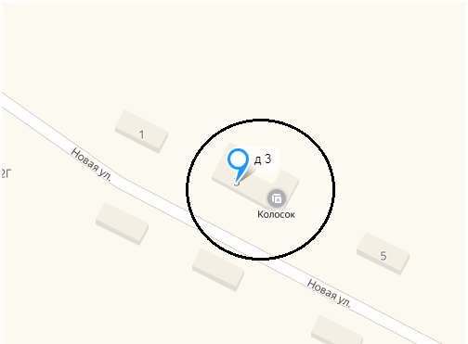
Муниципальное общеобразовательное учреждение средняя общеобразовательная школа с. Новотроицк
(с. Новотроицк, ул. Майская, 1)
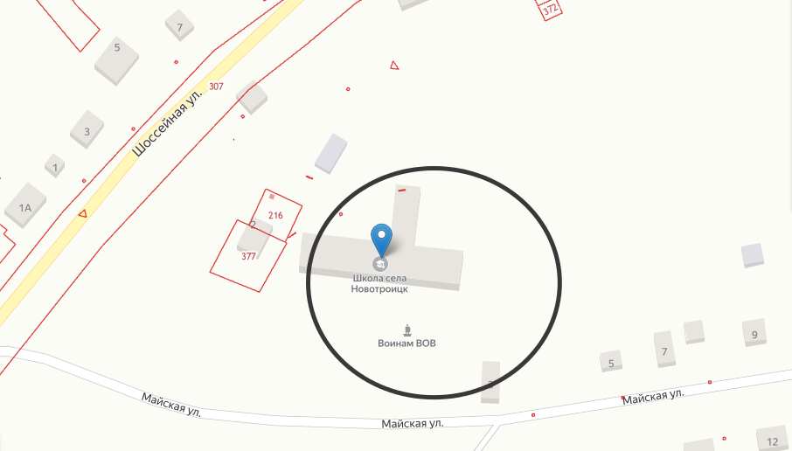

ФАП с. Новотроицк
(с. Новотроицк, ул. Шоссейная, 2)

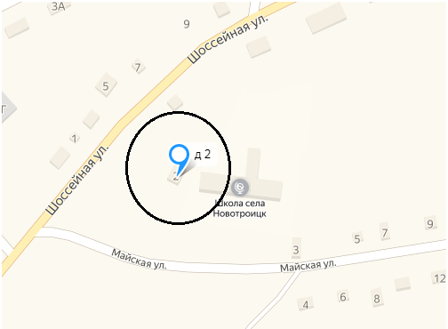

Филиал МБУК «МЦРБ» библиотека с. Новотроицк,
Филиал МБУК «РДК» с. Новотроицк
(с. Новотроицк,ул. Шоссейная, 10)

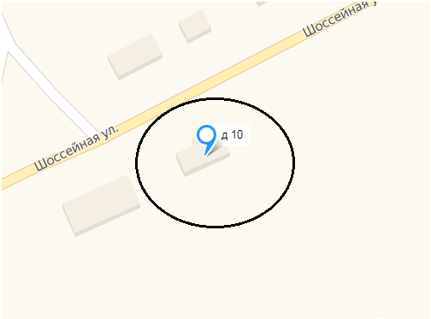

Филиал МБУК «МЦРБ» библиотека с. Оленгуй,
Филиал МБУК «РДК» ДК с. Оленгуй
(Читинский район, с. Оленгуй, ул. Центральная, 47)

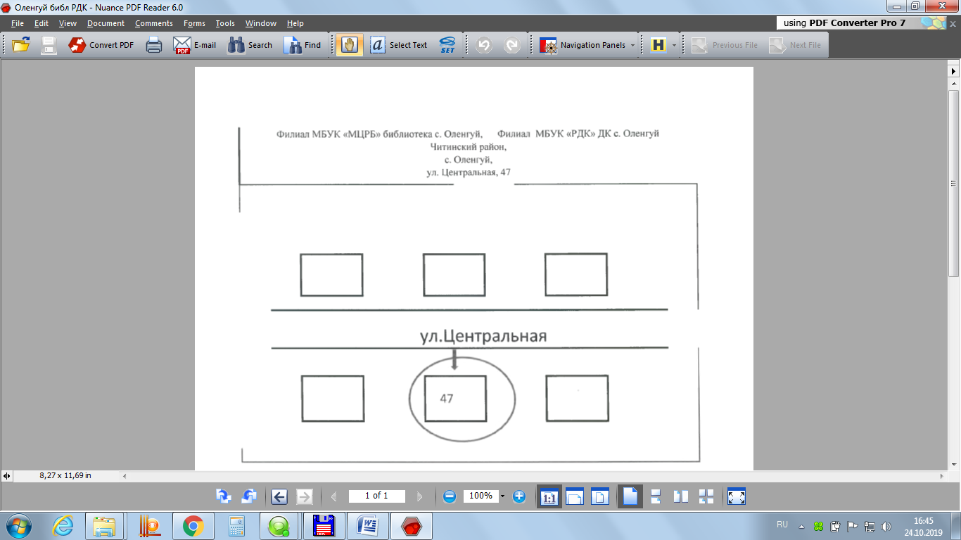

Филиал МБУК «РДК» ДК с. Сыпчегур
(Читинский район, с. Сыпчегур, ул. Центральная, 3а)
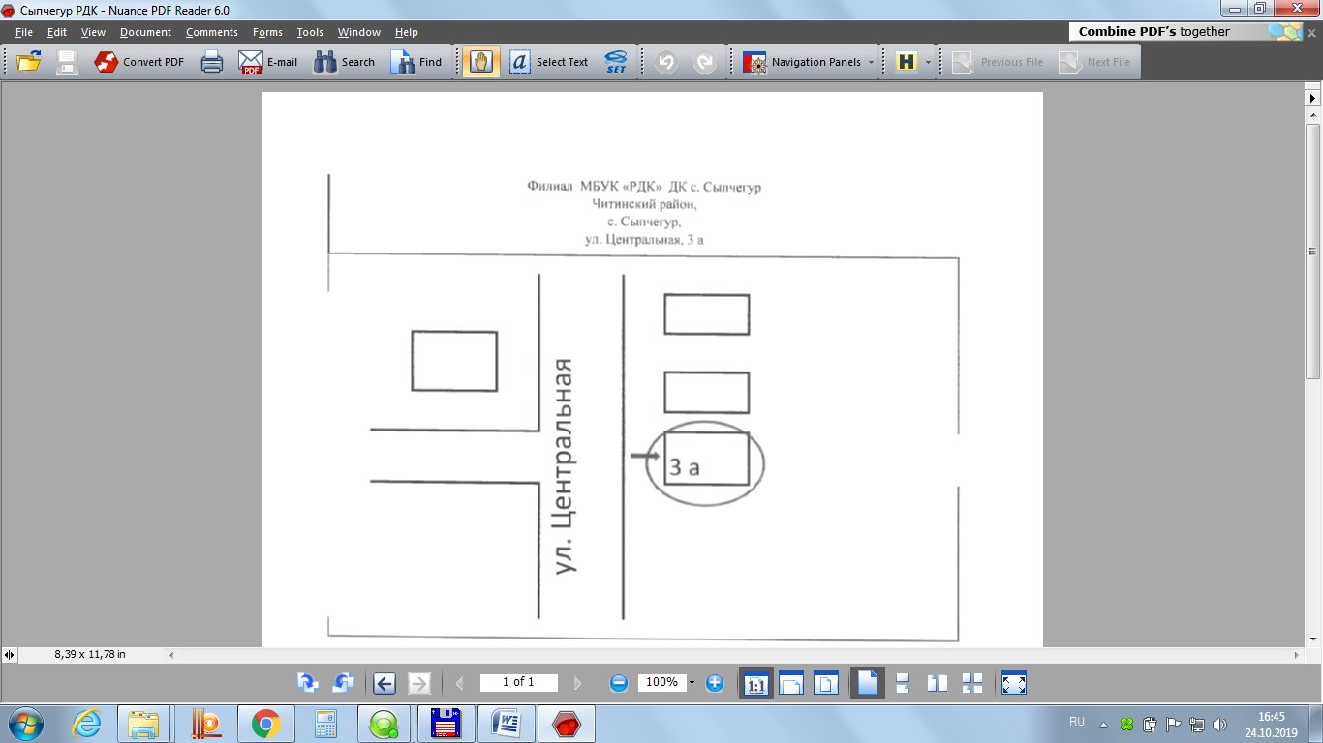

Муниципальное общеобразовательное учреждение средняя общеобразовательная школа с. Сыпчегур
(с. Сыпчегур, ул. Комсомольская, 3 а)

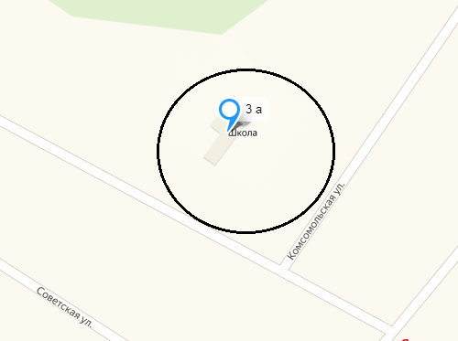

МДОУ детский сад «Ручеёк»
(с. Сивяково, ул. Советская, 38)

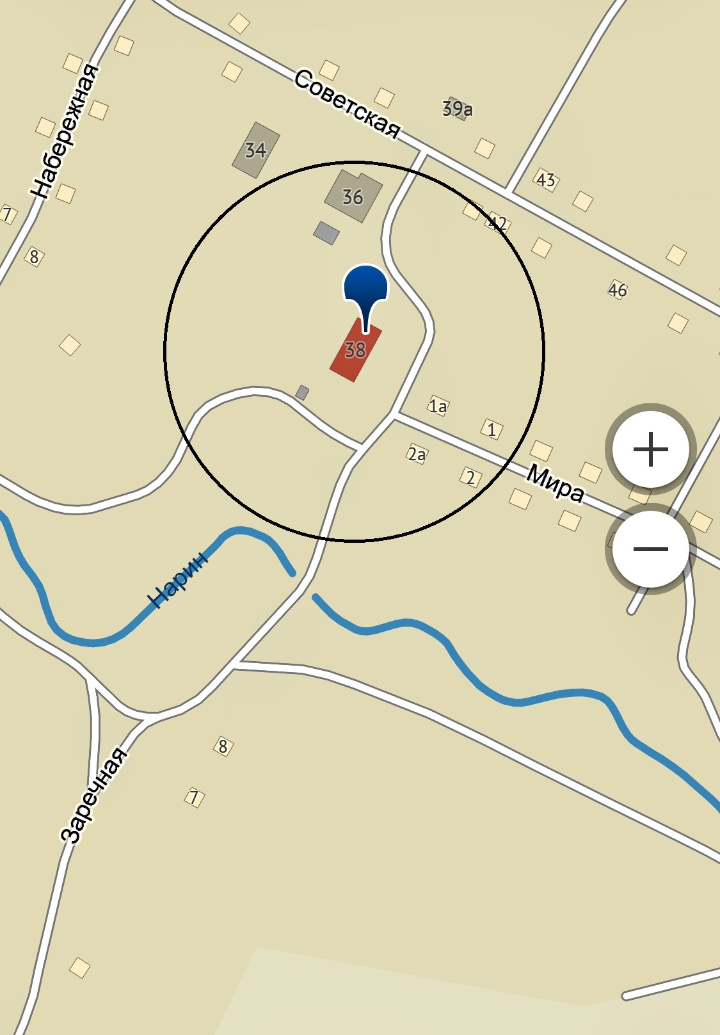

МОУ основная общеобразовательная школа
(с. Сивяково, ул. Школьная, 1 а)

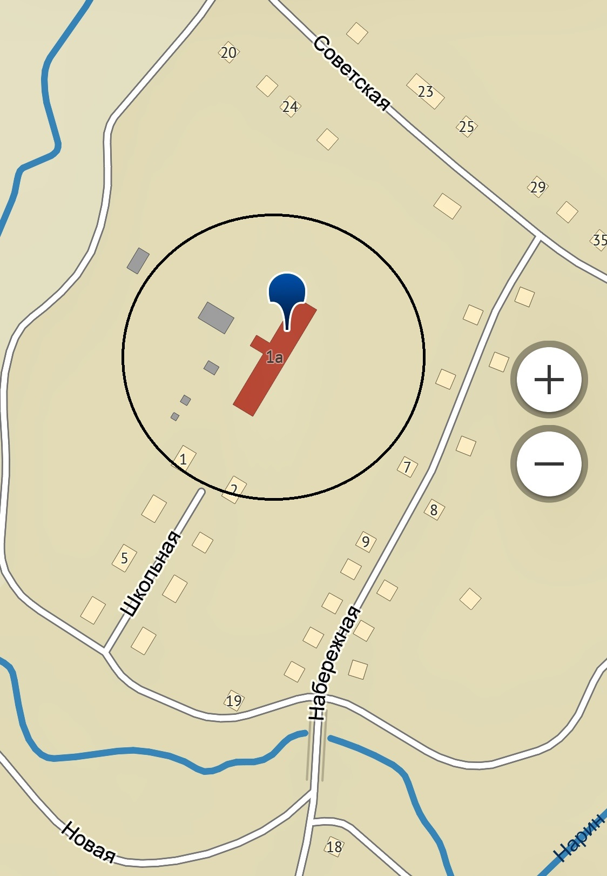

МОУ основная общеобразовательная школа
(с. Ерёмино, ул. Цнтральная,16, строение 2);
ФАП с. Еремино
(с. Еремино, ул. Центральная, 16,пом.1)

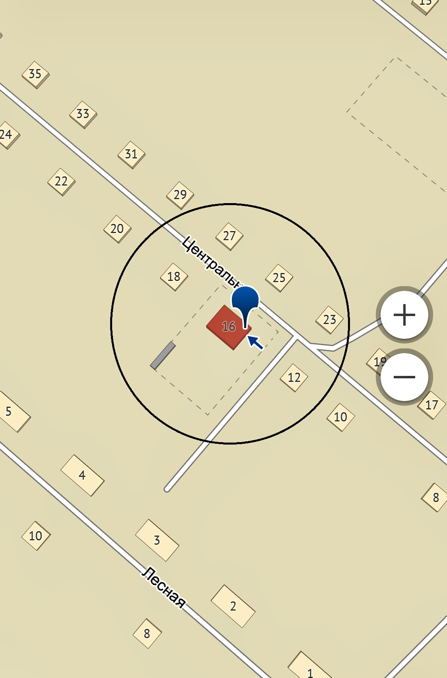

ФАП с. Сивяково
(с. Сивяково, ул. 40 лет Победы 1,пом.2)

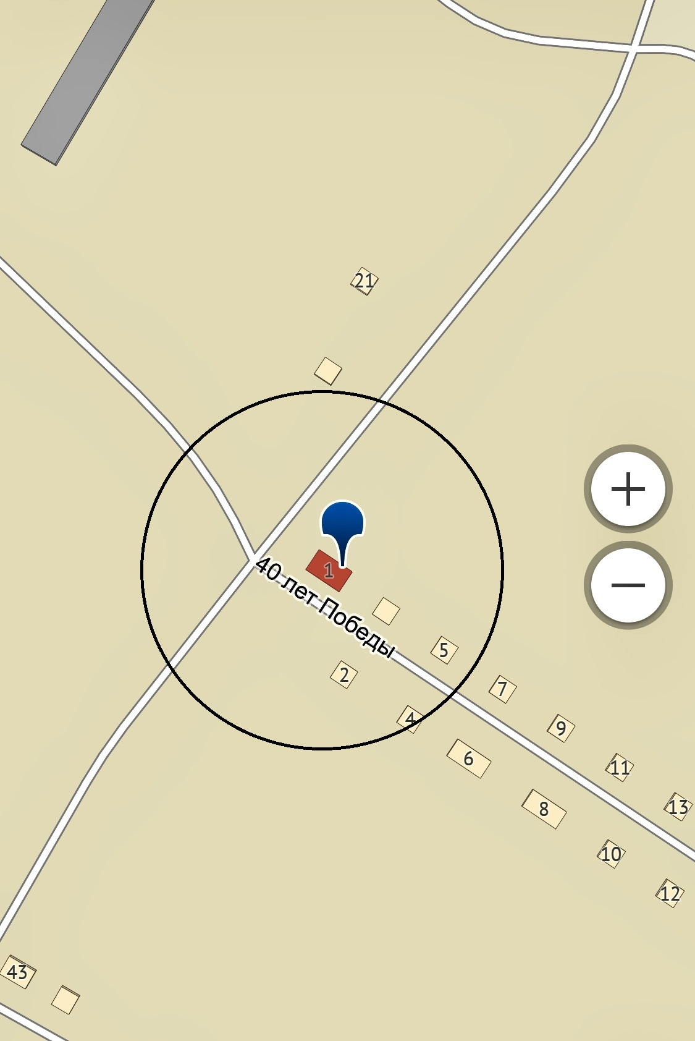

Филиал МБУК «РДК» СК
(с. Сивяково, ул. Советская, 34)

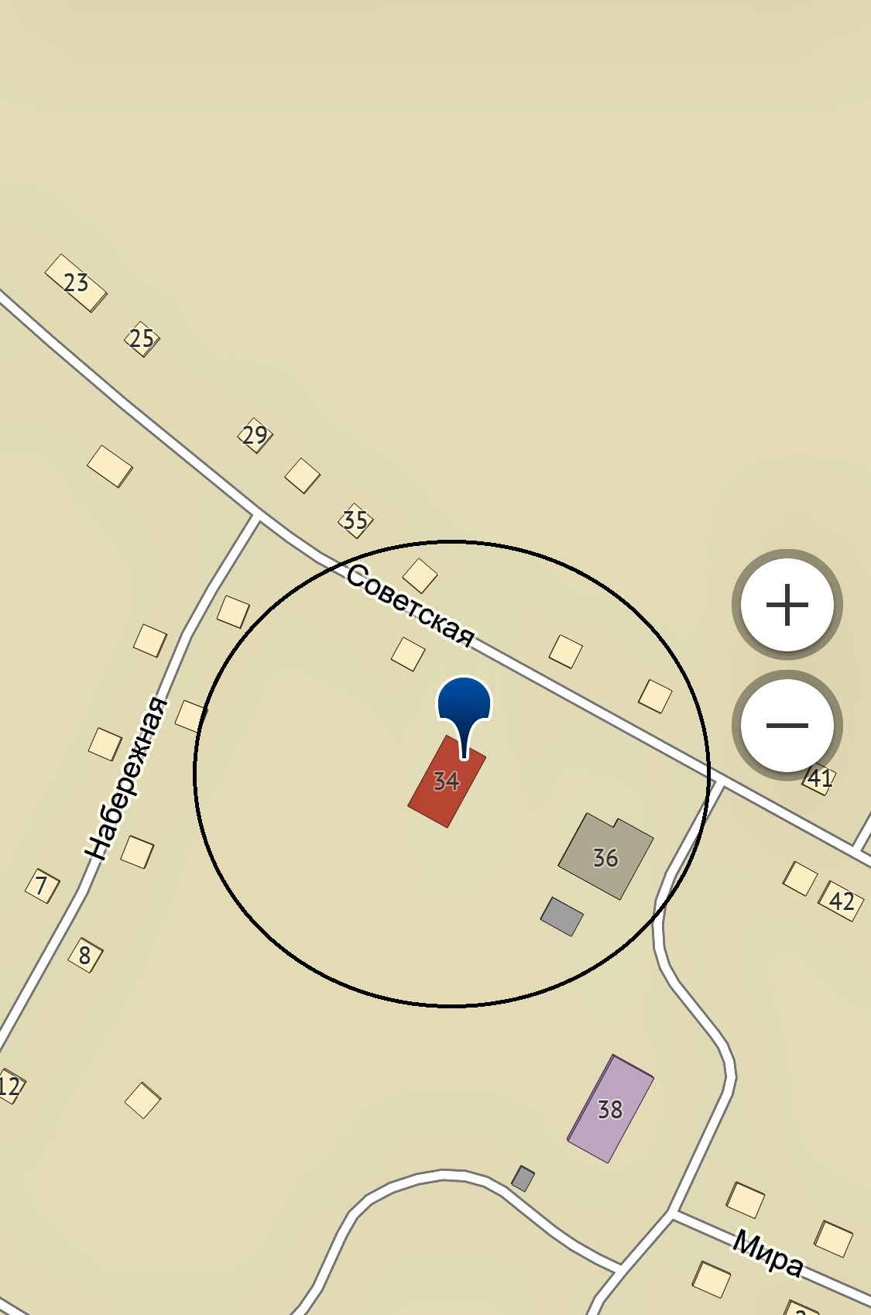

ФАП с. Амодово
(с. Амодово, ул. Центральная, 2 пом. 1)

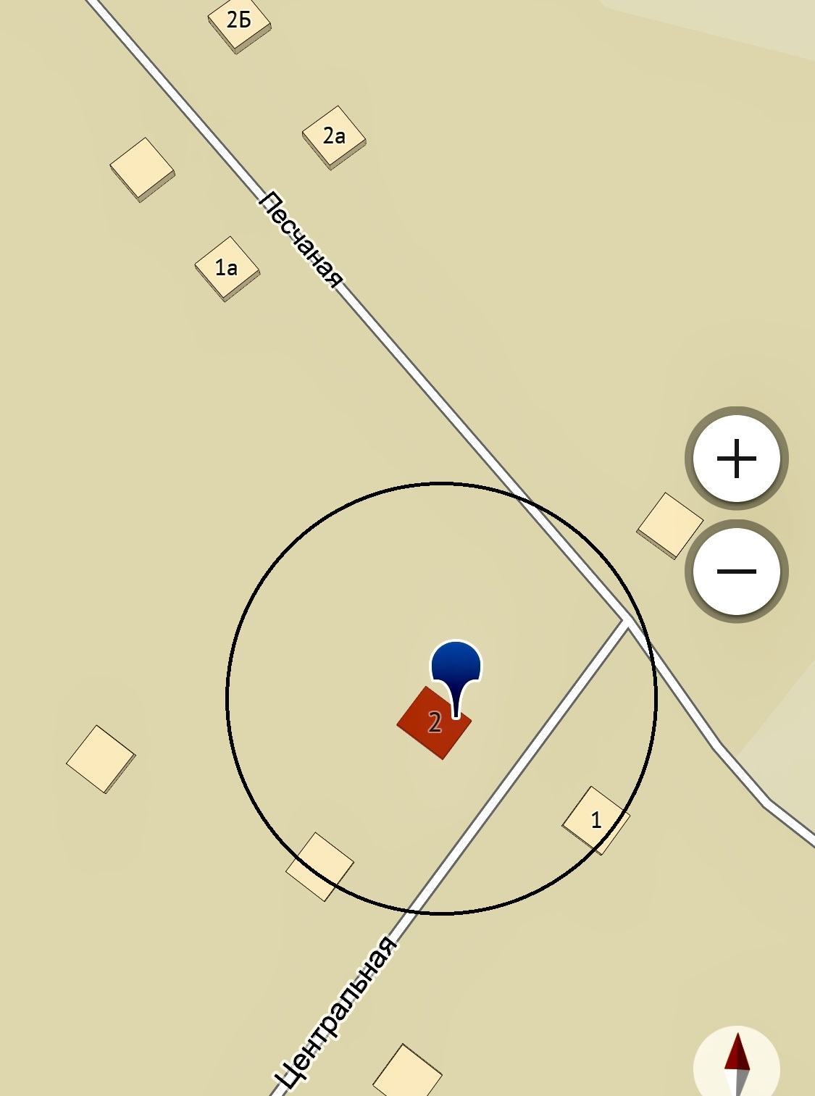

Филиал МБУК «РДК» СК
(с. Ерёмино, ул. Центральная, 40)

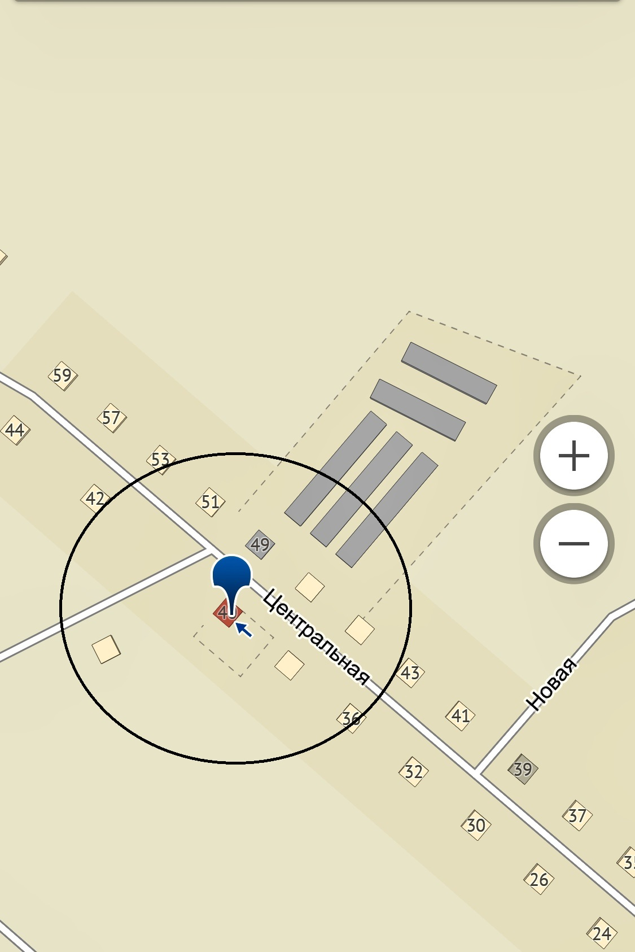

МДОУ детский сад «Берёзка»
(с. Смоленка, мкр. ПМК, 55)

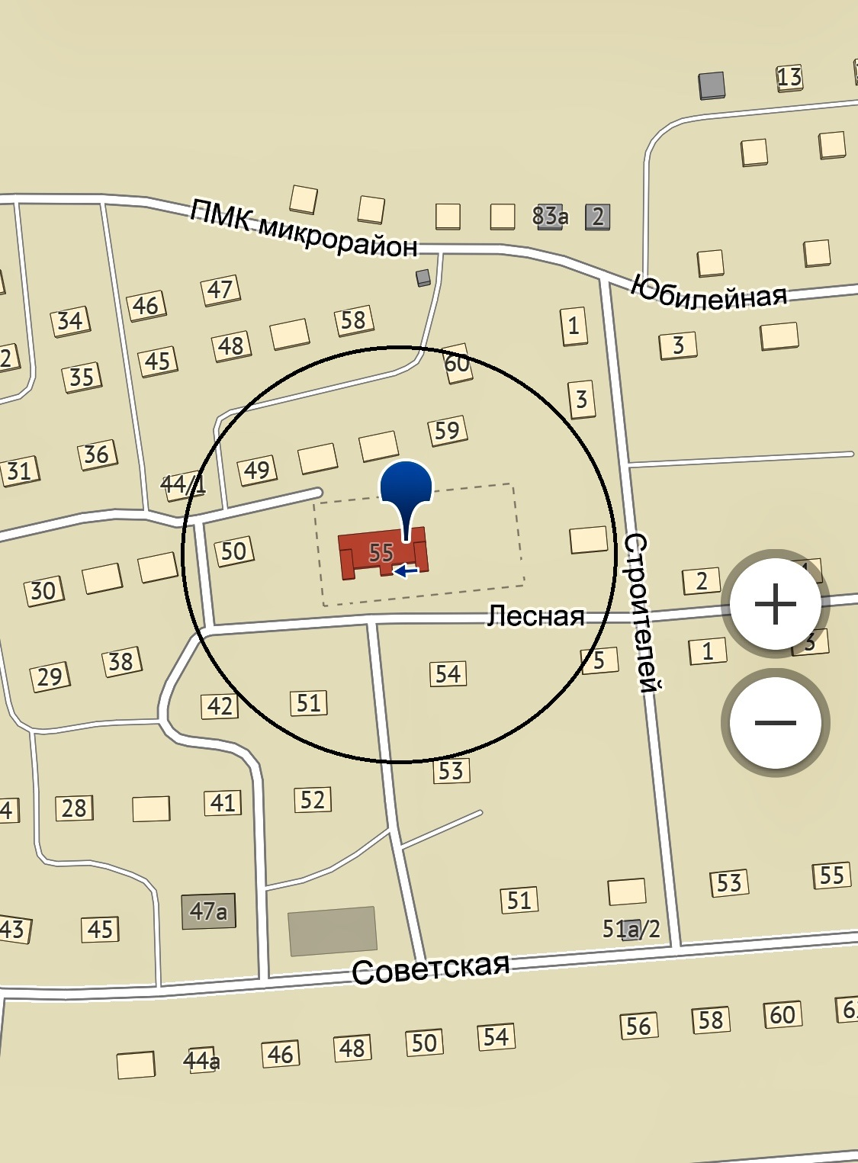

МОУ средняя общеобразовательная школа
(с. Смоленка, ул. Садовая, 2 а)

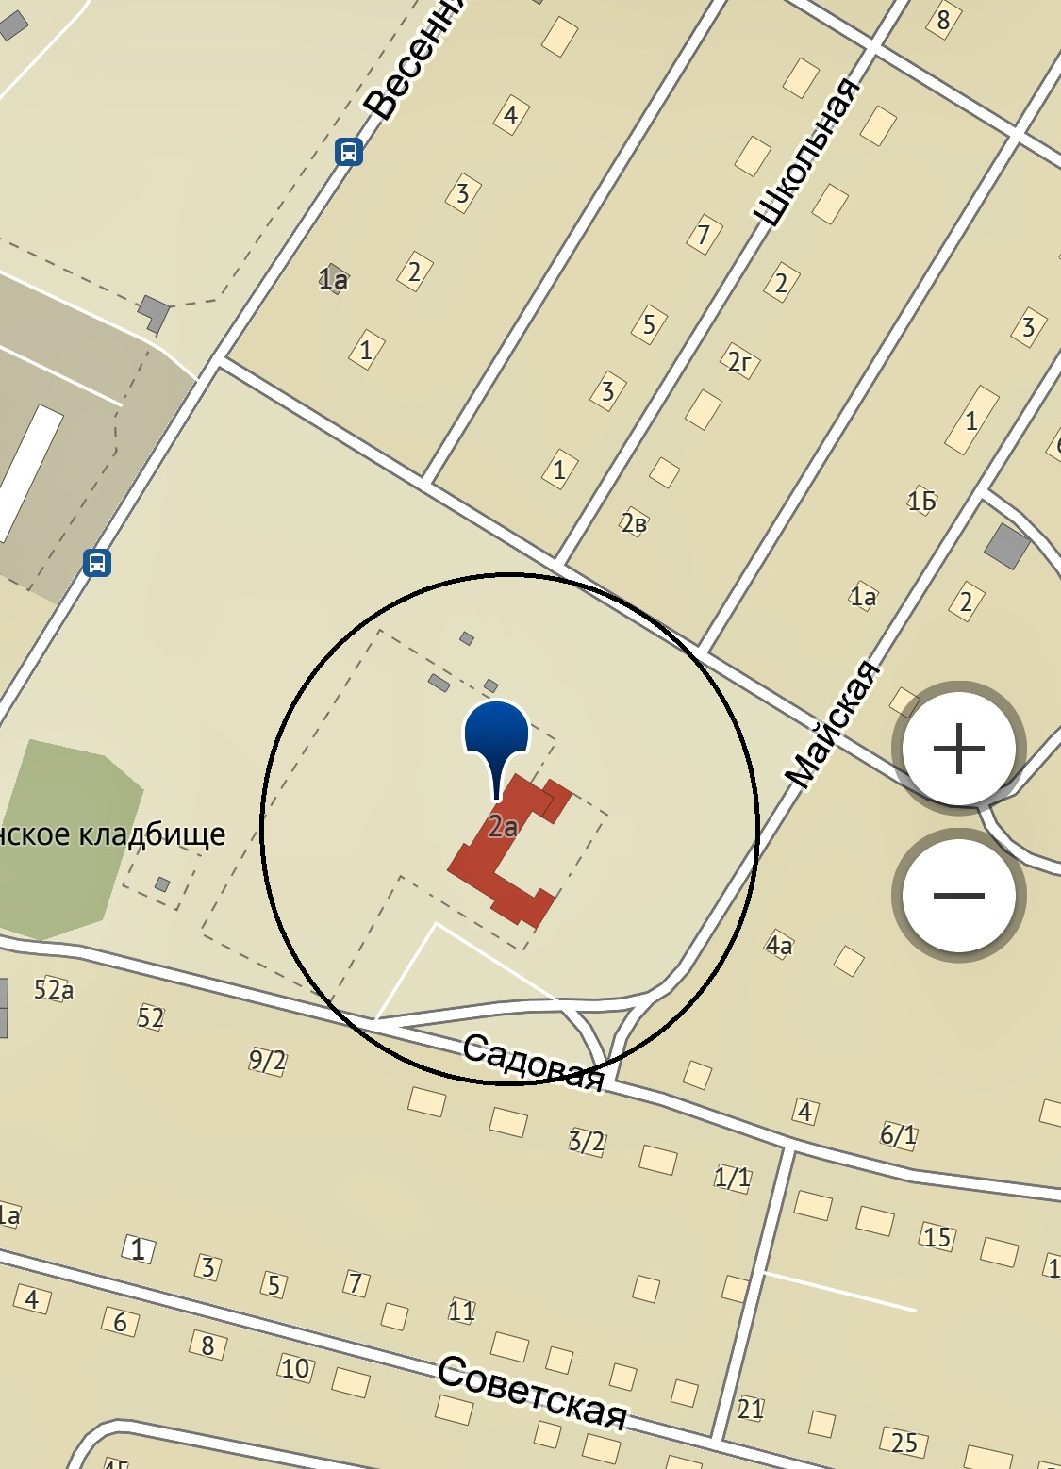

МОУ средняя общеобразовательная школа
(с. Карповка, мкр. ДФТБ, 3)

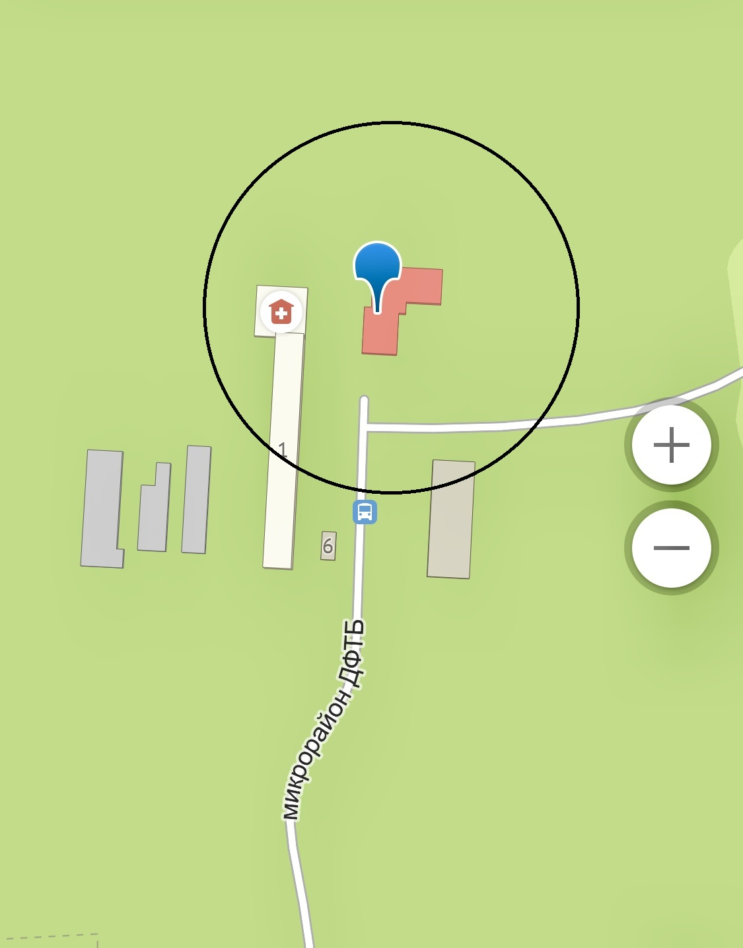

Филиал МБУК «МЦРБ» библиотека (с. Смоленка, ул. Советская, 31);
Амбулатория (с. Смоленка, ул. Советская, 31, пом. 1)

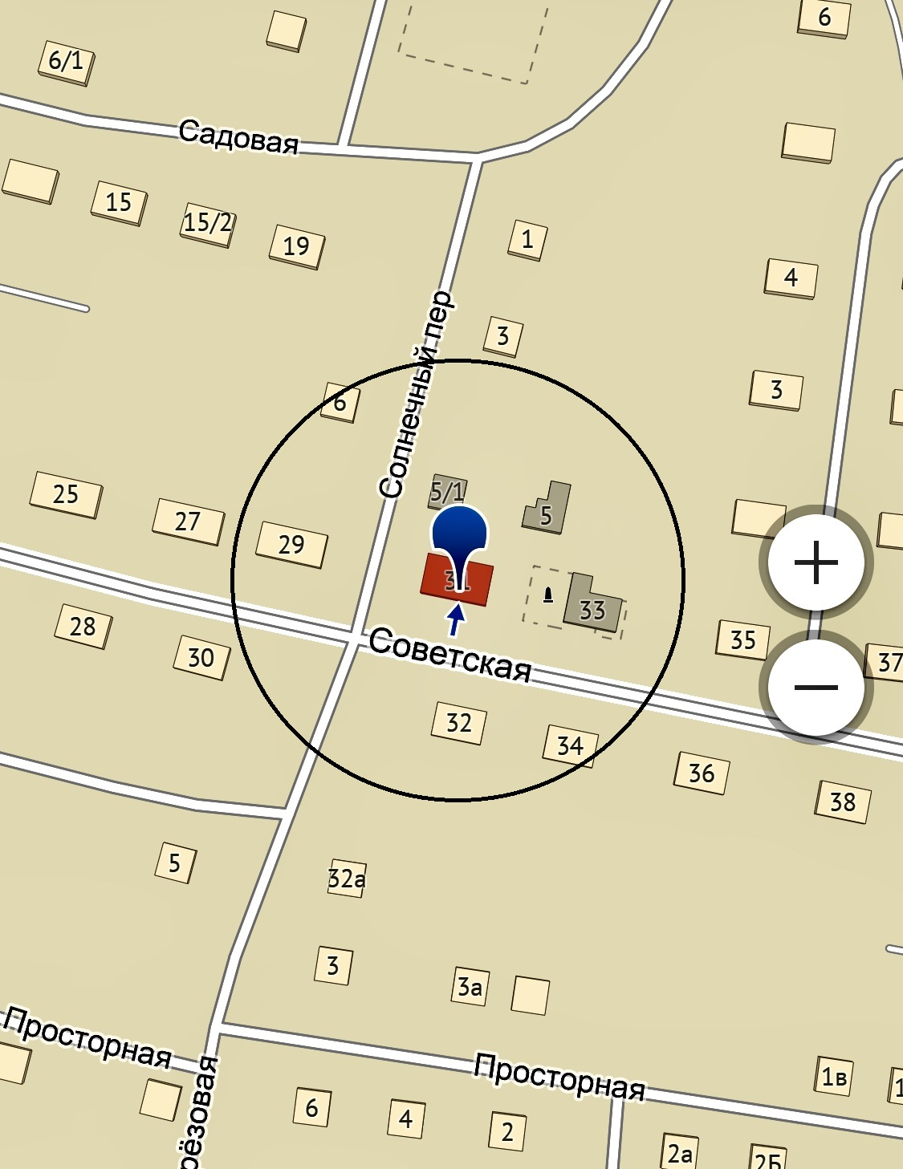

Филиал МБУК «РДК» ДК (с. Карповка, мкр. ДФТБ ,1);
ФАП с. Карповка (с. Карповка, мкр. ДФТБ ,1, пом. 6)

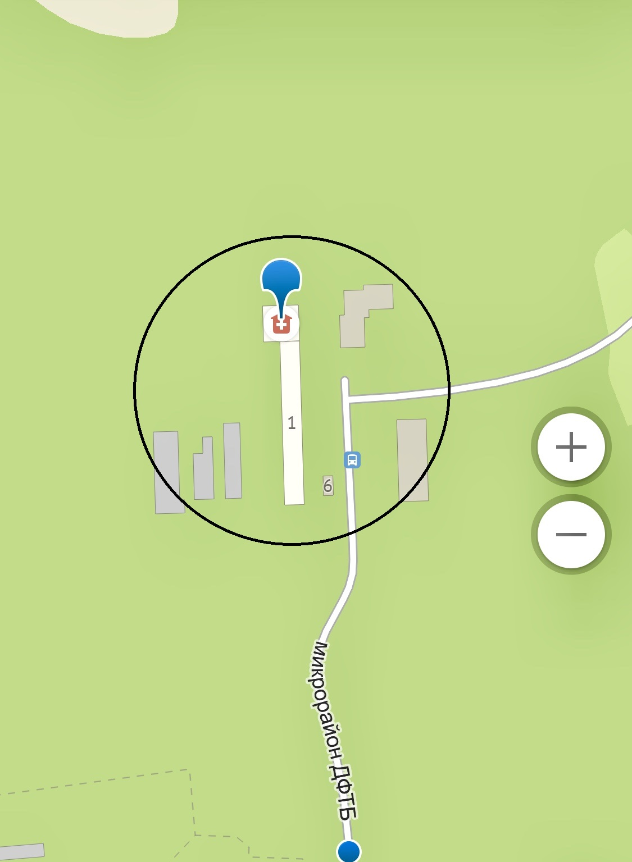

Муниципальное образовательное учреждение средняя
общеобразовательная школа п.ст. Гонгота
(Читинский район, п.ст. Гонгота)

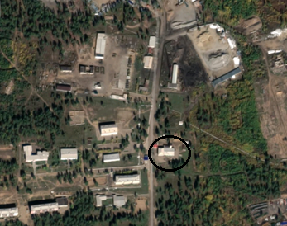

Филиал МБУК «МЦРБ» библиотека с. Сохондо,
(Читинский район, с. Сохондо, ул. Энергетиков, 6)
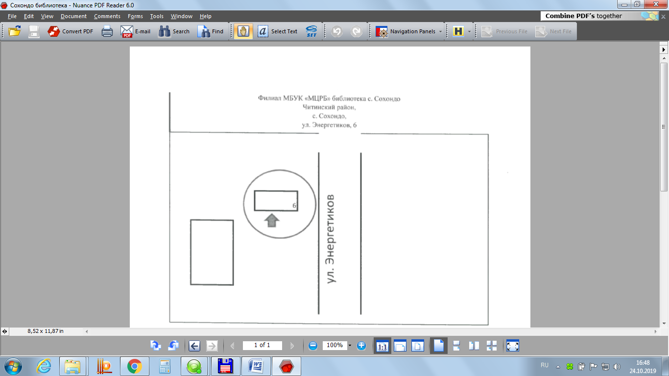

ФАП п. Ягодный
(Читинский район, п. Ягодный, ул. Зеленая, 1, пом. 1)

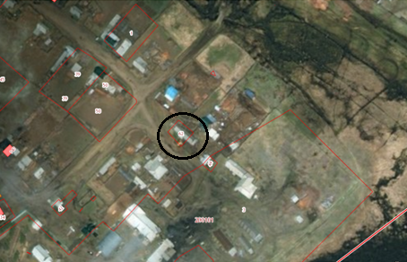
Филиал МБУК «РДК» СК с. Сохондо
(Читинский район, с. Сохондо, ул. Центральная, 78 а)

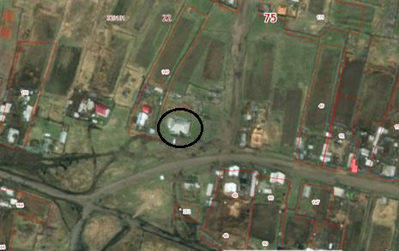

ФАП с. Сохондо
(Читинский район с. Сохондо, ул. Школьная д.4)

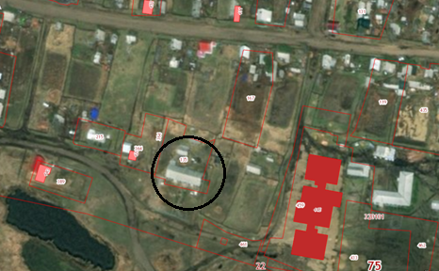

Муниципальное дошкольное образовательное учреждение
детский сад №6 ст. Сохондо
(Читинский район, с. Сохондо, ул.Школьная, 4)

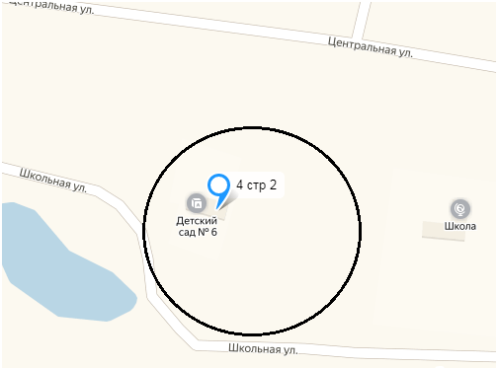

Муниципальное общеобразовательное учреждение средняя общеобразовательная школа с. Сохондо
(с. Сохондо, ул.Школьная, 4)

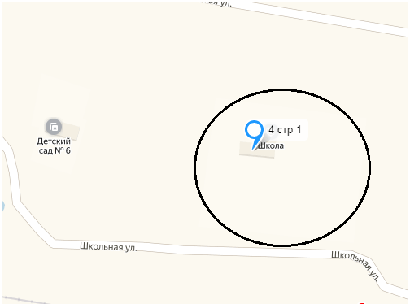

МДОУ детский сад «Чебурашка»
(с. Угдан, ул. Школьная, 16)

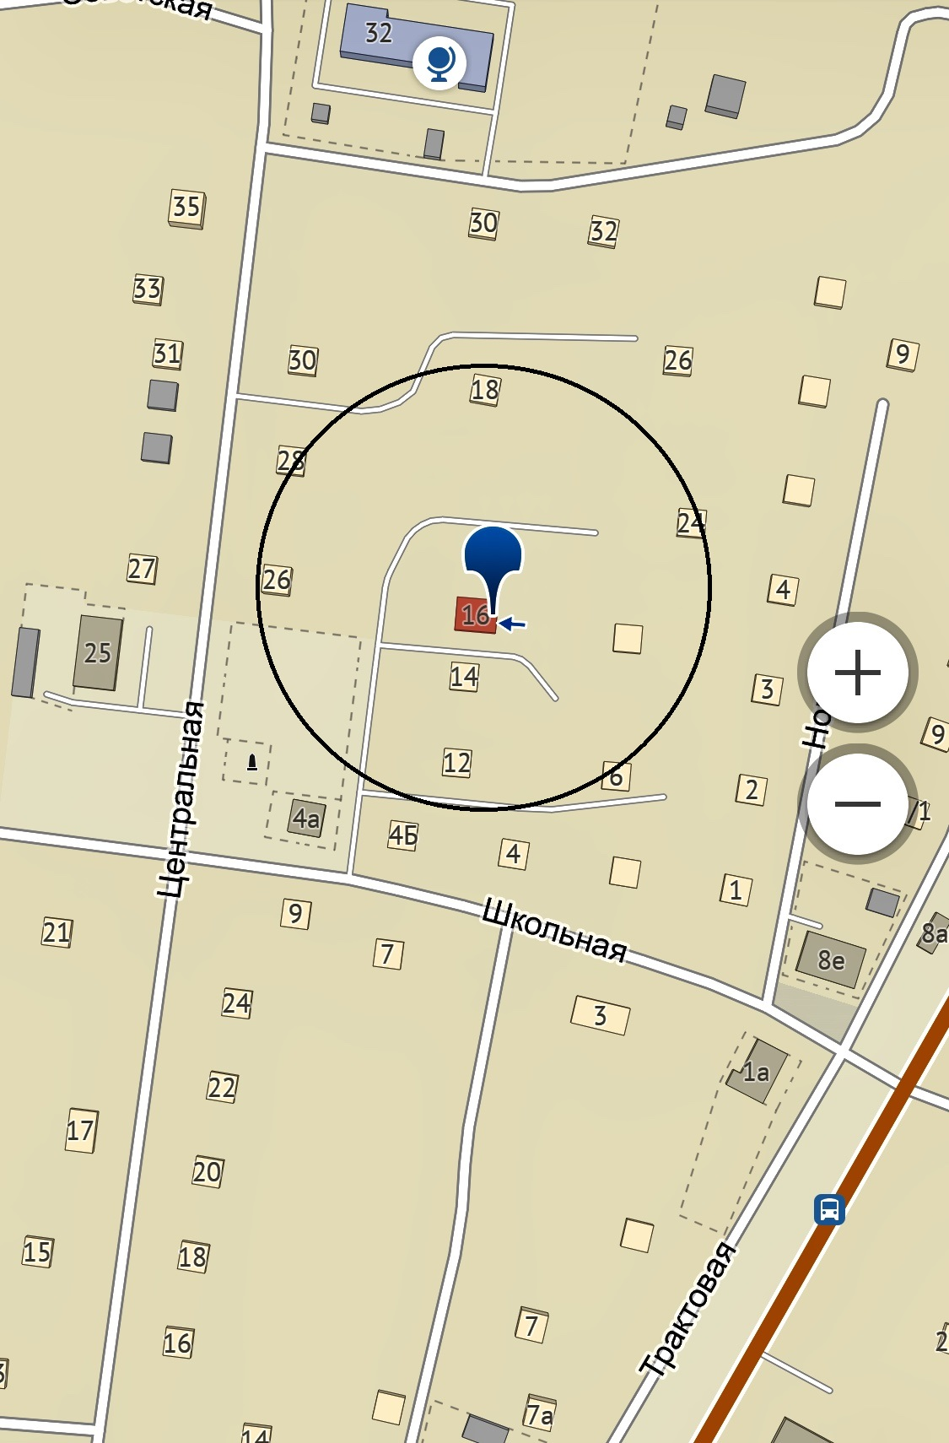

МОУ средняя общеобразовательная школа
(с. Угдан, ул. Центральная, 32)

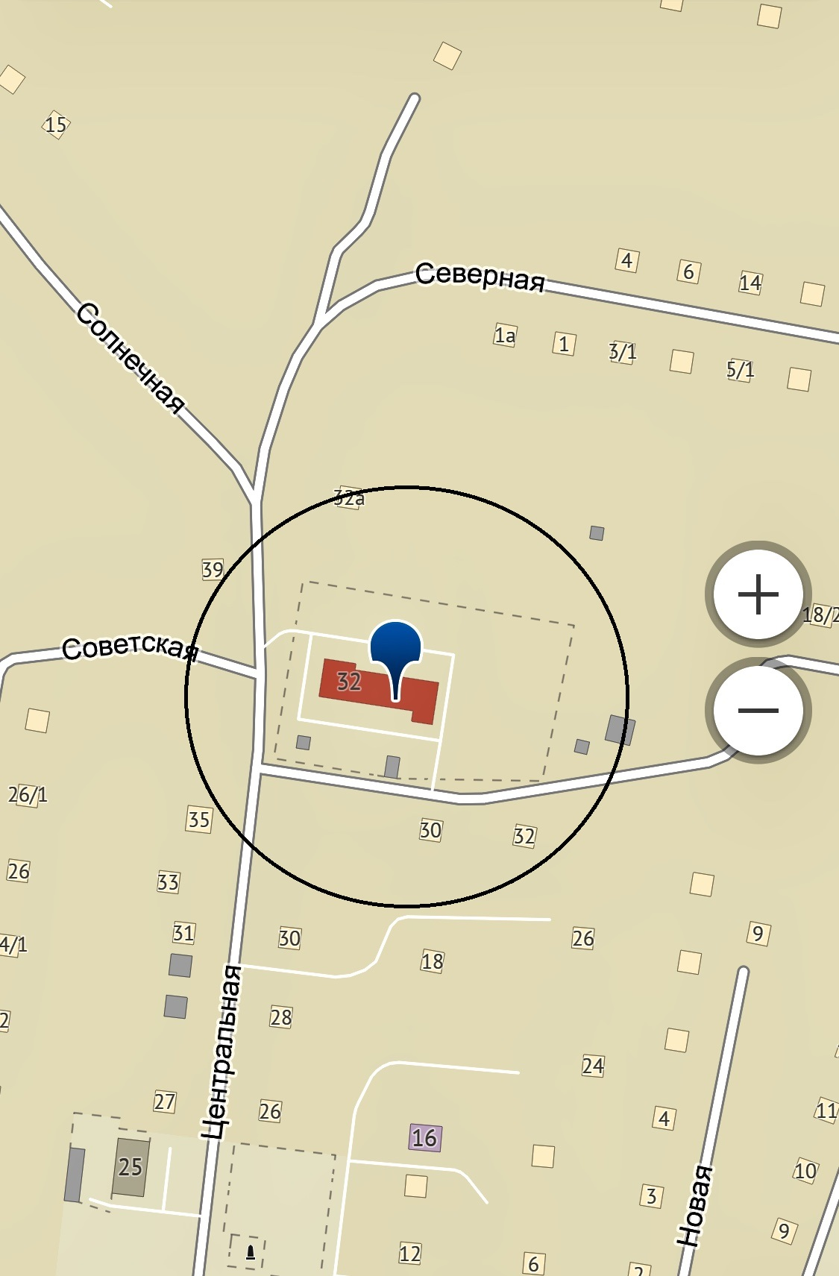

ФАП с. Угдан (ул. Центральная, 25, пом.2);
Филиал МБУК «РДК» (с. Угдан,
ул. Центральная, 25)

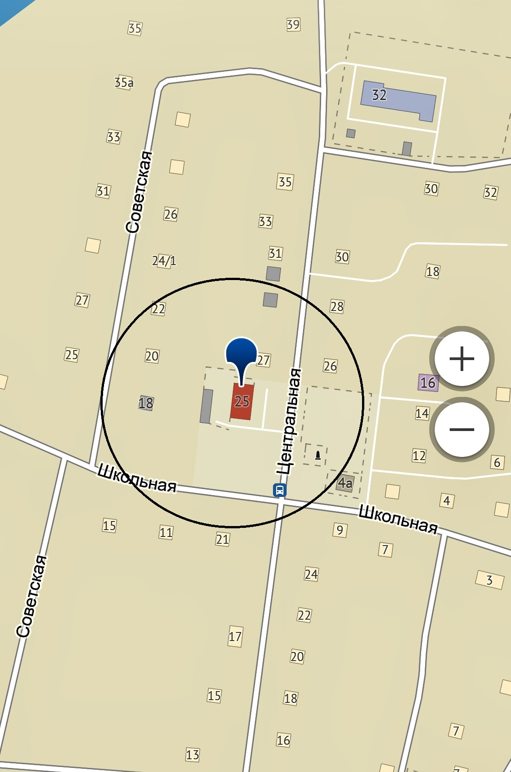

ФАП с. Авдей
(Читинский район, с. Авдей, ул. Весенняя, 4 а, пом.2)

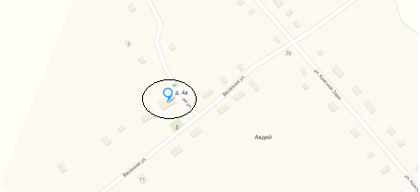

Филиал МБУК КИДЦ «Калейдоскоп» ДК с. Авдей
(Читинский район, с. Авдей,ул. Красной Зари, 11)

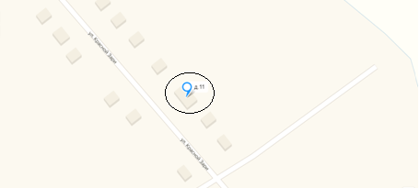
Филиал МБУК «МЦРБ» библиотека с. Бургень
(Читинский район, с. Бургень, ул. Центральная, 46)
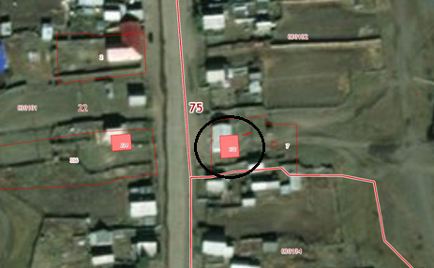

ФАП с. Бургень
(Читинский район, с. Бургень, ул. Центральная, 2 а)

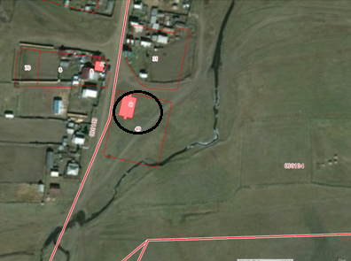

Муниципальное дошкольное образовательное учреждение детский сад «Северянка» с. Бургень
(Читинский район, с. Бургень, ул. Уральская, 20 а)

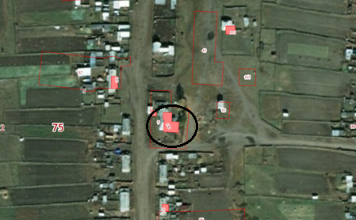

Муниципальное общеобразовательное учреждение средняя общеобразовательная школа,
Филиал МБУК КИДЦ «Калейдоскоп» ДК с. Бургень
(Читинский район, с. Бургень, ул. Школьная, 17)

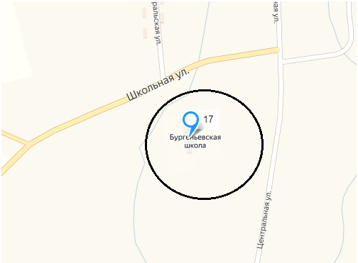

Муниципальное общеобразовательное учреждение средняя общеобразовательная школа с. Авдей
(Читинский район, с. Авдей ул. Весенняя, 8 а)
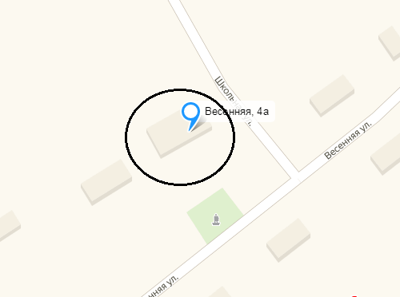
МБУК «Культурный информационно-досуговый центр»
«Калейдоскоп» с.п. «Шишкинское»
(Читинский район, с. Шишкино, ул. Луговая, 1 а)

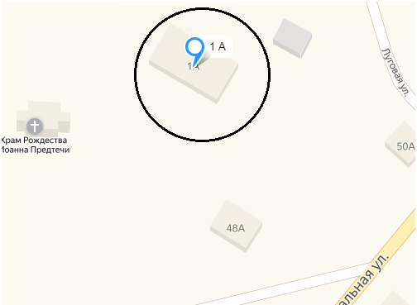
Филиал МБУК «МЦРБ» библиотека с. Шишкино
(Читинский район, с. Шишкино, ул. Центральная, 67)

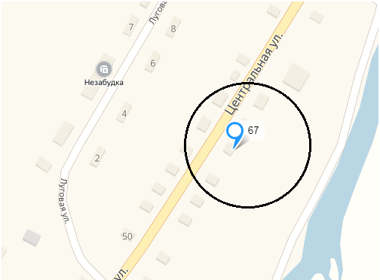

ФАП с. Шишкино
(Читинский район, с. Шишкино, ул. Центральная, 57)

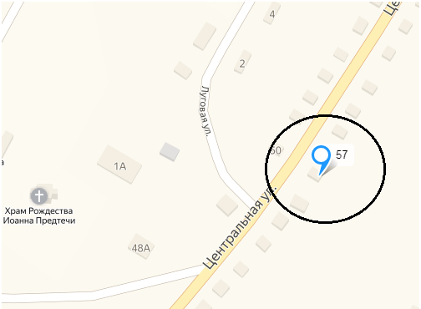

Муниципальное общеобразовательное учреждение средняя общеобразовательная школа с. Шишкино
(Читинский район, с. Шишкино,ул. Школьная, 1)

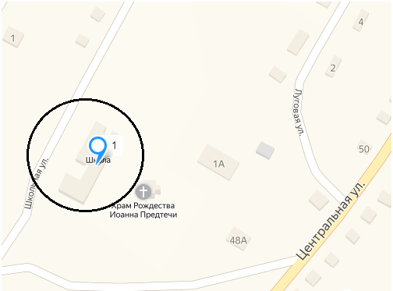
Муниципальное дошкольное образовательное учреждение
детский сад «Незабудка» с. Шишкино
(Читинский район, с. Шишкино, ул. Луговая, 5)

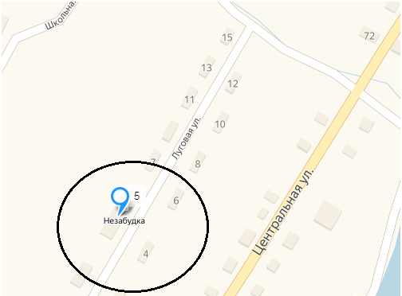
Муниципальное дошкольное образовательное учреждение
детский сад №10 с. Яблоновая
(с. Яблоновая ул. Школьная, д.17)

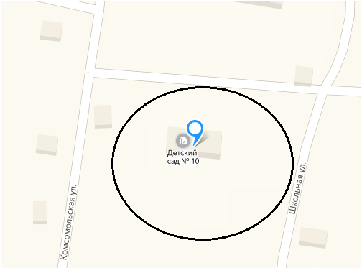
Муниципальное общеобразовательное учреждение основная общеобразовательная школа № 28 с. Яблоново
(с. Яблоново ул. Школьная, д.21)

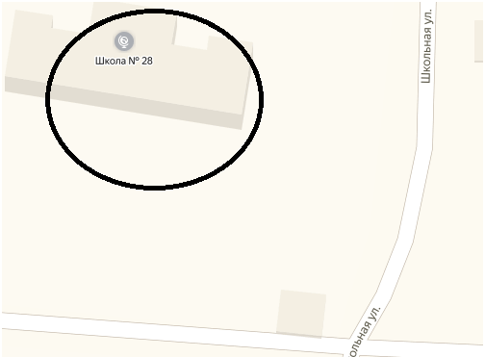

Железнодорожный вокзал
(с. Яблоново, ул. Линейная, 8 а)

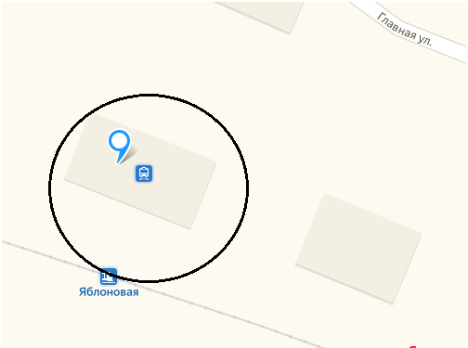

ФАП с. Яблоново
(с. Яблоново, ул. Главная, 27, пом. 2)

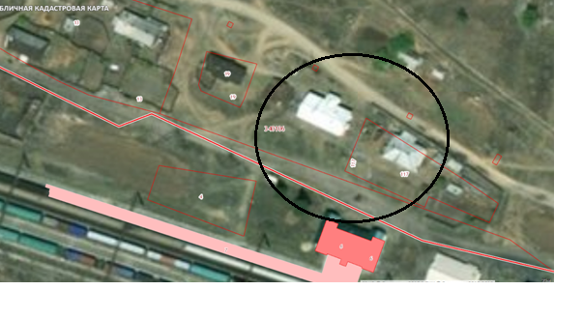
Филиал МБУК «РДК» СК с. Яблоново
(Читинский район, с. Яблоново, ул. Школьная, 36 а)

